EXTRACTO DE LA SESIÓN ORDINARIA, CELEBRADA POR LA JUNTA DE GOBIERNO LOCAL, EL DIA 19 DE MARZO DE 2024.
PUNTO 1.- BORRADOR DEL ACTA DE LA SESIÓN ORDINARIA CELEBRADA EL DÍA 12 DE MARZO DE 2024, PARA SU APROBACIÓN SI PROCEDE.
Visto el borrador del acta de referencia, la Junta de Gobierno Local, por unanimidad, y de conformidad con lo propuesto, ACUERDA:
Aprobar el borrador del acta de la sesión ordinaria celebrada el día 12 de marzo de 2024.
PUNTO 2.- EXPEDIENTE (2024-4784) RELATIVO A LA APROBACIÓN DE UN CONVENIO DE COOPERACIÓN EDUCATIVA ENTRE LA UNIVERSIDAD DE LAS PALMAS DE GRAN CANARIA Y EL EXCMO. AYUNTAMIENTO DE SAN CRISTÓBAL DE LA LAGUNA, PARA LA REALIZACIÓN DE PRÁCTICAS EXTERNAS, TRABAJO FIN DE GRADO Y TRABAJO FIN DE MÁSTER, DEL ALUMNADO DE LAS TITULACIONES DE GRADO Y DE MÁSTER OFICIALES DE LA UNIVERSIDAD.
Visto el expediente nº 2024-4784, relativo al CONVENIO DE COOPERACIÓN EDUCATIVA ENTRE UNIVERSIDAD DE LAS PALMAS DE GRAN CANARIA Y EL EXCMO. AYUNTAMIENTO DE SAN CRISTÓBAL DE LA LAGUNA (TENERIFE), PARA LA REALIZACIÓN DE PRÁCTICAS EXTERNAS, TRABAJO FIN DE GRADO Y TRABAJO FIN DE MÁSTER, DEL ALUMNADO DE LAS TITULACIONES DE GRADO Y DE MÁSTER OFICIALES DE LA UNIVERSIDAD; resulta:
1º.- La ULPGC, creada por Ley Territorial 5/1989, de 4 de mayo, de Reorganización Universitaria de Canarias, se rige por la Ley Orgánica 2/2023, de 22 de marzo, del Sistema Universitario y por sus propios Estatutos y conforme a las citadas disposiciones, goza de personalidad jurídica propia y plena capacidad de obrar dentro de su ámbito de actuación, teniendo entre sus funciones la creación, desarrollo, transmisión y crítica de la ciencia, de la técnica y de la cultura, el Apoyo científico y técnico al desarrollo cultural, social, tecnológico y económico, tanto nacional como, en particular de la Comunidad de Canarias, así como la preparación para el ejercicio de actividades profesionales que exijan la aplicación de conocimientos y métodos técnicos y científicos o de creación artística.
Asimismo, la ordenación de las enseñanzas universitarias oficiales, desarrollada por la Ley Orgánica 2/2023, de 22 de marzo, del Sistema Universitario y, entre otros, por el Real Decreto 822/2001, de 28 de septiembre, por el que se establece la organización de las enseñanzas universitarias y del procedimiento de aseguramiento de su calidad, y por el Decreto 168/2008, de 22 de julio, del Gobierno de Canarias por el que se regula el procedimiento, requisitos y criterios de evaluación para la autorización de la implantación de las enseñanzas universitarias conducentes a la obtención de los títulos oficiales de Grado, Máster y Doctorado de la Comunidad Autónoma de Canarias, ha puesto un especial énfasis en la realización de prácticas académicas externas por los estudiantes universitarios.
Para llevar a efecto estos fines, la ULPGC puede realizar las acciones, establecer los contactos y formalizar los convenios que estime oportunos con entidades, organismos e instituciones, tanto públicas como privadas, nacionales y extranjeras.
2º.- Este convenio tiene por objeto establecer las condiciones en las que estudiantes de la ULPGC realizarán en nombre del Ayuntamiento de San Cristóbal de La Laguna un programa de prácticas académicas externas y/o desarrollarán un Trabajo de Fin de Grado/Máster (en adelante TFG/TFM) de cualquier enseñanza, tanto oficial como propia, impartida por la ULPGC, según las condiciones particulares de cada modalidad establecidas en el correspondiente programa formativo asociado a la estancia. Además, también se realizará de acuerdo con lo manifestado en la memoria justificativa que se adjunta al presente convenio, en cumplimiento de lo establecido en el artículo 50.1 de la Ley 40/2015 de 1 de octubre de Régimen Jurídico del Sector Público.
También es de aplicación para los estudiantes de aquellas otras universidades españolas o extranjeras que, en virtud de programas de movilidad académica o de convenios establecidos entre las mismas, se encuentren cursando estudios en la ULPGC o en sus Centros adscritos.
3º.- El art.143.2 de la Ley 40/2015, de 1 de octubre, de Régimen Jurídico del Sector Público establece la posibilidad cooperar entre las Administraciones Públicas mediante la formalización de convenios, en concordancia con el Art.144.2 de la precitada Ley.
4º.- El Art 47 de la Ley 40/2015, de 1 de octubre, de Régimen Jurídico del Sector Público es aplicable a los convenios celebrados entre la Administración General del estado, incluyendo sus organismos públicos, con las Administraciones de las Comunidades Autónomas. En todo caso, el Convenio incluye el contenido necesario para cumplir las obligaciones de información en materia de convenios del Art 113 de la citada norma.
5º.- El Real Decreto 2568/1986, de 28 de noviembre, por el que se aprueba el Reglamento de Organización, Funcionamiento y Régimen Jurídico de las Entidades Locales en su Art. 164 señala que “Constituye expediente el conjunto ordenado de documentos y actuaciones que sirven de antecedente y fundamento a la resolución administrativa, así como las diligencias encaminadas a ejecutarla.
Los expedientes se formarán mediante la agregación sucesiva de cuantos documentos, pruebas, dictámenes, decretos, acuerdos, notificaciones y demás diligencias deban integrarlos, y sus hojas útiles serán rubricadas y foliadas por los funcionarios encargados de su tramitación”.
6º.- Se ha incorporado al expediente informe de la Asesoría Jurídica.
7º.- En cuanto a la competencia para resolver, corresponde a la Junta de Gobierno Local de conformidad con lo dispuesto en los artículos 127 de la Ley 7/1985, de 2 de abril, reguladora de las Bases del Régimen Local, y 15 del Reglamento Orgánico Municipal.
8º.- El Servicio de Recursos Humanos del Área de Presidencia y Planificación, emite el correspondiente informe que se encuentra incorporado al expediente.
9º.- Consta en el expediente propuesta de la Sra. Concejal Teniente de Alcalde de Presidencia y Planificación.
La Junta de Gobierno Local, por unanimidad, y de conformidad con lo propuesto, ACUERDA:
Primero.- Aprobar CONVENIO DE COOPERACIÓN EDUCATIVA ENTRE LA UNIVERSIDAD DE LAS PALMAS DE GRAN CANARIA Y EL EXCMO. AYUNTAMIENTO DE SAN CRISTÓBAL DE LA LAGUNA PARA LA REALIZACIÓN DE PRÁCTICAS EXTERNAS, TRABAJO FIN DE GRADO Y TRABAJO FIN DE MÁSTER, DEL ALUMNADO DE LAS TITULACIONES DE GRADO Y DE MÁSTER OFICIALES DE LA UNIVERSIDAD.
Segundo.- Autorizar expresamente al Excmo. Sr. Alcalde-Presidente para la firma del Convenio y de todos aquellos actos y documentos que fueran precisos para la ejecución del mismo.
Tercero.- Dar al expediente la tramitación sucesiva legalmente prevista.
PUNTO 3.- EXPEDIENTE (2018034482) RELATIVO A LA MODIFICACIÓN DEL MANUAL DE PROCEDIMIENTOS DE ENTIDADES DUSI (ORGANISMOS INTERMEDIOS LIGEROS) DEL AYUNTAMIENTO DE LA LAGUNA.
Visto nuevamente el expediente nº 2018034482 del Área de Hacienda y Servicios Económicos, relativo a la Estrategia de Desarrollo Urbano Sostenible (EDUSI) del Ayuntamiento de San Cristóbal de La Laguna, “Patrimonio de Barrios”, resulta:
1º.-La Junta de Gobierno Local, en sesión extraordinaria y urgente, de fecha 14 de febrero de 2019, entre otros, acordó:
«Primero.- Aprobar el Manual de Procedimientos de Entidades DUSI (Organismos intermedios ligeros) del Ayuntamiento de San Cristóbal de La Laguna, (...)
Segundo.- Facultar al Alcalde Presidente para la firma del antedicho Manual, así como
cualquier otro acto que resulte necesario para la ejecución del acuerdo»
2º.- El referido Acuerdo ha sido posteriormente modificado por la Junta de Gobierno Local con fecha 20 de abril de 2021 y 14 de junio de 2022.
3º.- El Ayuntamiento Pleno, en sesión extraordinaria urgente de fecha 14 de julio de 2023 aprobó la reorganización municipal, estructurada en base a nueve Áreas de Gobierno, lo cual tiene incidencia en la estructura que se refleja en el Manual de Procedimientos de Entidades DUSI.
4º.- Consta en el expediente Propuesta de Inicio de la Señora Concejal Teniente de Alcalde de Hacienda y Servicios Económicos, de fecha 11 de marzo de 2023, por la que se propone: «Modificar el Manual de Procedimientos de las Entidades DUSI (Organismos Intermedios Ligeros) del Ayuntamiento de San Cristóbal de La Laguna, a efectos de adaptarlo al nuevo organigrama municipal».
5º.- En cuanto a la competencia para resolver, corresponde a la Junta de Gobierno Local de conformidad con lo dispuesto en los artículos 127 de la Ley 7/1985, de 2 de abril, reguladora de las Bases del Régimen Local y 15 del Reglamento Orgánico Municipal.
6º.- El Servicio de Hacienda y Patrimonio del Área de Hacienda y Servicios Económicos, emite el correspondiente informe que se encuentra incorporado al expediente.
7º.- Consta en el expediente propuesta de la Sra. Concejal Teniente de Alcalde de Hacienda y Servicios Económicos.
La Junta de Gobierno Local, por unanimidad, y de conformidad con lo propuesto, ACUERDA:
Primero.- Modificar el Manual de Procedimientos de Entidades DUSI (Organismos Intermedios Ligeros) del Ayuntamiento de La Laguna cuyo texto modificado es el que a continuación sigue:


PATRIMONIO DE BARRIOS
SAN CRISTÓBAL DE LA LAGUNA

MANUAL DE PROCEDIMIENTOS ENTIDADES DUSI
(ORGANISMOS INTERMEDIOS LIGEROS)
__________________________________________________________________________________
(Art. 7 del Reglamento (UE) nº 1301/2013, del Parlamento Europeo y del Consejo, de 17 de diciembre de 2013)
AYUNTAMIENTO DE SAN CRISTÓBAL DE LA LAGUNA

PARA LAS ACTUACIONES COFINANCIADAS POR EL FEDER EN ESPAÑA
EN EL PERIODO DE PROGRAMACIÓN 2014-2020
PROGRAMA OPERATIVO DE CRECIMIENTO SOSTENIBLE

San Cristóbal de La Laguna, a 8 de marzo de 2024

INDICE

Anexo I: Acuerdo de compromiso en materia de asunción de funciones......................................46
Anexo II: Análisis inicial del riesgo de fraude.................................................................................56
Anexo III: Declaración Institucional. Medidas de prevención del fraude.......................................71
Anexo IV: Banderas rojas. Medidas de prevención del fraude.......................................................74
Anexo V: Modelo de expresión de interés.....................................................................................77
Anexo VI: Lista de comprobaciones...............................................................................................83
Anexo VII: Directrices de ejecución y condiciones de ayuda.........................................................87
Anexo VIII: Declaración conformidad DECA...................................................................................92
Anexo IX: Ficha líneas de actuación...............................................................................................94

Control de cambios
Tabla de Control de Versiones
Versión | Fecha | Motivos | Sección
04 | 11/03/2024 | Modificación del Manual de Procedimientos para la adaptación a la estructura del Ayuntamiento | 2.2

1. Disposiciones de carácter general

1.1. Información presentada por

Entidad DUSI (Organismo Intermedio Ligero)
Nombre de la entidad local | Ayuntamiento San Cristóbal de La Laguna
Naturaleza jurídica | Corporación Local
Dirección postal | C/ Obispo Rey Redondo, 1; 38201 San Cristóbal de La Laguna
Dirección de correo electrónico corporativo | edusi@lalaguna.es
Teléfono | 922601123

Datos de la persona de contacto
Nombre y apellidos | Francisco Javier de la Cruz Aguilar
Cargo | Coordinador
Dirección postal | C/ Obispo Rey Redondo, 1
Dirección de correo electrónico corporativo | jcruagu@lalaguna.es
Teléfono | 922.601.100 // 19879

Programa Operativo de Crecimiento Sostenible
Título | Crecimiento Sostenible FEDER 2014-20 PO
CCI | 2014ES16RFOP002.
Ejes prioritarios en los que interviene  (señalar el/los que  procedan) | EP12: Eje URBANO.  EP de Asistencia Técnica (máx. 4%).
Objetivos Temáticos en los  que interviene  (señalar los que procedan) | Objetivo temático 2: Mejorar el uso y la calidad de las tecnologías de la información y de la comunicación y el acceso a las mismas.  Objetivo temático 4: Favorecer la transición a una economía baja en carbono en todos los sectores.  Objetivo temático 6: Conservar y proteger el medio ambiente y promover la eficiencia de los recursos.
 | Objetivo temático 9: Promover la inclusión social y luchar contra la pobreza y cualquier forma de discriminación.
Prioridades de Inversión en los que interviene  (señalar los que procedan) | Prioridad de inversión 2c: Refuerzo de las aplicaciones de las TIC para la administración electrónica, el aprendizaje electrónico, la inclusión electrónica, la cultura electrónica y la sanidad electrónica  Prioridad de inversión 4e: Fomento de estrategias de reducción del carbono para todo tipo de territorio, especialmente las zonas urbanas, incluido el fomento de la movilidad urbana multimodal sostenible y las medidas de adaptación con efecto de mitigación  Prioridad de inversión 6c: Conservación, protección, fomento y desarrollo del patrimonio natural y cultural  Prioridad de inversión 6e: Acciones dirigidas a mejorar el entorno urbano, revitalizar las ciudades, rehabilitar y descontaminar viejas zonas industriales (incluidas zonas de reconversión), reducir la contaminación atmosférica y promover medidas de reducción del ruido  Prioridad de inversión 9b: Apoyo a la regeneración física, económica y social de las comunidades desfavorecidas de las zonas urbanas y rurales
Objetivos específicos en los  que interviene  (señalar los que procedan) | 020c3-OE 2.3.3: Promover las TIC en Estrategias de desarrollo urbano integrado a través de actuaciones en Administración electrónica local y Smart Cities.  040e1-OE 4.5.1: Fomento de la movilidad urbana sostenible: transporte urbano limpio, transporte colectivo, conexión urbana-rural, mejoras en la red viaria, transporte ciclista, peatonal, movilidad eléctrica y desarrollo de sistemas de suministro de energías limpias.  040e3-OE4.5.3: Mejora de la eficiencia energética y aumento de energía renovable en las áreas urbanas.  060c4-OE 6.3.4: Promover la protección, fomento y desarrollo del patrimonio cultural y natural de las áreas urbanas, en particular las de interés turístico  060e2-OE 6.5.2: Acciones integradas de revitalización de ciudades, de mejora del entorno urbano y su medio ambiente.  090b2-OE 9.8.2: Regeneración física, económica y social del entorno urbano en áreas urbanas desfavorecidas a través de Estrategias urbanas integradas
Fondo(s) gestionados por el OI | FEDER | Otros

1.2. Fecha de referencia

La información facilitada en el presente documento describe la situación a fecha de | V1 – 14/febrero/2019  V2 – 20/abril/2021  V3 – 14/junio/2022  V4 – 11/marzo/2024

2. Estructura, organización y funcionamiento de la Entidad DUSI para el ejercicio de las funciones atribuidas en el “Acuerdo de compromiso en materia de asunción de funciones para la gestión FEDER del Ayuntamiento de San Cristóbal de La Laguna

2.1 Funciones delegadas por la Autoridad de Gestión FEDER en la Entidad DUSI

Según lo indicado en el artículo undécimo de la Orden HAP/2427/2015, esta entidad local ha sido designada por Resolución de 10 de diciembre de 2018 de la Secretaría de Estado de Presupuestos y Gastos, «Organismo intermedio del FEDER» únicamente a los efectos de la selección de operaciones. Por ello, ejercerá las funciones que por esta razón le correspondan, en los términos contemplados en el ANEXO I “Acuerdo de compromiso en materia de asunción de funciones para la gestión FEDER del Ayuntamiento de San Cristóbal de La Laguna”.
Fecha de suscripción del acuerdo por parte de la Entidad Local | Día 16 de enero de 2019

2.2 Identificación de la Unidad de Gestión de la Entidad DUSI

Una vez seleccionada la Estrategia presentada por el Ayuntamiento de San Cristóbal de La Laguna, - teniendo en cuenta lo dispuesto en el artículo 7, apartado 4, del Reglamento 1301/2013, donde se señala que las autoridades urbanas «serán las encargadas de las tareas relacionadas, por lo menos, con la selección de las operaciones», el Organismo Intermedio de Gestión, en este caso, la Subdirección General de Desarrollo Urbano del Ministerio de Hacienda, ha delegado esta función en el Ayuntamiento de San Cristóbal de La Laguna como Entidad Local DUSI, mediante la firma de un Acuerdo de Compromiso firmado el pasado 16 de enero de 2019.
Este acuerdo conlleva que el Ayuntamiento Municipal ostente una doble condición de:
- BENEFICIARIO. Que ejecuta una serie de operaciones en el marco del Programa Operativo de Crecimiento Sostenible y la Estrategia de Desarrollo Urbano Sostenible Integrado.
- ORGANISMO INTERMEDIO LIGERO. Que lleva a cabo la selección de operaciones conforme se regula en el artículo 125.3 del Reglamento 1303/2013, que incluyen la evaluación del contenido de las operaciones, así como la comprobación de su subvencionabilidad, capacidad administrativa y cumplimiento.
Esto implica que sea necesario poner en marcha los procedimientos adecuados respecto a las funciones delegadas, y se apliquen los procedimientos adecuados a nivel de la Autoridad de Gestión para supervisar la eficacia de las funciones delegadas.
Asimismo, como Entidad Local DUSI, está sujeta durante la aplicación del programa a auditorías del sistema y auditorías de operaciones realizadas por la Autoridad de Auditoría, así como a las auditorías de la Comisión o del Tribunal de Cuentas Europeo.
Por ello resulta necesario poner en marcha los procedimientos adecuados para el ejercicio de las funciones delegadas, y la supervisión de la eficacia de las funciones delegadas.
En su condición de Organismo Intermedio Ligero, la Entidad Local deberá adoptar medidas/disposiciones para garantizar que el respeto del principio de separación de funciones, tal como se desprende del artículo 72 del Reglamento 1303/2013.
Para que el Ayuntamiento pueda desarrollar correctamente las funciones delegadas, así como las restantes que se derivan de las bases y convocatoria de la ayuda FEDER, se ha dispuesto una estructura organizativa que permita garantizar un correcto desempeño de las mismas.
En primer lugar, deberá definir una “unidad de gestión” que será la unidad o departamento que ejercerá las funciones de “Organismo Intermedio (ligero)” como responsable de la selección de las operaciones y que contará a su vez con una unidad de apoyo que realizará tareas complementarias de gestión velando por el mantenimiento de la pista de auditoría, la correcta ejecución del gasto y el suministro de información en el aplicativo correspondiente de cara a las declaraciones de gasto.
La unidad de gestión estará claramente separada de las restantes unidades, departamentos o áreas responsables de iniciar y ejecutar las operaciones (unidades ejecutoras).
A continuación, se presenta un organigrama de las Áreas del Ayuntamiento de San Cristóbal de La Laguna, presentando gráficamente cómo se garantiza la separación de funciones y las unidades involucradas, donde puede observarse que el Área de Hacienda y Servicios Económicos conformará la Unidad responsable de la aprobación de las operaciones (Unidad de Gestión). Asimismo, se observa que dicha Unidad de Gestión, es independiente de las Unidades Ejecutoras y no participa en modo alguno en la ejecución de operaciones.

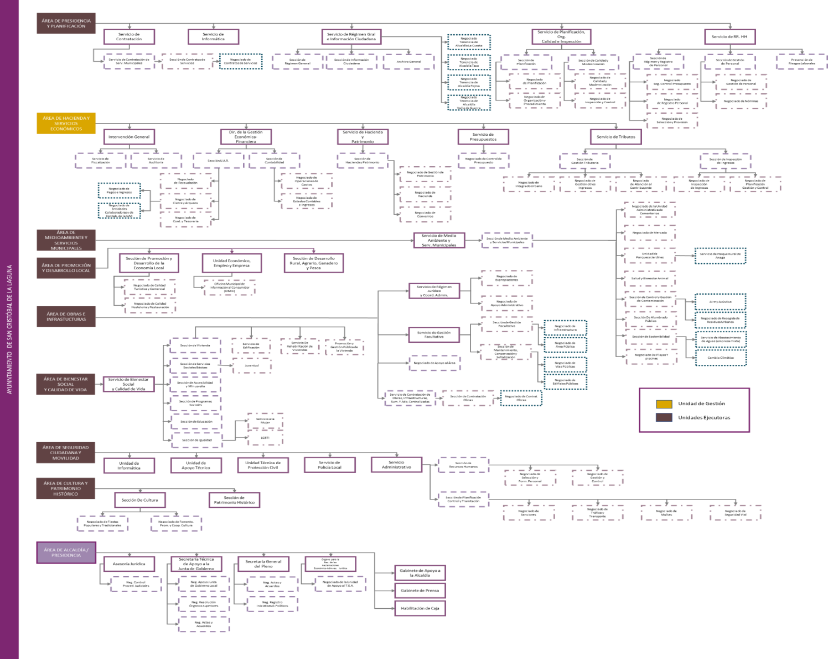
Por otro lado, en el siguiente organigrama funcional se presenta cómo se relacionan las diferentes unidades que participan en la gestión, ejecución y supervisión de la Estrategia DUSI.

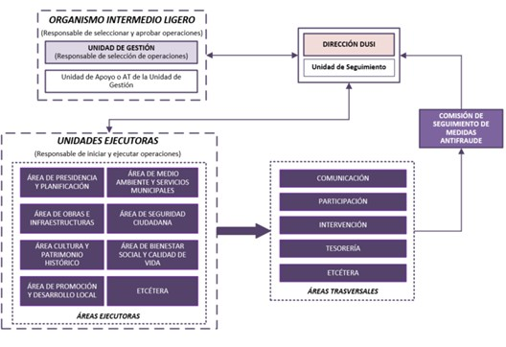
A continuación, se detalla las funciones de cada comité y unidad:
Comisión de seguimiento de medidas antifraude
Esta comisión debe realizar la autoevaluación de las medidas antifraude inicial y realizar una revisión de estas anualmente. En caso de que surgiera cualquier cuestión relacionada con la lucha contra el fraude, se reunirá de manera extraordinaria para decidir las medidas a tomar. Organismo intermedio Ligero
Esta unidad se divide en dos unidades claramente diferenciadas, por un lado, la Unidad responsable de la aprobación de operaciones, actuando como Organismo intermedio y, por otro lado, la Unidad de Apoyo que tiene por objeto llevar a cabo todos los procesos relacionados con el seguimiento económico, administrativo, procesos de declaración de gastos al Organismo Intermedio de Gestión y el mantenimiento de la pista de auditoría.
Presentamos ambas entidades:
- Unidad de aprobación de operaciones
Lleva a cabo la aprobación de operaciones, elaboración del Documento que Especifica las Condiciones de la Ayuda (DECA) y el alta de operaciones en la herramienta que se determine para ello.

- Unidad de apoyo/A.T. externa
En cuanto a tratarse de la UNIDAD DE APOYO la separación de funciones de ésta con respecto a las Unidades Ejecutoras queda perfectamente justificada en la estructura orgánica del Ayuntamiento de San Cristóbal de La Laguna mostrada anteriormente.
La unidad de apoyo o, la asistencia técnica externa, realiza tareas complementarias de gestión velando por el mantenimiento de la pista de auditoría, la correcta ejecución del gasto y el suministro de información a Fondos 2020 de cara a las declaraciones de gasto.
Dirección DUSI
A efectos formales, realiza las labores de dirección del proyecto, por lo que es quien recibe las comunicaciones del Organismo Intermedio de Gestión, la Autoridad de Gestión y el resto de los organismos.
Debe velar por la correcta implementación y ejercer labores de coordinación y seguimiento, no influyendo en la toma de decisiones y únicamente dando traslado a todas las áreas de las directrices generales para la correcta ejecución.
Es el representante del Ayuntamiento de San Cristóbal de La Laguna en el Grupo de Trabajo Urbano del Comité de Seguimiento del Programa Operativo.
Unidad de seguimiento y coordinación
Con el apoyo de la asistencia técnica externa, esta unidad da soporte a la dirección DUSI en el seguimiento de la ejecución de las actuaciones.
Lleva a cabo el seguimiento global de proyecto en lo relativo a indicadores de resultado y productividad, información y publicidad, participación ciudadana, con el objetivo adicional de preparar la información para contribuir a los informes de ejecución anual y final, a las solicitudes del Comité de Seguimiento del Programa Operativo, y a la evaluación de este.
Da soporte y resuelve las dudas que puedan tener el resto de Unidades Ejecutoras tanto en la fase de selección de operaciones y en la presentación y elaboración de las expresiones de interés, como de ejecución. Esta unidad da apoyo a los beneficiarios en el momento de cumplimentar la EXPRESION DE INTERES (o solicitud de financiación), con el objeto de asegurar inicialmente la idoneidad y coherencia de las operaciones propuestas y su adecuación al marco de referencia (Programa Operativo de Crecimiento Sostenible y Dusi “Patrimonio de Barrios”) y que las operaciones cumplen con la normativa en lo relativo a publicidad.
Unidades ejecutoras - Responsable Objetivo Temático
No hay interferencia entre el Organismo intermedio Ligero, formado por el Área de aprobación de operaciones y la Unidad de apoyo, con los órganos horizontales ni con las Unidades Ejecutoras.
Son los responsables de realizar de forma coordinada las solicitudes de financiación a la Unidad de Gestión a través de la Dirección DUSI para un objetivo temático concreto, coordinando las áreas del Ayuntamiento de San Cristóbal de La Laguna tanto para la solicitud de financiación para ejecutar operaciones, como para la ejecución de estas y para facilitar el cumplimiento de los objetivos fijados en la Estrategia de Desarrollo Urbano Sostenible Integrado.
Son los responsables de velar por que las directrices de la Unidad de gestión y de la Dirección DUSI sean cumplidas por todas las Unidades Ejecutoras.

2.3 Funciones que desempeñará la Unidad de Gestión

La Unidad de Gestión de la Entidad DUSI será la encargada de seleccionar las operaciones, sin perjuicio de que la Autoridad de Gestión, a través del Organismo Intermedio de Gestión, efectúe una comprobación final de su admisibilidad, previa su aprobación (art.7.5 Reglamento (UE) 1301/2013).
A su vez, la Unidad de Gestión será la encargada de entregar a la Unidad Ejecutora de la operación seleccionada, el Documento que Establece las Condiciones de la Ayuda (DECA) por cada una de las operaciones que se inicien dentro del periodo de programación.
Tras efectuar la selección de una determinada operación, es función de la UG dar de alta la misma en FONDOS2020 (la plataforma informática habilitada para ello por el Organismo Intermedio de Gestión).
La Unidad de Gestión también garantiza la transmisión a los beneficiarios de las operaciones de cuantas instrucciones se reciban de la Autoridad de Gestión, del Organismo Intermedio de Gestión, de la Autoridad de Certificación, de la Autoridad de Auditoría, o cualquier otra autoridad, en la medida en que les afecten
Las principales funciones que ejercerá la Unidad de Gestión, delegadas por la Autoridad de Gestión y derivadas del Acuerdo de Compromiso firmado son las siguientes:
- Evaluación, selección y aprobación de operaciones en los términos delegados por la Autoridad de Gestión FEDER.
- Coordinación de la Estrategia:
  - Organización interna
  - Contribución al Comité de Seguimiento del Programa Operativo Contribución a la evaluación del Programa Operativo Contribución a los informes de ejecución anual y final Comunicación de los incumplimientos predecibles
  - Seguimiento de las directrices dadas por el Organismo Intermedio de Gestión
  - Comunicación de la Estrategia: información y publicidad
  - Fomento de la participación ciudadana en el desarrollo de la estrategia C. Seguimiento financiero:
  - Cumplimiento de la normativa de aplicación de medidas antifraude
  - Disponibilidad de la documentación de cara a la pista de auditoria Suministro de información al sistema informático Fondos 2020 Sistema de contabilización separada
  - Subvencionalidad del gasto

¿La Entidad Local garantiza que la Unidad de Gestión no va a participar directa o indirectamente en la ejecución de operaciones (a excepción de aquéllas  asociadas al eje de  Asistencia)? | Sí | No

2.4 Estructura interna de la Unidad de Gestión

Como ya se ha explicado, el Ayuntamiento ha definido una “Unidad de Gestión” (UG) encargada de ejercer las funciones de “Organismo Intermedio Ligero” (OIL) y las demás que procedan de acuerdo con las bases y la convocatoria de la ayuda FEDER, claramente separada de las restantes unidades, departamentos, áreas y servicios de la Entidad DUSI, así como de los organismos autónomos o entes públicos municipales, responsables de iniciar, o de iniciar y ejecutar, las operaciones (Unidades Ejecutoras).
El organigrama completo del área municipal a la que pertenece la Unidad de Gestión es la siguiente:

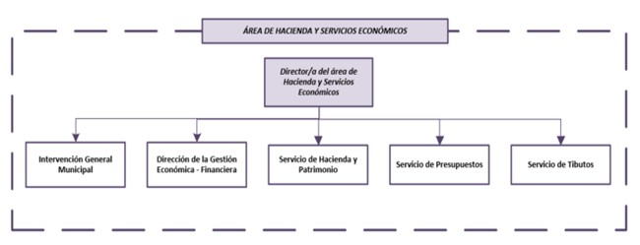

En base a lo anteriormente comentado, el responsable político de esta unidad es el/la Concejal/a de Hacienda y Servicios Económicos, que ostentará la responsabilidad última de resolver el proceso de selección de operaciones y el/la Director/a del área de Hacienda y Servicios Económicos, como responsable técnico del Organismo Intermedio Ligero, que por tanto elevará la propuesta de selección de operaciones para su resolución.
A continuación, se detalla la estructura orgánica de la Unidad de Gestión conforme a la siguiente imagen:


La composición y funciones de cada unidad y responsable se exponen a continuación:
CONCEJAL DE HACIENDA Y SERVICIOS ECONÓMICOS:
Asume las siguientes funciones:
- Seleccionar las operaciones basándose en el informe de priorización y selección de operaciones realizada por la Oficina Técnica de Gestión y supervisada por el Coordinador.
- Establecer las directrices de la Estrategia para el cumplimiento de objetivos.
- Incorporar las prioridades y propuestas formuladas por las estructuras consolidadas de participación ciudadana, una vez informadas por la Unidad de Gestión
- Velar por el cumplimiento de los plazos y recursos asignados.
- Asegurar la separación de funciones establecida en el Reglamento (UE)1303/2013.
- Asignar los recursos necesarios para el desarrollo de la Estrategia.
- Validar los documentos e informes realizados por la Oficina Técnica de Gestión, validados por el Coordinador.
- Impulsar y aprobar el Plan de Comunicación, difusión y promoción de la Estrategia.
- Validar el Manual de procedimientos y sus modificaciones, los criterios y procedimientos de selección de operaciones y el DECA y elevarlos a la Junta de Gobierno Local.
COORDINADOR DE LA ESTRATEGIA
Dentro de la Unidad de gestión figura el Coordinador Técnico, el cual realizará la función de coordinación con las diferentes Unidades y con el Grupo de Trabajo Antifraude, además de Responsable de Comunicación y de coordinar las relaciones con el Organismo Intermedio de Gestión.
Con el apoyo del personal de la Unidad Técnica de Gestión y de la asistencia técnica externa, coordinará la implementación de la estrategia en sus diferentes áreas a través de las operaciones seleccionadas por cada Línea de Actuación. Sus funciones son las siguientes:
- Dirección y seguimiento económico-administrativo de la EDUSI.
- Responsable de los procesos de declaración de gastos a la Autoridad de Gestión.
- Preparar la información para contribuir a los informes de ejecución anual y final, a las solicitudes del Comité de Seguimiento del Programa Operativo y a la evaluación de la Estrategia.
- Implementación de las medidas antifraude propuestas por el Comité de Seguimiento de Medidas Antifraude
- Seguimiento global del proyecto en lo relativo a indicadores de resultado y productividad, información, publicidad y participación ciudadana.
COMITÉ DE MEDIDAS ANTIFRAUDE
Sus funciones son las siguientes:
- Ejercicio inicial de autoevaluación del Riesgo de fraude.
- Revisión anual de las medidas antifraude.
- Análisis y propuesta de mejoras de la política de lucha contra el fraude.
Se reunirá, al menos, una vez al año y está formado por:
- Interventor/a
- Jefe de Servicios de Presupuestos
- Director/a de la Asesoría Jurídica
- Coordinador/a de Gestión de la Estrategia
UNIDAD TÉCNICA DE GESTIÓN
Se configura como la unidad encargada de coordinar el desarrollo, seguimiento y grado de ejecución del EDUSI, y sus funciones son las siguientes:
- Elaboración del Manual de Procedimientos y de sus modificaciones y elevarlo al Concejal de Hacienda y Servicios Económicos para su validación y posterior propuesta a la Junta de Gobierno Local para su aprobación.
- Elaboración de los criterios y procedimientos de selección de operaciones (CPSO).
- Elaboración del documento de Directrices de ejecución y Condiciones de la Ayuda (DECA) y entrega a los beneficiarios.
- Analiza y selecciona las operaciones.
- Alta de operaciones en Fondos 2020.
- Elaboración e implementación del Plan de Comunicación, difusión y promoción de la Estrategia.
- Implementar las directrices emanadas de la Concejalía de Hacienda y Servicios Económicos.
- Elaboración de instrucciones y seguimiento de los requisitos obligatorios de información y comunicación.
Está formado por:
- 2 Técnicos de la Sección de Hacienda y Servicios Económicos
- 1 Técnico del Área de Participación
Además de la gestión técnica de la Estrategia, dentro de la oficina técnica de gestión habrá una sección de participación ciudadana. Para la puesta en marcha de las medidas correspondientes a la de participación ciudadana, se contará con un técnico responsable de esta área, a tiempo parcial y con la directora del Foro Económico y Social.
Dichas medidas pretenden dar, por un lado, una mayor notoriedad y transparencia a la estrategia DUSI y a la cofinanciación de la Unión Europea (ofreciendo una imagen homogénea de las intervenciones) y, por otro, impulsar el proceso participativo a lo largo del desarrollo e implementación de la estrategia.
Participación de los servicios municipales en la gestión
La gestión de los expedientes de contratación será llevada por la Mesa de Contratación específica que actuará con carácter permanente en los procedimientos de las licitaciones que sean necesarias en la Unidad de Gestión EDUSI “Patrimonio de Barrios”, creada por Acuerdo de la Junta de Gobierno Local adoptado en sesión ordinaria, Urgencia 2, el día 6 de julio de 2021.
La fiscalización, la contabilidad y los procedimientos de pago serán llevados a cabo, de forma centralizada, por los departamentos municipales de Intervención y el Órgano de Gestión Económico-Financiero conforme a los procedimientos establecidos.

2.5 Plan para la dotación de los recursos humanos apropiados con las capacidades técnicas necesarias

A continuación, se presentan los recursos humanos y cometidos asignados a la Unidad de Gestión, así como al resto de Unidades que participan en el desarrollo de la estrategia DUSI.
Unidad de gestión
Lleva a cabo la evaluación, selección y aprobación de operaciones, elaboración del documento de Directrices de Ejecución y Condiciones de la Ayuda (DECA) y alta de operaciones en Fondos 2020.
El responsable técnico de esta unidad es el/la Director/a del Área de Hacienda y Servicios Económicos y el responsable político es el/la Concejal/a de Hacienda Y Servicios Económicos que a efectos formales es el responsable del Organismo Intermedio Ligero.
Puestos de trabajo adscritos a la Unidad de Gestión y sus principales funciones:

Denominación  del  puesto de trabajo | Adscripción puesto.  Subgrupo y nivel/ Grupo profesional | Tareas en la Unidad de Gestión | %  dedicación en la Ud.  Gestión | Cubierto (si/no) | Forma de cobertura actual
Concejal/a de Hacienda  y Servicios Económicos | - | - Emisión de una resolución administrativa sobre las decisiones tomadas sobre la aceptación o rechazo de las expresiones de interés suscritas por las Unidades  Ejecutoras  - Establecer las directrices de la Estrategia para el cumplimiento de objetivos.  - Velar por el cumplimiento de los plazos y recursos asignados. | 20% | Si | Miembro  electo de la corporación

Denominación  del  puesto de trabajo | Adscripción puesto.  Subgrupo y nivel/ Grupo profesional | Tareas en la Unidad de Gestión | %  dedicación en la Ud.  Gestión | Cubierto (si/no) | Forma de cobertura actual
- Asegurar la separación de funciones establecida en el Reglamento (UE)1303/2013.

- Asignar los recursos necesarios para el desarrollo de la Estrategia.

- Validar los documentos e informes realizados por la Oficina Técnica de Gestión, validados por el Coordinador.
Director/a del área de Hacienda y  Servicios  Económicos | A1/N30 | - Impulsar y aprobar el Plan de  Comunicación, difusión y promoción de la Estrategia.  - Validar el Manual de procedimientos y sus modificaciones, los criterios y procedimientos de selección de operaciones y elevarlos a la Junta de Gobierno Local.  - Activar una funcionalidad en el sistema informático que se habilite a tal efecto produciendo un documento de aprobación de la operación, el cual será firmado electrónicamente.  - Evaluación de las solicitudes de financiación realizando todas las comprobaciones oportunas.  - Si la operación ha resultado seleccionada, cumplimentar los campos necesarios en el sistema (bien Galatea2020, bien “Fondos 2020”).  - Elaborar el DECA y el informe de subvencionalidad y lista S1  - Archivar y garantizar la disponibilidad de todos los documentos a efectos de preservar la pista de auditoría, garantizar un sistema de contabilización separada, y suministrar al OI y la AG toda la información que sea necesaria a través de los pertinentes sistemas de información.  - Registrar todas las expresiones de interés suscritas por las  Unidades Ejecutoras | 30% | Sí | Libre  Designación
Denominación  del  puesto de trabajo | Adscripción puesto.  Subgrupo y nivel/ Grupo profesional | Tareas en la Unidad de Gestión | %  dedicación en la Ud.  Gestión | Cubierto (si/no) | Forma de cobertura actual
- Enviar la comunicación a las Unidades Ejecutoras de la aprobación o denegación de la selección de las operaciones, enviando junto con la resolución administrativa, si ésta es favorable, el DECA.

- Soporte administrativo y técnico en la revisión de solicitudes de financiación y la elaboración del DECA, además de en el informe de subvencionalidad, Lista S1 y alta de operaciones en Galatea.

Política de reemplazo en caso de ausencias prolongadas
Para garantizar la apropiada asignación de recursos humanos dentro de la Unidad de Gestión, en el caso de ausencias prolongadas se evaluará el horizonte de la ausencia que, si es superior al mes, supondrá acciones correctoras ya sea por recolocación de personal del propio Ayuntamiento (mediante resolución del órgano competente) o con contrataciones (siguiendo el procedimiento habitual de la Corporación).
El reemplazo del personal ausente se realizará de la siguiente manera:
- Oficina Técnica de Gestión.
El personal de la Oficina Técnica de Gestión será sustituido en caso de ausencia prolongada por otro/a trabajador/a con, al menos, la misma categoría profesional.
- Concejales de Hacienda y Servicios Económicos, por otro Concejal del equipo de gobierno, por decreto de la Alcaldía-Presidencia.

Declaración de suficiencia de recursos y medios y compromiso de adscripción
¿El número y especialización de los recursos humanos asignados a la Unidad de Gestión y los medios adscritos son suficientes para garantizar el óptimo cumplimiento de las funciones asignadas? | Sí | No
En caso de ser procedente, ¿la Entidad DUSI se compromete a adscribir los recursos humanos y/o medios adicionales que garanticen el adecuado desarrollo de las funciones asignadas? | Sí | No

2.6 Participación de asistencia técnica externa

¿La Unidad de Gestión va a contar con asistencia técnica externa para la gestión de alguna de las funciones delegadas por la AG? | Sí  | No
En caso afirmativo,
¿En qué tareas va a participar la asistencia técnica? | Apoyo a la Unidad Técnica de Gestión:
Procedimiento de selección de la asistencia técnica externa de la Unidad de Gestión | Mediante un contrato de servicios, según RD Leg. 3/2011.
Equipo de trabajo de la asistencia técnica externa | Un consultor senior  Tres consultores junior

¿Está prevista la participación de la misma asistencia técnica externa en otros ámbitos de la Estrategia? | Sí | No
En caso afirmativo, ¿se compromete la Entidad Local a adoptar las medidas que procedan, para que el equipo de trabajo que asista a la Unidad de Gestión no participe (directa o indirectamente) en la ejecución de operaciones  (separación de equipos de trabajo)? | Sí | No

Comisión de seguimiento de medidas antifraude
Esta comisión debe realizar la autoevaluación de las medidas antifraude inicial y realizar una revisión de estas anualmente, además de analizar y proponer mejoras de la política de lucha contra el fraude. En caso de que surgiera cualquier cuestión relacionada con la política de lucha contra el fraude, se reunirá de manera extraordinaria para decidir las medidas a tomar, a petición y convocatoria de cualquiera de los miembros de esta comisión, la cual está formada por:
- Interventor/a
- Jefe de Servicios de Presupuestos
- Director/a de la Asesoría Jurídica
- Coordinador/a de Gestión de la Estrategia

Dirección DUSI
A efectos formales realiza las labores de dirección del proyecto por lo que recibe las comunicaciones del Organismo Intermedio de Gestión, la Autoridad de Gestión y el resto de los órganos de Gobernanza que intervienen en la gestión DUSI así como otros Organismos externos.
Es el representante del Ayuntamiento de San Cristóbal de La Laguna en el Grupo de Trabajo Urbano del Comité de Seguimiento del Programa Operativo.

Función | Personal asignado
Seguimiento y traslado de las directrices dadas por la DGFC y el OIG, comunicación de incumplimientos predecibles, coordinación de las diferentes Unidades funcionales, asegurar que las operaciones se ejecutan en tiempo y forma, atención a los órganos de control externos. | Jefa del Servicio del Área de Servicios Municipales y Medio  Ambiente

Unidad de seguimiento y coordinación
Lleva a cabo el seguimiento global de proyecto en lo relativo a indicadores de resultado y productividad, información y publicidad, participación ciudadana, con el objetivo adicional de preparar la información para contribuir a los informes de ejecución anual y final, a las solicitudes del Comité de Seguimiento del Programa Operativo, y a la evaluación de este.

Función | Personal asignado
Seguimiento global de proyecto en lo relativo a indicadores de resultado y productividad, contribución a los informes de ejecución anual y final, a las solicitudes del Comité de Seguimiento del Programa Operativo, y a la evaluación del mismo.  Soporte y resolución de las dudas que puedan tener el resto de las áreas ejecutoras tanto en la fase de selección de operaciones como de ejecución | Jefatura del Servicio de Planificación, Organización y Régimen Interno.
Reporte de los indicadores de información y publicidad, participar en la red GRECO-AG, diseño de un plan de comunicación para la acción de la Estrategia DUSI, aplicación de instrucciones para el cumplimiento de los requisitos obligatorios de Información y Comunicación, documentación y presentación de Buenas Prácticas. | Jefatura del Gabinete de Prensa
Convocar, organizar, moderar y trasladar el resultado de las reuniones mantenidas con los diferentes agentes de la ciudad durante la ejecución de las actuaciones y diseñar y llevar a cabo el procedimiento de participación ciudadana | Jefatura del Servicio de Igualdad,  Participación Ciudadana y Soporte Administrativo a los Distritos.
Función | Personal asignado
Contribución al seguimiento del Programa  Operativo a través del grupo de Trabajo Urbano del  Comité de Seguimiento del Programa Operativo | Administrativos/vas del Servicio de  Planificación, Organización y Régimen Interno.

2.7 Procedimiento para la modificación del Manual de Procedimientos

Este manual es un documento vivo que recoge los principales procedimientos necesarios para la selección de operaciones. Esta circunstancia implica que los posibles cambios que vayan teniendo lugar a lo largo del periodo de ejecución deberán quedar reflejados en el mismo.
Dichos cambios pueden estar ocasionados por:
- Cambios en la normativa de Aplicación regional, nacional y comunitaria.
- Consideración de los cambios realizados en el POCS como consecuencia de conclusiones y recomendaciones extraídas en ejercicios de evaluación, auditoria y seguimiento. o Cambios en el acuerdo de compromiso en materia de asunción de funciones. Condiciones de carácter técnico, de organización administrativa local o tecnológicos que supongan una alteración en los procedimientos definidos en el momento de elaboración de este manual. o Otras circunstancias que den lugar a cambios en los sistemas tal y como quedan definidos en la presente versión del Manual.
El procedimiento para la actualización del Manual de Procedimientos EDUSI será el siguiente:
- La necesidad de actualizar el Manual puede partir de cualquier interesado que considere necesario este cambio, para lo cual debe enviar un informe motivado a la Unidad de Gestión.
- Éste órgano confirma la necesidad de actualización y encarga la redacción de los cambios a la Asistencia Técnica Externa de la Unidad de Gestión.
- Una vez actualizados los contenidos, el Director/a del área de Hacienda y Servicios Económicos da conformidad a los nuevos contenidos o procedimientos propuestos.
- La Asistencia Técnica Externa de apoyo a la Unidad de Gestión, incorpora al Manual los nuevos contenidos o procedimientos aprobados indicando la fecha y la motivación del cambio.
- Una vez introducida la modificación, se envía la nueva versión del manual explicando los nuevos contenidos y procedimientos al Concejal/a de Hacienda y Servicios Económicos para su conocimiento y propuesta de aprobación a la Junta de Gobierno Local.
- El nuevo documento se eleva a la Junta de Gobierno Local para su aprobación.
- El Director DUSI remite al Organismo Intermedio de Gestión un escrito declarando si los cambios suponen o no algún impedimento para desempeñar eficazmente las funciones que tienen asignadas la entidad DUSI en el Acuerdo de Atribución de Funciones aprobado.
- En caso de que no supongan impedimento, acompaña a su declaración la actualización del Manual.
- En caso de que supongan impedimento temporal para el desempeño de funciones, la Entidad DUSI deberá acompañar a su declaración una comunicación con el plazo que considera necesario para la reasunción de funciones, periodo durante el cual no podrá remitir solicitudes de reembolso a la Autoridad de Gestión.
- Una vez VALIDADA POR EL ORGANISMO INTERMEDIO DE GESTIÓN, se consolidada la versión definitiva y se comunica el cambio a todo el personal del Ayuntamiento responsable de la gestión, control, comunicación u otras funciones vinculadas al Programa Operativo.
El diagrama de flujo de las modificaciones quedaría de la siguiente forma:

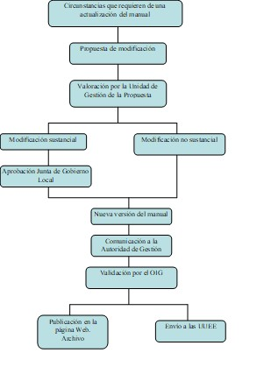

3. Descripción de los procedimientos destinados a garantizar medidas antifraude eficaces y proporcionadas [equivale al apartado 2.1.4 del Anexo III del Rgto (UE) Nº 1011/2014)]

La política antifraude en la gestión de los Fondos FEDER se inspira en las Directrices sobre los Fondos Estructurales y de Inversión Europeos 2014-2020 dadas por la Comisión Europea; en especial, en los informes emitidos sobre la materia y, sobre todo, en la Guía de la Comisión Europea para el periodo de programación 2014-2020, sobre "Evaluación del riesgo de fraude y medidas antifraude eficaces y proporcionadas"
(EGESIF_14-0021-00 de 16/06/2014), que el Organismo Intermedio de Gestión ha adoptado como referencia fundamental de trabajo en esta materia.
La Comisión recomienda que las diferentes autoridades de gestión de los Fondos FEDER
“adopten un planteamiento proactivo, estructurado y específico para gestionar el riesgo de fraude”.
En este sentido, el esquema de aplicación de las medidas antifraude que se prevé para esta Corporación se ajusta a lo indicado en la mencionada Guía de la Comisión Europea para el periodo de programación 2014-2020.
Como primer paso, el Ayuntamiento ha evaluado su vulnerabilidad a los riesgos de fraude mediante la herramienta que propone la Comisión Europea en la Guía mencionada. En concreto, el análisis se ha centrado en cada una de las fases de que consta el proceso de gestión de los Fondos FEDER que, en síntesis, son:
- Selección de beneficiarios.
- Ejecución de operaciones.
Definición del equipo de autoevaluación del riesgo de fraude.
Para garantizar la evaluación continua sobre el riesgo de fraude, se crea la Comisión de seguimiento de medidas antifraude a fin de lograr una mayor eficacia en la lucha contra el fraude y adoptar medidas coordinadas que garanticen la prevención, detección, corrección y persecución de los riesgos de fraude que pudieran darse en la ejecución de la estrategia DUSI.
Esta Comisión está formada por los principales participantes en la evaluación, gestión y control de los programas apoyados por FEDER y estará integrada por personal de distintas áreas, concretamente estará formado por los diferentes puestos:
- Interventor General. o Jefe de Servicios de Presupuestos
- Directora de la Asesoría Jurídica.
- Coordinador de la Unidad de Gestión
Esta comisión realiza la autoevaluación de las medidas antifraude inicial y realizará una revisión de las mismas anualmente. En caso de que surgiera cualquier cuestión relacionada con la política de lucha contra el fraude suscrita por el Ayuntamiento de San Cristóbal de La Laguna, se reunirá de manera extraordinaria para decidir las medidas a tomar.

3.1. Consideraciones sobre el análisis inicial del riesgo de fraude

Con el fin de diseñar medidas proporcionadas y eficaces contra el fraude es necesario la realización de la Autoevaluación por parte de la Entidad DUSI en lo referente a su riesgo de sufrir actuaciones fraudulentas.
En cuanto a la situación de partida cabe considerar que la Entidad DUSI dispone de un departamento de contratación centralizado donde se lleva a cabo la tramitación administrativa de la totalidad de expedientes de contratación, lo cual reduce significativamente la probabilidad de riesgo de fraude, quedando en manos de las entidades ejecutoras la redacción de los pliegos de condiciones técnica y la valoración de las ofertas.
Para realizar la evaluación del riesgo de fraude se ha utilizado la herramienta diseñada sobre formato Excel incluida en la guía de la Comisión Europea, la cual contiene una metodología para evaluar y cuantificar un riesgo de fraude bruto, su valor neto tras considerar los controles existentes, y su valor objetivo tras tener en cuenta los controles previstos a aplicar en el organismo, en las siguientes fases de trabajo:
- Selección de solicitantes (receptores de ayudas, adjudicatarios de contratos, etc.).
- Ejecución del programa (riesgos de la contratación pública en relación con los contratos adjudicados a los beneficiarios y gestionados por éstos).
Los resultados de dicha autoevaluación, en relación con los riesgos considerados en los dos apartados anteriores, se recogen en el ANEXO II de este manual.
A continuación, se presenta las principales consideraciones del trabajo realizado:

 |  | Riesgo Bruto |  |  |  |  | Riesgo Neto |  |  |  | Riesgo Objetivo
Nombre | Impacto | Probabilidad | Puntuación total | Efecto de los controles | Efecto de los controles | Impacto | Probabilidad | Puntuación total | Efecto de los controles | Efecto de los controles | Impacto | Probabilidad | Puntuación total
SR1 | 1 | 1 | 1 | -1 | -1 | 0 | 0 | 0 | -1 | -1 | -1 | -1 | 1
SR2 | 1 | 1 | 1 | -1 | -1 | 0 | 0 | 0 | -1 | -1 | -1 | -1 | 1
SR3 | 1 | 3 | 3 | -1 | -2 | 0 | 1 | 0 | -1 | -1 | -1 | 0 | 0
IR1 | 4 | 2 | 8 | -3 | -1 | 1 | 1 | 1 | -1 | -1 | -1 | -1 | 1
IR2 | 3 | 2 | 6 | -1 | -1 | 2 | 1 | 0 | -1 | -1 | -1 | -1 | 1
IR3 | 4 | 1 | 4 | -2 | -1 | 2 | 0 | 0 | -1 | -1 | 1 | -1 | -1
IR4 | 4 | 2 | 8 | -1 | -1 | -1 | -1 | -1 | 0 | 0 | -1 | -1 | 1
IR5 | 3 | 2 | 6 | -1 | -1 | 2 | 1 | 2 | 0 | 0 | 2 | 1 | 2
IR6 | 3 | 2 | 6 | -2 | -1 | 1 | 1 | 1 | 0 | 0 | 1 | 1 | 1
IR7 | 3 | 2 | 6 | -2 | -1 | 1 | 1 | 1 | 0 | 0 | 1 | 1 | 1
IR8 | 4 | 2 | 8 | -3 | -1 | 1 | 1 | 1 | 0 | 0 | 1 | 1 | 1

En todos los indicadores se obtiene un riesgo total igual o inferior a 2 dentro de los niveles aceptables. Aun así, esta Corporación va a poner en marcha los siguientes controles:
o Impartición de formación a las Unidades Ejecutoras implicados, con vistas a prevenir y detectar las prácticas fraudulentas en la contratación pública.
o Establecer y dar publicidad a un sistema que permita denunciar los comportamientos supuestamente fraudulentos.
o Implantación de la declaración anual y registro, en materia de conflicto de intereses, del personal involucrado en la ejecución de la EDUSI.
El responsable de la implantación de dichos controles será el Área de Presidencia y Planificación, una vez aprobado el manual de procedimientos y estructura DUSI por parte del OI de Gestión, estimándose para el 3º trimestre del año 2019.
La Comisión de seguimiento de medidas antifraude se reunirá una vez al año para realizar un seguimiento de las medidas adoptadas o analizar la situación respecto a la autoevaluación realizada.
Como medida preventiva adicional, se insistirá en este asunto en la formación impartida al personal del Ayuntamiento y a los potenciales beneficiarios.
Además de las comunicaciones obligadas sobre casos o sospechas de fraude que se identifiquen, los resultados de los análisis de riesgos serán comunicados a la Autoridad de Gestión.

3.2. Sistema de medidas antifraude de la Entidad DUSI.

MEDIDAS DE PREVENCIÓN DEL FRAUDE
Declaración Institucional
El Ayuntamiento se adhiere a la declaración institucional efectuada por la Dirección General de Fondos Comunitarios en materia antifraude. (Anexo III)
Código ético y de conducta por parte de los empleados
De acuerdo con el Código de Conducta que se incluye en el Estatuto Básico del Empleado Público (Capítulo VI del Real Decreto Legislativo 5/2015, de 30 de octubre), los empleados públicos pertenecientes a las Unidades Ejecutoras y a la Unidad de Gestión cumplirán con los deberes y principios éticos y de conducta que en él se relacionan (Art. 52, 53 y 54).
Formación impartida al personal del Ayuntamiento
Se incorporará en el Plan de Formación acciones relativas a la política municipal de lucha contra el fraude.
Se realizarán acciones de difusión y comunicación de la política de medidas antifraude dirigidas a los beneficiarios.
El Ayuntamiento se compromete a participar en aquellas jornadas formativas en esta materia que puedan ser convocadas por la Red de Iniciativas Urbanas (RIU).

MEDIDAS DE DETECCIÓN DEL FRAUDE.
Controles durante el proceso de selección de operaciones.
En esta línea de búsqueda de indicios de fraude dentro de los procedimientos de verificación ordinarios por parte de Unidad de Gestión, se utilizará el catálogo de signos o marcadores de riesgo, denominadas “banderas rojas” en la terminología de las Guías de la Comisión Europea. Como anexo IV se incluyen una relación de las mismas.
Se trata de establecer indicadores de aviso de que pudiera estar ocurriendo una actividad fraudulenta y su identificación implica una respuesta inmediata de petición de aclaraciones o de investigación adicional o consulta de datos externos.
Canal de denuncias abierto.
Dentro del Ayuntamiento, así como entre éste y la Autoridad de Gestión, se establecerán cauces para la notificación de las sospechas de fraude y debilidades que a este respecto pudieran haberse detectado en los controles, de tal forma que se establezca un procedimiento para la denuncia de irregularidades, que necesariamente deberá contemplar el derecho a informar a un punto de contacto externo independiente de las irregularidades o infracciones detectadas.
Este canal de denuncias será anónimo y estará en el espacio del intranet destinado a fondos FEDER, y en la página Web de la institución, destinada a la difusión de los fondos FEDER a la ciudadanía.
Las denuncias recibidas serán valoradas inicialmente de manera conjunta por la Unidad de Gestión del DUSI y el Comité de Medidas Antifraude.

MEDIDAS DE CORRECCIÓN Y PERSECUCIÓN DEL FRAUDE.
En esta fase del ciclo antifraude, se llevará a cabo una revisión exhaustiva, y con espíritu crítico, del sistema de control interno relacionado con el caso que pueda haberla expuesto a un fraude potencial o demostrado.
Tras la revisión, se deberá diseñar medidas proporcionadas y eficaces para corregir las irregularidades que hayan sido detectadas.
La Unidad de Gestión se compromete a informar al Organismo Intermedio de Gestión de las irregularidades y sospechas de fraude detectadas, la cual valorará si es preciso abrir una investigación, y si procede emprender la recuperación de los importes indebidamente percibidos y la acción penal.
Se garantizará la absoluta cooperación con las autoridades responsables de la investigación y del cumplimiento de la ley y con las autoridades judiciales, especialmente en lo que respecta a la conservación de los archivos en un lugar seguro, y a las garantías de su transferencia en caso de cambios en el personal.
La detección de posible fraude, o su sospecha, conllevará la inmediata paralización de la actuación, la notificación en el más breve plazo posible a las partes implicadas en la realización de las operaciones, y la investigación, corrección y, en su caso, persecución de los autores del fraude finalmente detectado.

3.3. Sostenibilidad del sistema de medidas antifraude de la Entidad DUSI

¿La Entidad se compromete a repetir la evaluación del riesgo de fraude durante el período de programación, con una frecuencia adecuada a los niveles de riesgo y los casos reales de fraude (en principio con carácter anual, si bien podrá exigirse con periodicidad inferior)? | Sí | No
En caso de que se detecten irregularidades sistémicas en el ejercicio de las funciones asignadas por la AG ¿la entidad local se compromete a elaborar planes de acción e implementar las medidas necesarias para su corrección? | Sí | No

4. Definición de los procedimientos para ejercer las funciones como Organismo Intermedio a efectos de la selección de operaciones

4.1. Procedimiento de evaluación, selección y aprobación de operaciones, así como de garantía de conformidad con la normativa aplicable

Según se recoge en la Orden HAP/2427/2015, de 13 de noviembre, por la que se aprueban las bases para la selección de estrategias de Desarrollo Urbano Sostenible e Integrado que serán cofinanciadas mediante el programa operativo FEDER de crecimiento sostenible 20142020 (publicada en el Boletín Oficial del Estado núm. 275, de 17 de noviembre de 2015), así como en la Resolución de 10 de diciembre de 2018, de la Secretaría de Estado de Presupuestos y Gastos, por la que se resuelve definitivamente la tercera convocatoria (BOE del 18 de diciembre de 2018), las entidades beneficiarias de la misma, o Entidades DUSI, son las encargadas de llevar a cabo la selección de las operaciones concretas a integrar dentro de las distintas Líneas de Actuación de sus estrategias, actuando de esta manera como Organismo Intermedio Ligero (OIL).
La selección de operaciones estará regida por los principios de igualdad entre beneficiarios, eficiencia, eficacia y sostenibilidad de las operaciones, transparencia de los criterios de selección, capacidad de los beneficiarios para implementarlos, y alineamiento estratégico con otras operaciones e instrumentos.
Además, las operaciones deberán:
o Contribuir a la estrategia.
o Contribuir al programa operativo.
o Abordar los problemas de una forma integrada y mostrar vínculos claros con otras intervenciones o proyectos coexistentes.
- Sus gestores deberán demostrar experiencia y capacidad.
- o En el diseño de la estrategia deberá haberse involucrado a la población y los agentes locales.
- Este apartado del manual trata de documentar los aspectos y procesos necesarios para desarrollar correctamente dicha función.

INFORMACIÓN Y PUBLICIDAD
Paso 1
Se realizará una labor de divulgación de la Estrategia entre las diferentes Unidades Ejecutoras (beneficiarios) de la Entidad DUSI.
Para ello, se mantendrán, con una frecuencia de al menos una vez al año, reuniones con los correspondientes concejales y jefes de las áreas, departamentos o servicios implicados en la implementación de la EDUSI.
Dichas reuniones deben servir para clarificar los siguientes aspectos:
- Contenido de las diferentes Líneas de Actuación, ya que es necesario que las operaciones que se propongan tengan ‘encaje’ en las mismas.
- Criterios para la Selección y Priorización de Operaciones: generales, básicos (por Objetivo Específico) y específicos de cada Línea de Actuación.
- Explicación del modelo "Solicitud de financiación y propuesta de operación" que han de rellenar las UUEE y hacer llegar sus expresiones de interés a la Unidad de Gestión.
- Necesidad de que la operación que se proponga contribuya al cumplimiento de los indicadores de productividad.
- Importancia de realizar operaciones que puedan ser ejemplos de Buenas Prácticas.
- La participación ciudadana y de los agentes locales también deberá estar presente a la hora de realizar la propuesta de operación, indicándose el grado de consenso sobre la misma.
- Techo de gasto contemplado en la EDUSI por Línea de Actuación.
- Explicación del contenido del DECA
- Difusión de la política de medidas antifraude
Paso 2
Los formularios y procedimientos para realizar las expresiones de interés, el contenido de las mismas, así como las condiciones que deberán satisfacer las operaciones a seleccionar y los criterios detallados de selección serán publicados por la página web de la Entidad DUSI. (Ver Anexo V)
Cualquier beneficiario, podrá remitir en cualquier momento, una solicitud de financiación conforme al procedimiento definido.

RECEPCIÓN
Las Unidades Ejecutoras (UUEE) deberán rellenar el modelo de "Solicitud de financiación y propuesta de operación". Y hacerlo llegar a la Unidad Técnica de Gestión
El objetivo de dicha plantilla es facilitar, por un lado, la labor a las UUEE a la hora de iniciar el proceso de selección, y por otro, homogeneizar las propuestas de operaciones.
Existe la posibilidad de que la operación esté iniciada antes de solicitar la financiación. Sin embargo, no podrá seleccionarse la operación si estuviera ya finalizada en el momento de presentación de la solicitud por la unidad ejecutora
En caso de que la operación esté iniciada con anterioridad a la fecha de la solicitud, se comprobará que se ha cumplido la normativa de subvencionabilidad, previa a la selección de la operación, por parte de la Unidad Técnica de Gestión, dando soporte para identificar los gastos no elegibles, de manera que la confección de la expresión de interés por parte del beneficiario, se remita a la unidad de gestión acompañada de un informe con el análisis realizado.

REGISTRO
La Unidad Técnica de Gestión registrará todas las expresiones de interés recibidas y se comunicarán las decisiones tomadas sobre la aceptación o rechazo de las solicitudes o proyectos al responsable de la Unidad Ejecutora.

SELECCIÓN
La Unidad de Gestión analizará la "Solicitud de financiación", así como los documentos justificativos de la misma, a través de su Oficina Técnica de Gestión.
En el marco de cada Línea de Actuación, las operaciones serán seleccionadas conforme a los criterios homogéneos recogidos en los Criterios para la Selección y Priorización de Operaciones (CSPO), y bajo los principios generales de transparencia, concurrencia y no discriminación.
Para ello, utilizará la "Lista de Comprobación S1" (ver ANEXO VI). Dicha lista sirve, por un lado, de guía para hacer todas las comprobaciones debidas y, por otro, como certificación de que cada aspecto ha sido validado por un gestor competente de forma previa a la selección de la operación.
Además, se tendrán en cuenta los siguientes aspectos para su análisis:
- Encaje de la propuesta dentro de la Línea de Actuación en la que se encuadra.
- Cumplimiento de los Criterios para la Selección y Priorización de Operaciones.
- Impacto en los indicadores de productividad a los que dicha operación contribuya
- Posible calificación como "buena práctica".
- Grado de participación.
- Grado de mantenimiento.
La Oficina Técnica, basándose en el análisis efectuado, seleccionará o rechazará la operación.
La propuesta de la Oficina Técnica de Gestión se eleva a la Concejalía de Hacienda y Servicios Económicos, que es la encargada de la aprobación de las expresiones de interés.
Una vez aprobada la Unidad de Gestión comunicará la decisión tomada sobre la aceptación o rechazo de las diferentes solicitudes a las correspondientes UUEE solicitantes.
Asimismo, La Unidad de Gestión elabora y entrega el Documento que Establece las Condiciones de la Ayuda (DECA) a la Unidad Ejecutora. (Modelo DECA - Anexo VII)
La notificación del DECA a la Unidad Ejecutora es el acto que formaliza la selección inicial de la operación por parte de la Unidad de Gestión.
Y la Unidad Ejecutora notificará a la Unidad de Gestión la aceptación del DECA mediante una declaración expresa de conformidad con las condiciones que en él se describen.
Ver ANEXO VIII: Modelo de "Declaración de conformidad con las condiciones del DECA".

Formalización de la selección de la operación
Esta formalización se realizará según los siguientes pasos:
- La Unidad de Gestión da de alta la operación seleccionada en la plataforma informática FONDOS2020. Incorporando en la misma la aprobación por parte del representante de la Entidad DUSI habilitado para ello, en el que se hará constar el cumplimiento de los requisitos y garantías señalados por la normativa
- El Organismo Intermedio de Gestión evalúa a través de una comprobación final, tanto la admisibilidad de la operación, como el DECA.
- Una vez validada por el OIG tanto la operación como el DECA (aprobación definitiva), se indicará en FONDOS2020 la fecha de revisión por parte del OIG.
Los datos relativos a la operación se incluirán en la información que , periódicamente, envía el OIG a la Comisión europea.
En este momento, la operación está lista para ser gestionada en FONDOS2020.
Y finalmente la Unidad de Gestión notifica a la Unidad Ejecutora la validación de la operación por parte del OIG.

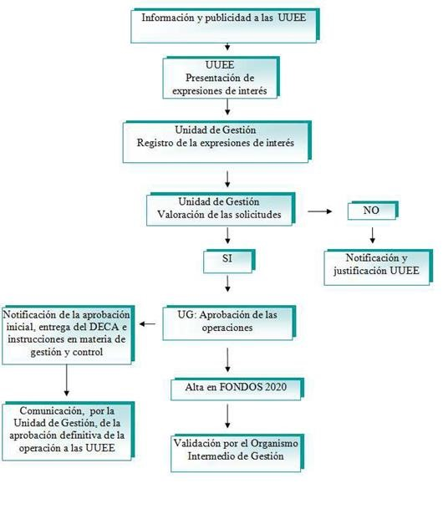

4.2. Particularidades del procedimiento de selección y aprobación de las operaciones de asistencia técnica de la Unidad de Gestión.

En el supuesto de aprobación de operaciones de asistencia técnica, la Unidad de Gestión pasa a ser “unidad ejecutora”. Por ello, a fin de garantizar el mantenimiento del principio de separación de funciones, el procedimiento general de selección de operaciones deberá ser adaptado, teniendo en cuenta que:
- La expresión de interés será suscrita por el órgano de la entidad local titular de la Unidad de Gestión (ya que, en este caso, esta última será la beneficiaria de la operación).
- La resolución por la que se seleccione la operación deberá ser adoptada por un órgano distinto del titular de la Unidad de Gestión (este último debe abstenerse, ya que él ha formalizado la expresión de interés) que será el área de Gobierno de Presidencia y Planificación. En este sentido, el Concejal delegado será el responsable político de adoptar la resolución de aprobación de las operaciones y el Director del Área será el responsable técnico de proponer la aprobación de las mismas.
A fin de minimizar los riesgos de estas operaciones y facilitar su gestión, toda la Asistencia Técnica de la Unidad de Gestión se agrupará en dos operaciones:
- Operación de “Gestión de la Estrategia DUSI” (vinculada a la línea de actuación de gestión), en la que se incluirán los gastos correspondientes a la contratación externa de un equipo de apoyo a la Entidad Local; los gastos de personal propios implicados en la gestión; los de desplazamientos necesarios para la gestión y seguimiento de la Estrategia (como asistencia a comités de seguimiento, reuniones técnicas, formación del personal implicado en la gestión y control del gasto), los de sistemas informatizados para la gestión; y los demás asimilables.
- Operación de “Comunicación y publicidad de la Estrategia DUSI” (vinculada a la línea de actuación de comunicación), en la que se incluirán los gastos relativos a las actividades orientadas a facilitar la información a la población beneficiaria potencial, a la opinión pública, a los interlocutores económicos y sociales y a otros grupos de interés de las intervenciones en el marco del Programa Operativo y la estrategia de desarrollo urbano sostenible e integrado seleccionada (se contemplan todas las actuaciones de divulgación y en todo tipo de soportes, como seminarios, jornadas, mesas redondas y encuentros para el intercambio de experiencias, así como conferencias y congresos; también las publicaciones, soportes informáticos e informes sobre esta materia, las campañas publicitarias y la puesta en marcha y el uso de canales permanentes o transitorios de información que muestren una visión real y actualizada de los ámbitos de actuación del programa operativo y la estrategia de desarrollo urbano sostenible e integrado seleccionada. Acciones de sensibilización a los órganos gestores en materia de igualdad de oportunidades).

4.3. Procedimientos de entrega al beneficiario de un documento con las condiciones de la ayuda para cada operación, incluyendo que los beneficiarios mantengan un sistema de contabilidad diferenciado para las transacciones relacionadas con una operación.

Se entregará al Beneficiario un documento que establezca las condiciones de la ayuda para cada operación (art. 125.3 del RDC).
CONTENIDO DEL DECA
Dicho documento debe incluir información sobre las particularidades y las obligaciones que conlleva el hecho de contar con ayuda FEDER para una determinada operación. En particular, sobre:
- Norma aplicable sobre los gastos subvencionables.
- Contribución a la Prioridad de Inversión en la que se enmarca la operación.
- Categoría de Intervención en la que se enmarca la operación.
- Indicadores de Productividad que se prevén lograr con la ejecución de la operación.
- Capacidad administrativa, financiera y operativa del beneficiario.
- Aplicación de medidas antifraude teniendo en cuenta los riesgos detectados.
- Ausencia de conflicto de intereses.
- Notificación de sospechas de comportamiento fraudulento detectadas.
- Aspectos a tener en cuenta en la contratación pública.
- Disponibilidad de todos los documentos relativos a la operación necesarios para contar con una pista de auditoría apropiada.
- Intercambio electrónico de datos.
- Sistema de contabilidad.
- Medidas de información y comunicación.
- Inclusión en la lista de operaciones de la Autoridad de Gestión.
- Condiciones específicas de subvencionalidad.

PROCEDIMIENTO DE ENTREGA Y CONFORMIDAD
Paso 1:
Una vez que la operación ha sido seleccionada en base a las expresiones de interés, la Unidad de Gestión elabora y entrega el Documento que Establece las Condiciones de la Ayuda (DECA) a la Unidad Ejecutora.
La notificación del DECA a la Unidad Ejecutora es el acto que formaliza la selección inicial de la operación por parte de la Unidad de Gestión.
Ver ANEXO VII: "Documento que Establece las Condiciones de la Ayuda (DECA)".
Paso 2:
La Unidad Ejecutora notificará a la Unidad de Gestión la aceptación del DECA mediante una declaración expresa de conformidad con las condiciones que en él se describen.
Ver ANEXO VIII: Modelo de "Declaración de conformidad con las condiciones del DECA.

Procedimiento de entrega del DECA | - Si las comprobaciones de la operación en base al modelo S1 son favorables, la Unidad de Gestión elabora el DECA y se lo envía los responsables de las Unidades Ejecutoras.  - Una vez entregado el DECA sube el mismo al sistema que indique el Organismo Intermedio de Gestión firma la operación electrónicamente, pasando la operación a “estado seleccionado”.  - El Organismo Intermedio de Gestión revisará si la información consignada para dicha operación y sus elementos vinculados, en caso de que sea necesario, la Unidad de Gestión, incluye las recomendaciones realizadas por el Organismo Intermedio de Gestión, realizando los cambios pertinentes en la documentación generada.  - Con el visto bueno del Organismo Intermedio de Gestión, se emite una resolución por parte el Concejal Municipal de Hacienda y Servicios Económicos que será enviada a los responsables de las Unidades Ejecutoras, para que tenga constancia de las operaciones seleccionadas

SISTEMA DE CONTABILIDAD
La aplicación de un sistema de contabilidad independiente o un código contable para todas las transacciones y fuentes de financiación relacionadas con una operación (en cumplimiento del artículo 125 (4) b del RDC) queda asegurado mediante la utilización del sistema centralizado de contabilidad presupuestaria del Ayuntamiento, la creación de proyecto/s contable/s a través del módulo de control de gastos con financiación afectada, asignándole a cada proyecto un número individual.

5. Procedimientos para garantizar un sistema de archivado y una pista de auditoría adecuados (instrucciones proporcionadas sobre la conservación de los documentos justificativos presentados y otras medidas que garanticen la plena disponibilidad)

Garantías en materia de pista de auditoria
Registro acerca de la identidad y la ubicación de los organismos o departamentos que conservan los documentos justificativos relativos a los gastos de todas las operaciones y las auditorías.
En cumplimiento del artículo 25 (2) del Reglamento Delegado (UE) 480/2014, que identifica los requisitos mínimos detallados para la pista de auditoría, el Ayuntamiento de San Cristóbal de La Laguna, bien a través de medios informáticos o bien por los medios tradicionales, conservará los documentos justificativos relativos a los gastos y las auditorías.
Mediante este sistema de archivo y salvaguarda el Ayuntamiento garantizará no sólo la trazabilidad de los importes declarados, sino que adicionalmente se conservarán evidencias de los siguientes aspectos:
- Los documentos relativos a la concesión de la Estrategia DUSI, y el Acuerdo de Atribución de Funciones.
- La aplicación de los criterios de selección de operaciones establecidos por el Comité de seguimiento del programa operativo.
- La conciliación de los posibles importes agregados certificados con los registros contables detallados y los documentos justificativos de las operaciones.
- En caso de justificación mediante costes simplificados, la demostración del método establecido para tales costes.
- En caso de justificación mediante costes indirectos y costes de personal, la demostración del método establecido para tales costes.
- La contribución pública al beneficiario.
- Para cada operación, las expresiones de interés y todos los documentos relativos al proceso de selección de operaciones, los documentos relativos a la aprobación de la ayuda, incluido el DECA, los documentos relativos a los procedimientos de contratación pública, las evidencias de la realización de la operación, los informes del beneficiario y los informes sobre las verificaciones y auditorías llevadas a cabo.
- La información relativa a las verificaciones de la gestión y las auditorías llevadas a cabo sobre las operaciones por organismos terceros
- Para cada operación, la demostración de que los datos en relación con los indicadores de realización se reconcilien con los objetivos, los datos presentados y el resultado del programa.
El Ayuntamiento de conformidad con lo expresado anteriormente, garantizará la existencia de una pista de auditoría adecuada, en los términos establecidos en la normativa aplicable.
Los gastos a certificar se registrarán dejando una pista de auditoria clara, tanto del gasto en sí, como de su pago, para cada uno de los expedientes de contratación. Por ello, su registro debe incluir siempre una referencia de archivo que permita obtener los originales de los justificantes de gastos y pagos de una forma rápida e inmediata.
El archivo de los documentos se hará, fundamentalmente, en las Unidades Ejecutoras, en la Unidad de Gestión EDUSI, y en los Servicios de Contratación y Tesorería.
En el Servicio de Contratación se archivarán todos los expedientes con la documentación completa y diferenciada de los contratos referentes a las operaciones financiadas.
En el Servicio de Tesorería se archivarán junto con el documento contable de aprobación del gasto y de la realización del pago, las facturas, las certificaciones de obras, servicios o suministros y las resoluciones del pago.
Con anterioridad a la remisión al Organismo Intermedio de Gestión de las transacciones efectuadas, se realizarán comprobaciones administrativas destinadas a garantizar la regularidad del gasto declarado.
Se comprobarán todas las solicitudes de reembolso que realice la Oficina Técnica de Gestión.
La función de desarrollar este tipo comprobaciones recaerá en la Intervención Municipal, la cual se apoyará en la Oficina Técnica de Gestión y en personal técnico especialista en el proyecto a informar y proporcionará a la Oficina Técnica de Gestión el correspondiente informe sobre el cumplimiento de la normativa y elegibilidad de los gastos realizados
Procedimiento para garantizar que todos los documentos justificativos relacionados con el ejercicio de las funciones como Organismo Intermedio (selección de operaciones) se mantienen de conformidad con los requisitos del artículo 140 del RDC.
La Entidad DUSI garantizará que se dispone de todos los documentos sobre el gasto y de todos los informes de auditoría necesarios para contar con una pista de auditoría apropiada.
Para ello, se deberán tener presentes las siguientes consideraciones:
- INTERCAMBIO DE DATOS
La comunicación entre la Unidad de Gestión (UG) y las Unidades Ejecutoras (UUEE) se realizará a través de la oportuna documentación firmada por los responsables designados para ello, a través de un sistema de intercambio de datos accesible.
Así, los documentos relativos a la "Solicitud de financiación y propuesta de operación" enviados por las UUEE a la UG, como la Lista de comprobación S1 y el Documento que Establece las Condiciones de la Ayuda (DECA) remitidos por la UG a las UUEE, además de la "Declaración de conformidad con las condiciones del DECA" por parte de las UUEE se deberán firmar y notificar, con el fin de asegurar la pista de auditoría.
- SISTEMA DE CONTABILIDAD
La contabilidad separada se llevará mediante la utilización del sistema centralizado de contabilidad presupuestaria del Ayuntamiento, con la creación de proyecto/s contable/s a través del módulo de control de gastos con financiación afectada, asignándole a cada proyecto un número individual de control.
También se asignará una numeración específica a los documentos archivados en las Unidades Ejecutoras y en el Servicio de Contratación.
- SISTEMA PARA EL REGISTRO Y ALMACENAMIENTO DE DATOS
El sistema de registro y almacenamiento se derivará del propio procedimiento administrativo establecido en el sistema centralizado de contabilidad presupuestaria del Ayuntamiento para todos sus gastos y pagos a través del número de operación contable.
Como resultado, toda la documentación para el seguimiento, registro, gestión financiera, evaluación, verificación y auditoria se archivará en Tesorería (facturas, aprobación de los gastos y de los pagos según el procedimiento administrativo de la contabilidad pública, certificaciones de obras, servicios y suministros, etc.).
Todo ello complementado por la documentación que estará archivada en el Servicio de Contratación, relativa al procedimiento público de licitación y adjudicación de los contratos, según la Ley de Contratos del Sector Público.
Además, cada departamento responsable de la operación (Beneficiario) deberá tener un expediente independiente por cada operación cofinanciada, donde se recoja la documentación generada, y en el que se incluirán tanto los documentos administrativos como los contables, técnicos y financieros relacionados con la misma desde el momento de arranque de la operación hasta su finalización.
- DISPONIBILIDAD DE LA DOCUMENTACIÓN
Deberá asegurarse la disponibilidad de los siguientes documentos relativos a las operaciones propuestas y seleccionadas, los cuales estarán custodiados en la unidad o servicio municipal correspondiente:
  - Las especificaciones, memorias y/o informes técnicos justificativos: UUEE.
  - Las solicitudes de financiación y las propuestas de operaciones: UG.
  - La Lista de comprobación S1: UG.
  - Los documentos relativos a la aprobación de la concesión de la ayuda: UG.
  - Entrega del Documento que Establece las Condiciones de la Ayuda (DECA): UG.
  - La declaración de conformidad con las condiciones del DECA: UG.
  - La notificación de validación de la operación por parte del Organismo Intermedio de Gestión: UG.
  - Los Pliegos de Prescripciones Técnicas (PPT) y los Pliegos de Cláusulas Administrativas Particulares (PCAP) que sirvieron de base al procedimiento de adjudicación: Servicio de Contratación.
  - Los documentos relativos a los procedimientos de contratación pública que justifiquen la adjudicación (actas de apertura, ofertas de todos los licitadores además de la del adjudicatario, informes de las ofertas, contrato etc.): Servicio de Contratación.
  - El plan de financiación: UG.
  - Los documentos relativos al gasto: Servicio de Tesorería
  - Los informes de situación: UG.
  - Los informes sobre las verificaciones y auditorías llevadas a cabo: UG.
  - Los informes sobre el estado de consecución de los indicadores de productividad asociados a la operación elaborados por los servicios municipales beneficiarios: UG.
  - En el caso de costes simplificados, método y plan de verificación utilizado: UG.
  - Las actas de reuniones, en su caso: UG.
- CUSTODIA DE DOCUMENTOS
Deben conservarse todos los documentos relativos al gasto y de todos los informes de auditoría necesarios para contar con una pista de auditoría apropiada.
Los documentos se conservarán o bien en forma de originales o de copias compulsadas de originales, o bien en soportes de datos comúnmente aceptados, en especial versiones electrónicas de documentos originales, o documentos existentes únicamente en versión electrónica.
La documentación deberá conservarse, tres años a partir del 31 de diciembre de 2023, fecha de cierre prevista para el cierre del Programa Operativo. Dicho período quedará interrumpido si se inicia un procedimiento judicial o a petición, debidamente justificada, de la Comisión Europea.
Cuando los documentos sólo existan en versión electrónica, los sistemas informáticos del Ayuntamiento cumplirán normas de seguridad aceptados que garanticen que los documentos conservados cumplen los requisitos legales nacionales y son fiables a efectos de auditoría.
En el caso de facturas, nóminas y otros documentos con repercusión contable, se cumplirán los estándares de digitalización certificada, proceso de digitalización admitido por la Agencia Estatal de Administración Tributaria, y demás normativa de aplicación, para permitir la destrucción de los originales en papel.

6 Garantías en materia de comunicaciones electrónicas

¿La Entidad DUSI tiene capacidad y se compromete a realizar todas sus comunicaciones con las distintas Autoridades de Fondos a través de los cauces electrónicos oportunos? | Sí | No
En particular, ¿la Entidad DUSI se compromete a utilizar los sistemas del Organismo Intermedio de Gestión (Galatea), de la Autoridad de Gestión (Fondos2020), así como el SIR/ORVE? | Sí | No

7. Aprobación del Manual por la Entidad Local

Fecha | 11/03/2024
Número de versión del manual | 04
Firma del responsable | Nombre y Apellidos | Luis Yeray Gutiérrez Pérez Alcalde Presidente
Firma del responsable | Órgano | Junta de Gobierno Local

Anexos

ANEXO I

ACUERDO DE COMPROMISO EN MATERIA DE ASUNCIÓN DE FUNCIONES PARA LA GESTIÓN DEL FEDER DEL AYUNTAMIENTO SAN CRISTÓBAL DE LA LAGUNA
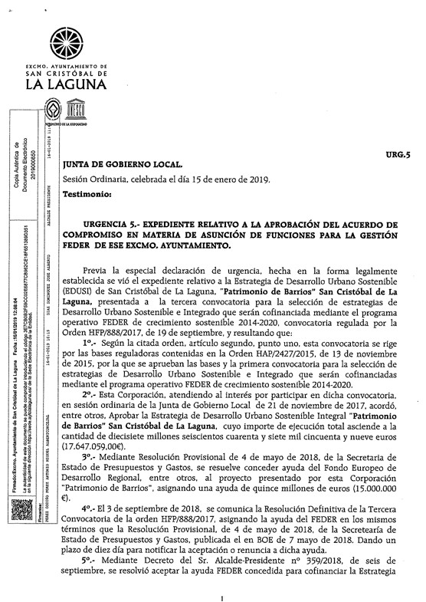
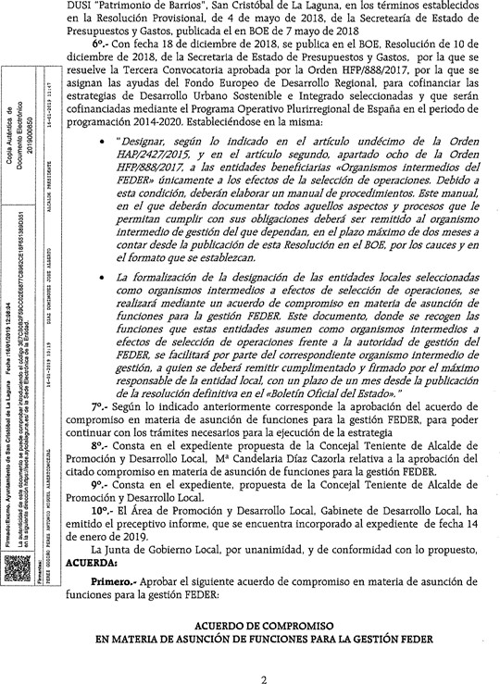
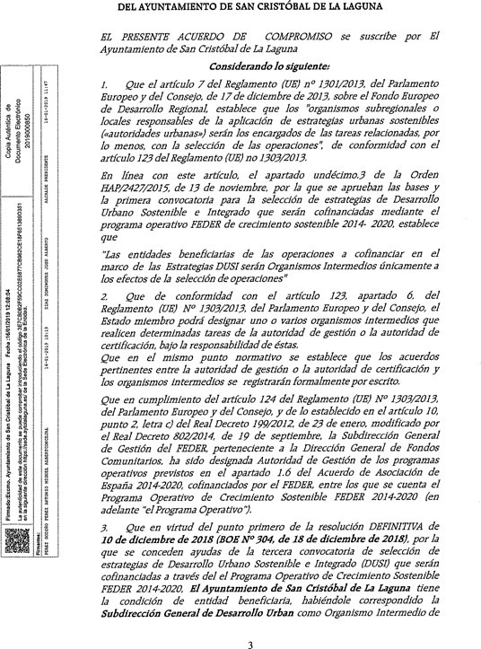
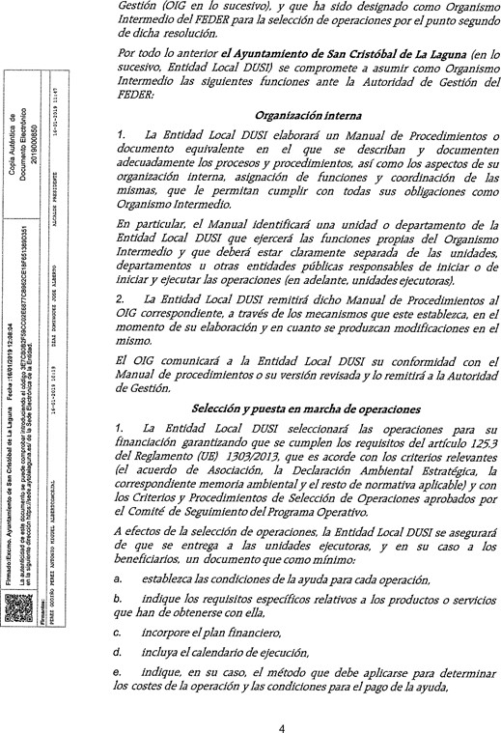
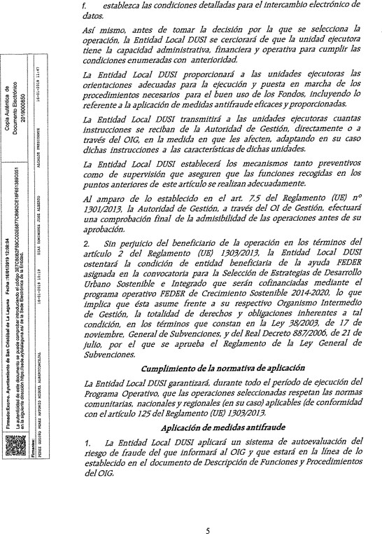
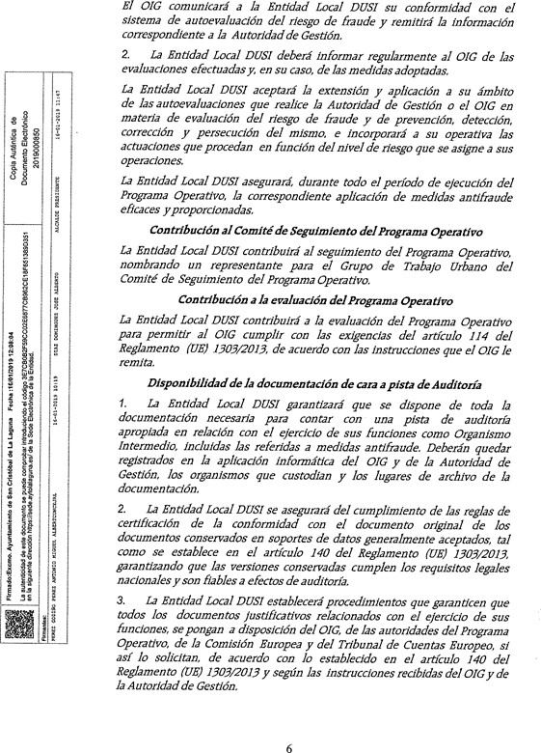
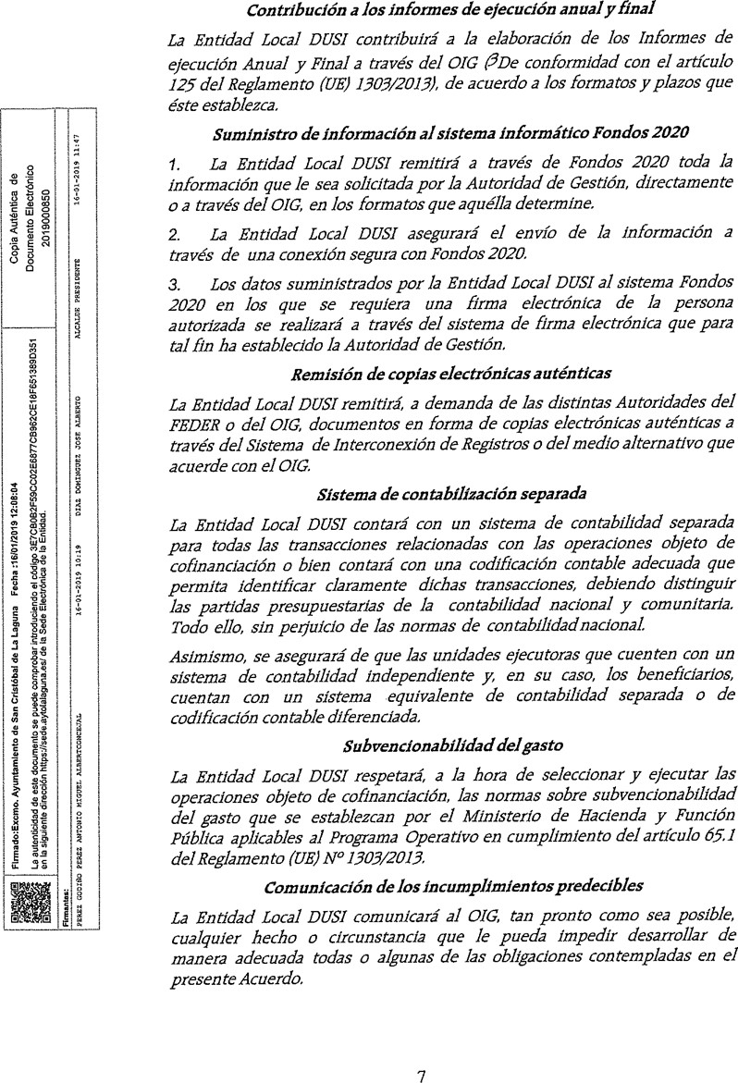
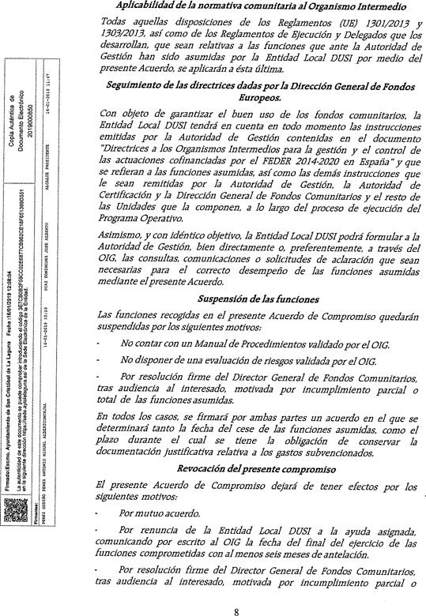

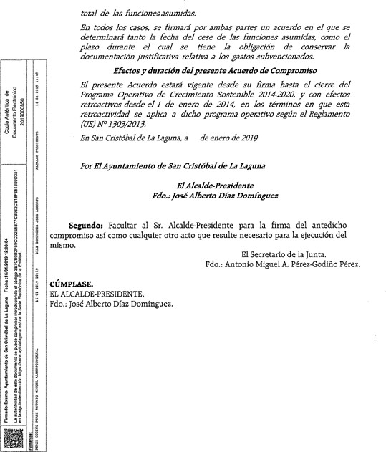

ANEXO II
ANÁLISIS INICIAL DEL RIESGO DEL FRAUDE

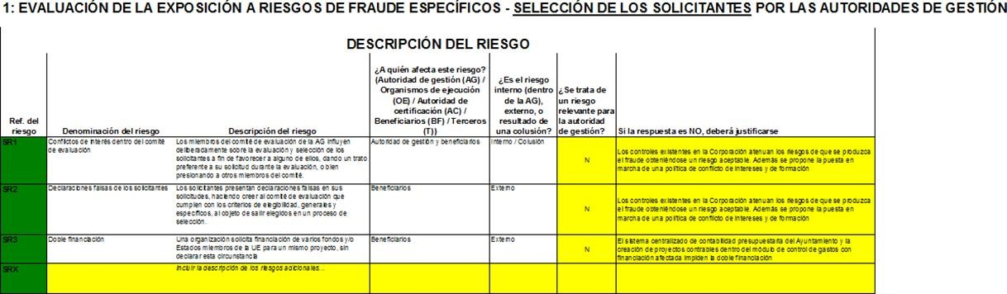

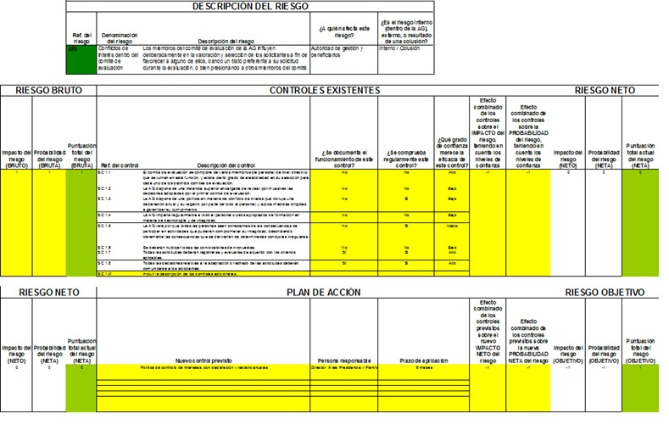

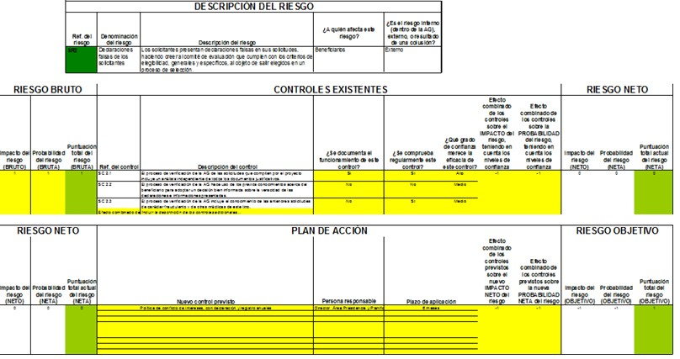

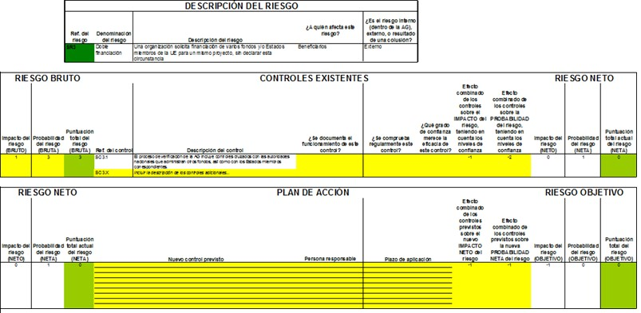
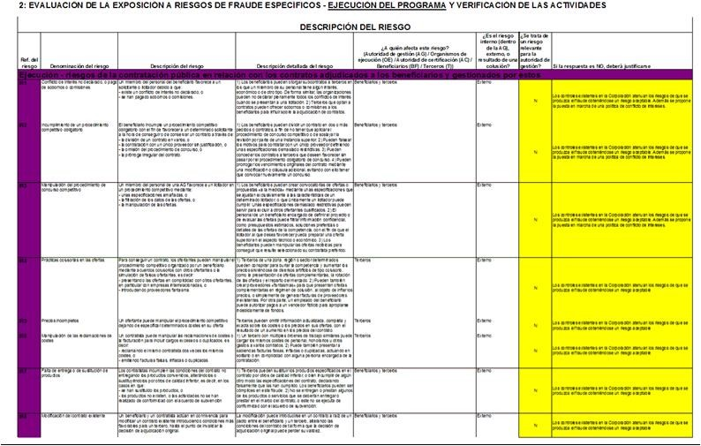
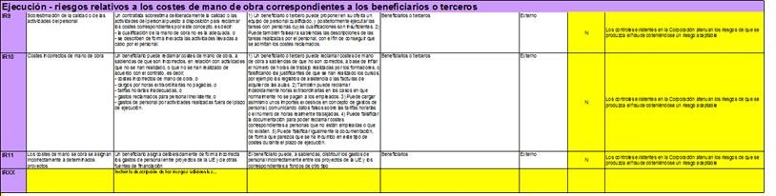

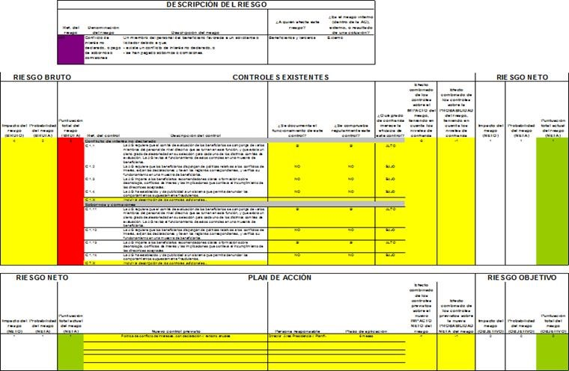

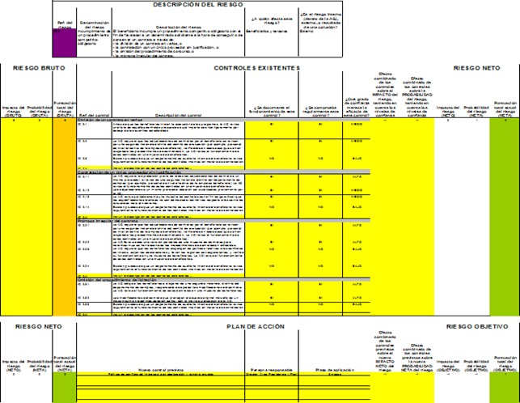

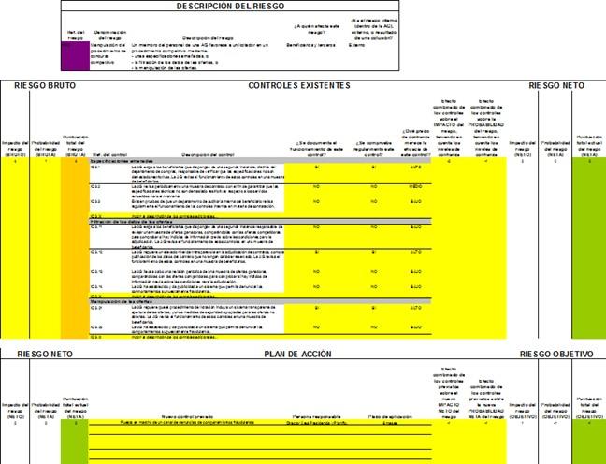

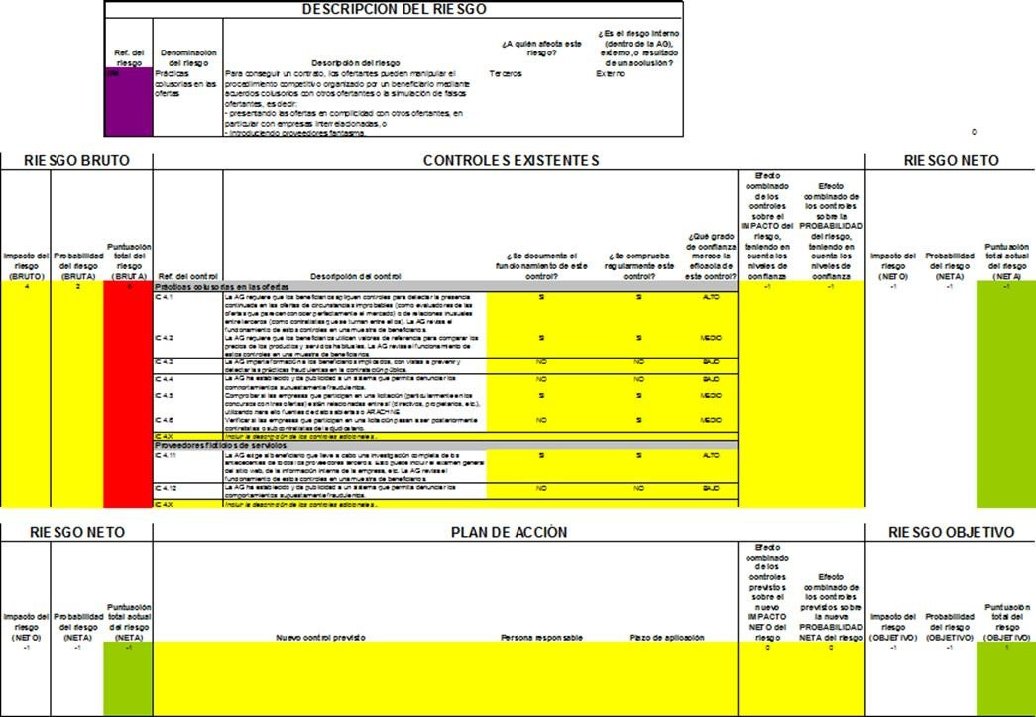

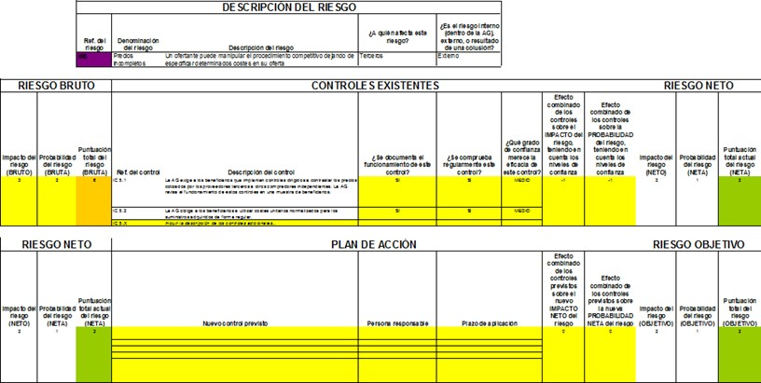

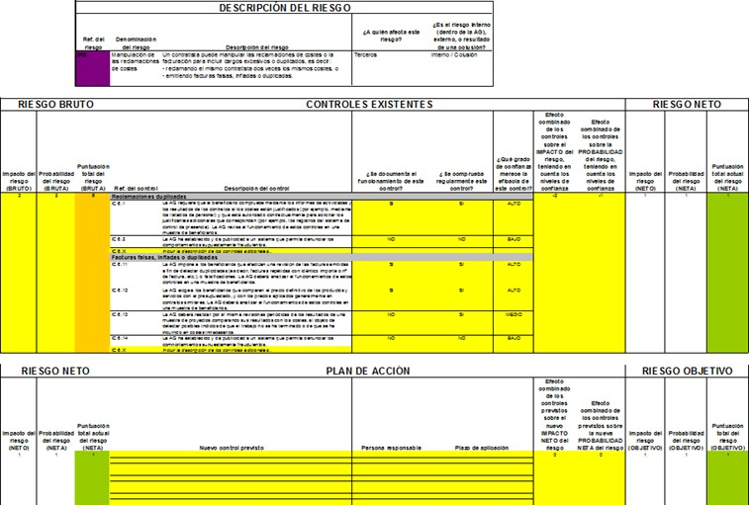

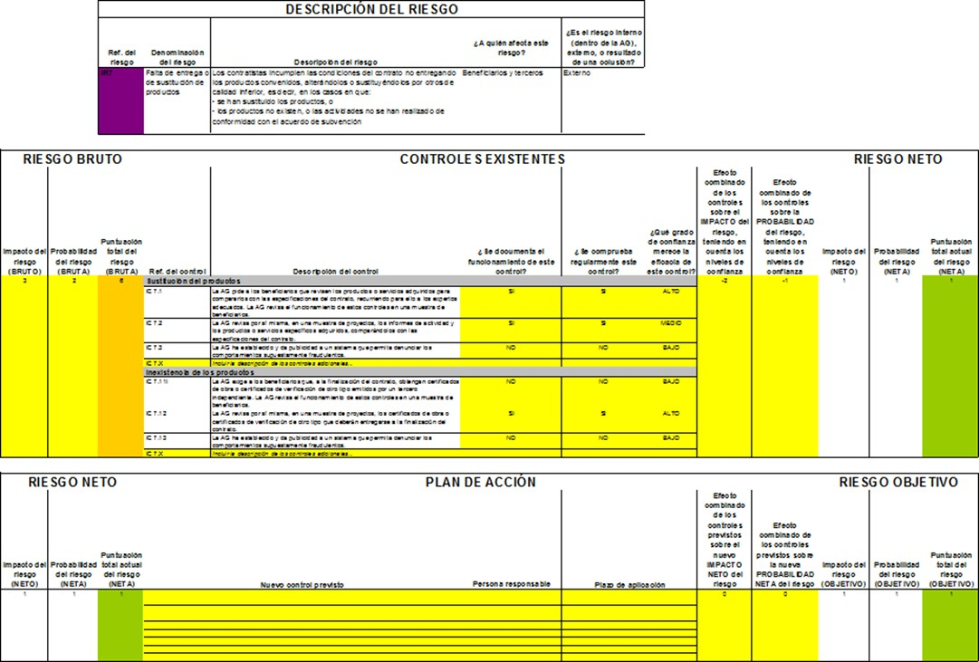

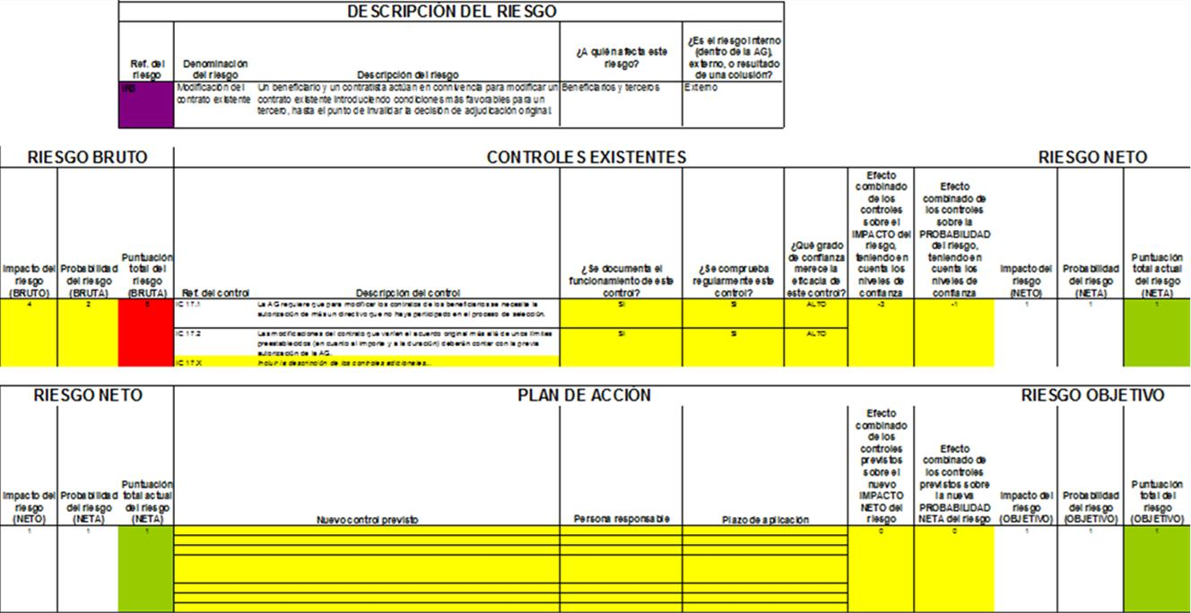

ANEXO III
DECLARACIÓN INSTITUCIONAL
MEDIDAS DE PREVENCIÓN DEL FRAUDE
DECLARACIÓN INSTITUCIONAL DEL AYUNTAMIENTO DE SAN CRISTÓBAL DE LA LAGUNA EN MATERIA DE ANTIFRAUDE.
El Ayuntamiento de San Cristóbal de La Laguna, como Organismo Intermedio Ligero, en el marco de la Estrategia DUSI, dentro del Programa Operativo de Crecimiento Sostenible FEDER 2014-2020, suscribe la declaración institucional ya efectuada por la Dirección General de Fondos Comunitarios en materia antifraude, que manifiesta:
"Uno de los principales objetivos de cara a dicho período es reforzar, dentro del ámbito de sus competencias, la política antifraude en el desarrollo de sus funciones. Por ello, la AG quiere manifestar su compromiso con los estándares más altos en el cumplimiento de las normas jurídicas, éticas y morales y su adhesión a los más estrictos principios de integridad, objetividad y honestidad, de manera que su actividad sea percibida por todos los agentes que se relacionan con ella como opuesta al fraude y la corrupción en cualquiera de sus formas. Todos los miembros de su equipo directivo asumen y comparten este compromiso. Por otro lado, los empleados públicos que integran la AG tienen, entre otros deberes, “velar por los intereses generales, con sujeción y observancia de la Constitución y del resto del ordenamiento jurídico, y actuar con arreglo a los siguientes principios: objetividad, integridad, neutralidad, responsabilidad, imparcialidad, confidencialidad, dedicación al servicio público, transparencia, ejemplaridad, austeridad, accesibilidad, eficacia, honradez, promoción del entorno cultural y medioambiental, y respeto a la igualdad entre mujeres y hombres” (Ley 7/2007, de 12 de abril, del Estatuto Básico del Empleado Público, artículo 52).
El objetivo de esta política es promover dentro de la organización una cultura que desaliente toda actividad fraudulenta y que facilite su prevención y detección, promoviendo el desarrollo de procedimientos efectivos para la gestión de estos supuestos. Así, entre otras medidas, la AG dispone de un procedimiento para declarar las situaciones de conflicto de intereses.
Las funciones de la Autoridad de Gestión son asumidas por la Subdirección General de Gestión del FEDER, que cuenta a estos efectos con un equipo de evaluación de riesgos, para la revisión y actualización periódica de la política antifraude, así como el seguimiento de los resultados. También cuenta con la colaboración de los diferentes responsables y gestores de procesos para asegurar que existe un adecuado sistema de control interno dentro de sus respectivas áreas de responsabilidad y garantizar, en su caso, la debida diligencia en la implementación de medidas correctoras.
A partir de las verificaciones y los controles realizados en las fases previas por la AG, la Autoridad de Certificación dispone también, por su parte, de un sistema que registra y almacena la información precisa de cada operación para garantizar la fiabilidad y regularidad en relación con el gasto.
La AG ha puesto en marcha medidas eficaces y proporcionadas de lucha contra el fraude, basadas en la experiencia obtenida en períodos anteriores y en la reciente evaluación del riesgo de fraude realizada al efecto. Adicionalmente, cuenta con procedimientos para denunciar aquellas irregularidades o sospechas de fraude que pudieran detectarse, bien a través de los canales internos de notificación bien directamente a la Oficina Europea de Lucha contra el Fraude (OLAF). Todos los informes se tratarán en la más estricta confidencialidad y de acuerdo con las normas que regulan esta materia.
En definitiva, la AG tiene una política de tolerancia cero frente al fraude y la corrupción y ha establecido un sistema de control robusto, diseñado especialmente para prevenir y detectar, en la medida de lo posible, los actos de fraude y corregir su impacto, en caso de producirse.
Esta política y todos los procedimientos y estrategias pertinentes cuentan con el apoyo del Servicio Nacional de Coordinación Antifraude, creado por Real Decreto 802/2014, de 19 de septiembre (BOE de 26), con el que revisa y actualiza esta política de forma continua.”

ANEXO IV
BANDERAS ROJAS
MEDIDAS DE PREVENCIÓN DEL FRAUDE
BANDERAS ROJAS EN LA LUCHA CONTRA EL FRAUDE
Las banderas rojas son señales de alarma, pistas o indicios de posible fraude. La existencia de una bandera roja no implica necesariamente la existencia de fraude, pero sí indica que una determinada área de actividad necesita atención extra para descartar o confirmar un fraude potencial.
Como ejemplo de estas banderas rojas, se relacionan seguidamente las más empleadas, clasificadas por tipología de prácticas potencialmente fraudulentas.
Pliegos rectores del procedimiento amañados a favor de un licitador:
- presentación de una única oferta o número anormalmente bajo de proposiciones optando a la licitación.
- extraordinaria similitud entre los pliegos rectores del procedimiento y los productos o servicios del contratista ganador;
- quejas de otros licitadores;
- pliegos con prescripciones más restrictivas o generales que las aprobadas en procedimientos previos similares;
- pliegos con cláusulas inusuales o poco razonables;
- el poder adjudicador define un producto de una marca concreta en lugar de un producto genérico.
Licitaciones colusorias:
- la oferta ganadora es demasiado alta en comparación con los costes previstos, con las listas de precios públicas, con obras o servicios similares o promedios de la industria, o con precios de referencia del mercado;
- todos los licitadores ofertan precios altos de forma continuada;
- los precios de las ofertas bajan bruscamente cuando nuevos licitadores participan en el procedimiento;
- los adjudicatarios se reparten/turnan por región, tipo de trabajo, tipo de obra;
- el adjudicatario subcontrata a los licitadores perdedores;
- patrones de ofertas inusuales (por ejemplo, las ofertas tienen porcentajes exactos de rebaja, la oferta ganadora está justo debajo del umbral de precios aceptables, se oferta exactamente al presupuesto del contrato, los precios de las ofertas son demasiado altos, demasiado próximos, muy distintos, números redondos, incompletos, etc.);
- Conflicto de intereses:
- favoritismo inexplicable o inusual de un contratista o vendedor en particular;
- aceptación continua de altos precios y trabajo de baja calidad, etc.;
- empleado encargado de contratación no presenta declaración de conflicto de interés o lo hace de forma incompleta;
- empleado encargado de contratación declina ascenso a una posición en la que deja de tener que ver con adquisiciones;
- empleado encargado de contratación parece hacer negocios propios por su lado;
- socialización entre un empleado encargado de contratación y un proveedor de servicios o productos;
- aumento inexplicable o súbito de la riqueza o nivel de vida del empleado encargado de contratación;
Manipulación de las ofertas presentadas:
- quejas de los licitadores;
- falta de control e inadecuados procedimientos de licitación;
- indicios de cambios en las ofertas después de la recepción;
- ofertas excluidas por errores;
- licitador capacitado descartado por razones dudosas;
- el procedimiento no se declara desierto y vuelve a convocarse pese a que se recibieron menos ofertas que el número mínimo requerido.

Fraccionamiento del gasto:
- se aprecian dos o más adquisiciones con similar objeto efectuadas a idéntico adjudicatario por debajo de los límites admitidos para la utilización de procedimientos de adjudicación directa o de los umbrales de publicidad o que exigirían procedimientos con mayores garantías de concurrencia;

- separación injustificada de las compras, por ejemplo, contratos separados para mano de obra y materiales, estando ambos por debajo de los umbrales de licitación abierta;
- compras secuenciales justo por debajo de umbrales de obligación de publicidad de las licitaciones.

ANEXO V
MODELO DE EXPRESIÓN DE INTERÉS
NOMBRE DEL RESPONSABLE DE LA UNIDAD EJECUTORA, manifiesta su interés de incluir en el Programa Operativo de Crecimiento Sostenible FEDER 2014-2020 la presente operación

- DENOMINACIÓN DE LA OPERACIÓN PROPUESTA:

- UNIDAD EJECUTORA:

- ENCUADRE DE LA OPERACIÓN PROPUESTA EN EL PROGRAMA OPERATIVO FEDER CRECIMIENTO SOSTENIBLE 2014-2020.
Atendiendo al “menú” de posibles intervenciones en el Programa Operativo FEDER Crecimiento Sostenible 2014-2020, identifique los códigos correspondientes a los siguientes aspectos para la operación propuesta:

Objetivo Temático (OT):
Prioridad de Inversión (PI):
Objetivo Específico (OE):
Campo de intervención (CI):
forma de financiación:
Tipo de territorio:

- INFORMACIÓN FINANCIERA Y PRESUPUESTO.
Presupuesto: distribución temporal y coste estimado (o real) de la operación propuesta:
2018 | 2019 | 2020 | 2021 | 2022 | 2023 | TOTAL

- CALENDARIO DE EJECUCIÓN DE LA OPERACIÓN PROPUESTA.
De acuerdo con el artículo 65.6 del Reglamento (UE) 1303/2013, ninguna operación podrá ser seleccionada para recibir ayuda del Programa Operativo si ésta ha concluido materialmente o se ha ejecutado íntegramente antes de la presentación de la correspondiente Solicitud de Financiación, al margen de que el beneficiario haya efectuado todos los pagos relacionados.
Si la operación propuesta hubiese ya comenzado antes de la presentación de esta Solicitud de Financiación, podrá ser seleccionada, una vez comprobado que ésta cumple la normativa aplicable.
Fecha de inicio de la operación:
Fecha de finalización de la operación

- DESCRIPCIÓN DE LA OPERACIÓN PROPUESTA.
A continuación, se le solicita información útil para proceder a la descripción de la operación propuesta. Esta descripción de la operación se debe realizar teniendo en cuenta el Documento de Criterios y Procedimientos de Selección del Programa Operativo FEDER Crecimiento Sostenible 2014-2020, incluyendo los siguientes aspectos:

Breve descripción de la propuesta

Contribución esperada al Objetivo Especifico (OE) en el que se enmarca, incluyendo, si procede:
o la identificación de los principales grupos objetivo/destinatarios; o territorios destinatarios específicos; o tipos de beneficiarios.
Esta descripción debe explicar cómo el tipo de acciones previstas contribuye al objetivo específico, por ejemplo, mediante la elección de grupos destinatarios o territorios determinados, centrándose en temas o asuntos específicos, etc. Por lo tanto, esta sección debe permitir entender con claridad cómo se perseguirá el objetivo específico y se alcanzarán los resultados en la práctica, con el tipo de acciones previstas. Asimismo, si procede, la descripción incluirá las acciones a desarrollar en cumplimiento de los principios de igualdad entre hombres y mujeres, no discriminación y desarrollo sostenible.

 | Sí | No
A la vista de los indicadores de productividad/realización determinados en el Programa Operativo FEDER Crecimiento Sostenible 2014-2020, ¿está su entidad en disposición de facilitar información para esos indicadores?

Indique a continuación los indicadores de productividad/realización asociados a la operación propuesta
Identificación/código | Indicador

7.ENCUADRE NORMATIVO DE LA OPERACIÓN.
En el caso de que la operación propuesta este sujeto a contratación pública, adjunte un breve resumen sobre los procedimientos de licitación y contratación o adjudicación de obras, suministros o servicios.

8.TIPOLOGÍA DE GASTOS.
 | Sí | No
¿La operación propuesta incluye costes indirectos?
En caso afirmativo, detalle el método de cálculo de los costes indirectos:

 | Sí | No
¿La operación propuesta incluye costes de terrenos y bienes inmuebles?
En caso afirmativo, señale la finalidad de los terrenos y/o bienes inmuebles a adquiri Periodo: |  | r:

9.ASPECTOS MEDIOAMBIENTALES
 | Sí | No
¿Se trata de una operación con carácter medioambiental? (entre sus objetivos se considera el desarrollo sostenible)
¿Requiere la operación propuesta de una declaración de impacto medioambiental?
¿Está localizada en un espacio protegido por la red Natura 2000? ¿Cuál?

10.EFECTOS PREVISTOS EN LOS PRINCIPIOS HORIZONTALES.
 | Favorable | Neutro
Efectos previstos sobre el medio ambiente
Efectos previstos en la igualdad de oportunidades

11.OPERACIONES SUJETAS A PROCEDIMIENTOS DE RECUPERACIÓN.
 | Sí | No
De acuerdo con el artículo 125, 3.f) del Reglamento (UE) 1303/2013, deberá garantizarse que las operaciones seleccionadas para recibir ayuda de los Fondos no incluyan actividades que eran parte de una operación que ha sido o hubiera debido ser objeto de un procedimiento de recuperación conforme al artículo 71, a raíz de la relocalización de una actividad productiva fuera de la zona del programa. ¿Se encuentra la operación propuesta en esta situación?

12. DECLARACIÓN DE OTRAS AYUDAS SOLICITADAS Y/O CONCEDIDAS.
 | Sí | No
¿Ha solicitado alguna ayuda para esta operación?
¿Le ha sido concedida alguna ayuda para esta operación? En caso afirmativo, indique el órgano concedente y el importe de la ayuda recibida:

Fecha:
Responsable de la operación:
Firma:

ANEXO VI
LISTA DE COMPROBACIONES
 |  | SI | NO
1 | ¿Existe un documento de CPSO aprobado por el Comité de Seguimiento del PO correspondiente, que ha sido aplicado al proceso de selección en cuestión y que garantiza el cumplimiento de  - los principios generales de promoción de la igualdad entre mujeres y hombres, de no discriminación, de accesibilidad para personas con discapacidad?  - los principios generales sobre asociación y gobernanza multinivel: transparencia, concurrencia, igualdad de trato, …?  - los principios generales sobre promoción de la sostenibilidad del desarrollo?
2 | ¿Se considera que la operación cumple con los CPSO?
3 | Los gastos que se prevén cofinanciar en la operación, ¿cumplen con las normas nacionales de gastos subvencionables?
4 | En su caso, ¿se cumple la normativa relativa a ayudas de Estado?
5 | ¿Puede garantizarse que la operación entra en el ámbito del FEDER y puede atribuirse a una categoría de intervención?
6 | ¿Se ha atribuido la operación a las categorías de intervención correctas?
7 | ¿La operación contribuye al logro de los objetivos y resultados específicos de la prioridad de inversión en que se enmarca?
8 | ¿Está comprobado que se ha entregado al beneficiario un documento que establezca las condiciones de la ayuda para la operación, en especial los requisitos específicos relativos a los productos o servicios que deban obtenerse con ella, el plan financiero y el calendario de ejecución (artículo 125 (3) del RDC), así como lo especificado en el artículo 67.6 del RDC y en el artículo 10.1 del Reglamento de Ejecución (UE) Nº 1011/2014?
9 | ¿Existen suficientes garantías de que el beneficiario tiene capacidad administrativa, financiera y operativa para cumplir las condiciones contempladas en el documento que establece las condiciones de la ayuda para la operación (art. 125.3.d del RDC)?
10 | ¿Se ha comunicado al beneficiario la cofinanciación europea y que la aceptación de la ayuda implica la aceptación de su inclusión en una lista pública de operaciones, de conformidad con el artículo 115.2 y las responsabilidades señaladas en el Anexo XII del RDC?
11 | ¿Se ha comunicado al beneficiario que debe cumplir la normativa nacional y comunitaria aplicable?
12 | En caso de que los reembolsos de costes subvencionables se establezcan en base a los costes realmente incurridos y abonados, ¿se ha informado a los beneficiarios de su obligación de llevar un sistema de contabilidad aparte, o asignar un código contable adecuado a todas las transacciones relacionadas con la operación?
13 | ¿Ha presentado el beneficiario a la AG/OI la solicitud de financiación conforme al PO en cuestión, antes de la cWonclusión material de la operación? (artículo 65 (6) del RDC).

14 | Si la operación ha comenzado antes de presentarse una solicitud de financiación, ¿se ha cumplido con la normativa aplicable a dicha operación?
15 | ¿Hay garantías de que la operación no incluye actividades que eran parte de una operación que ha sido o hubiera debido ser objeto de un procedimiento de recuperación conforme al artículo 71 del RDC, a raíz de la relocalización de una actividad productiva fuera de la zona del programa?
16 | ¿Está expresamente recogida en los CPSO la posibilidad de utilización de los modelos de costes simplificados establecidos conforme a los artículos 67.1 b) c) y d) y el artículo 68 del RDC?
17 | En su caso, ¿se encuentra el método aplicable debidamente autorizado por la AG, figurando en el DECA el contenido de la misma según lo previsto en la Norma 12 Orden HFP/1979/2016?
18 | En caso de subvencionarse compra de terrenos, ¿se cumplen las especificaciones del artículo 69 del RDC?
19 | En su caso, ¿la solicitud ha sido presentada dentro del plazo establecido en la orden de bases / convocatoria / expresión de interés?
20 | ¿Se ha presentado la solicitud junto con la documentación requerida en la orden de bases / convocatoria / expresión de interés?
21 | ¿El objeto de la ayuda se corresponde con lo indicado en la orden de bases / convocatoria / expresión de interés?
22 | ¿Cumple el beneficiario los requisitos exigidos en la orden de bases / convocatoria / expresión de interés?
23 | ¿Ha comunicado el solicitante la concurrencia o no concurrencia con otras ayudas o subvenciones concedidas y/o solicitadas para la misma finalidad, procedentes de cualquier administración, ente público o privado, nacional o internacional? (P. ej. consta, si procede, declaración responsable)
24 | En caso de existir ayudas concurrentes, ¿se cumplen los requisitos exigidos en la orden de bases / convocatoria / expresión de interés o en la propia normativa reguladora de subvenciones?
25 | En caso de ayudas régimen de mínimos, ¿consta declaración de la empresa sobre ayudas de mínimas recibidas en los dos ejercicios fiscales anteriores y en el ejercicio fiscal en curso, teniendo en cuenta las empresas vinculadas de forma que se acredite que no se han superado los umbrales aplicables?
26 | En caso de ayudas de Estado amparadas por el Reglamento de exención por categorías, ¿se ha dado cumplimiento, para la operación objeto de control, de las condiciones y extremos recogidos en el citado reglamento (importe, intensidad, costes subvencionables según el tipo de ayuda y efecto incentivador)?
27 | En caso de ayudas de Estado sujetas al régimen de notificación previa: ¿Se han cumplido las condiciones establecidas en la ayuda autorizada?
28 | ¿En la valoración de la solicitud de esta operación se han tenido en cuenta los criterios de valoración especificados en la orden de bases/convocatoria/expresión de interés?
29 | ¿Consta propuesta de resolución de otorgamiento de la ayuda para esta
 | operación?
30 | ¿La cuantía de la subvención es acorde con la orden de bases/convocatoria/expresión de interés?
31 | La resolución de otorgamiento de la ayuda ¿ha sido resuelta por órgano competente?
32 | ¿Se han aplicado las medidas adecuadas y proporcionadas contra el fraude previstas por el organismo para la selección de esta operación?

ANEXO VII
DIRECTRICES DE EJECUCIÓN Y CONDICIONES DE LA AYUDA
La Unidad de Gestión del Ayuntamiento de San Cristóbal de La Laguna, en su papel de unidad responsable de la selección de operaciones del Programa Operativo de Crecimiento Sostenible FEDER 2014-2020, ha establecido los procedimientos para la solicitud de financiación y selección de operaciones a cofinanciar en el Programa Operativo de Crecimiento Sostenible FEDER 2014- 2020.
Por su parte, NOMBRE DEL RESPONSABLE, en representación de NOMBRE DE LAS UNIDADES EJECUTORAS expresó, con fecha XX/XX/XX, su interés de incluir en el Programa Operativo de Crecimiento Sostenible FEDER 2014-2020 la operación NOMBRE DE LA OPERACIÓN, presentando la correspondiente solicitud de financiación.
De acuerdo con el procedimiento establecido, la Unidad de Gestión ha realizado las comprobaciones oportunas de cara a garantizar que la operación propuesta entra en el ámbito del Programa Operativo de Crecimiento Sostenible FEDER 2014-2020. La Unidad de Gestión también ha verificado la idoneidad del Unidad Ejecutora proponente: su capacidad administrativa, financiera y operativa para la gestión de la operación.
Junto a estas comprobaciones, la operación ha sido sometida a los criterios homogéneos recogidos en el documento de Criterios y Procedimiento de Selección de Operaciones del Programa Operativo de Crecimiento Sostenible FEDER 2014-2020 – CPSO, concluyendo su selección para su cofinanciación a través del Programa Operativo de Crecimiento Sostenible FEDER 2014-2020.
De acuerdo a estas comprobaciones, la operación seleccionada contribuirá al Programa Operativo de Crecimiento Sostenible FEDER 2014-2020, encuadrándose en el mismo de la siguiente manera:

Objetivo Temático (OT):
Prioridad de Inversión (PI):
Objetivo Específico (OE):
Campo de intervención (CI):
Forma de financiación:
Tipo de territorio:
Órgano con senda financiera (OSF):

En su condición de operación seleccionada para su cofinanciación a través del Programa Operativo de Crecimiento Sostenible FEDER 2014-2020, la operación NOMBRE DE LA OPERACIÓN deberá cumplir las siguientes condiciones:
- Requisitos específicos relativos a los productos o servicios que deban obtenerse con la operación (art.125.3.c. del Reglamento 1303/2013) La presente actuación pretende (objetivos de los CPSO
- Plan financiero (art.125.3.c y 125.3.d del Reglamento 1303/2013). El presupuesto asignado a la operación en el marco del Programa Operativo es el siguiente (cofinanciado al 85% por FEDER):

 | 2018 | 2019 | 2020 | 2021 | 2022 | 2023 | Total
Presupuesto asignado
FEDER

- Calendario de ejecución (art.125.3.c del Reglamento 1303/2013 y Anexo III del Reglamento 480/2014).

Fecha de inicio de la operación
Fecha de finalización de la operación

- Indicadores de productividad (art.125.2 del Reglamento 1303/2013)
Los indicadores de productividad asociados a esta operación, así como sus valores estimados para el año 2023 en el marco del Programa Operativo, son los siguientes:

Identificación | Indicador | Unidad de medida | Valor previsto 2023
Código | Nombre del indicador | unidad | Valor
Código | Nombre del indicador | unidad | Valor

Asimismo, y derivado de la cofinanciación FEDER de la operación, la/s Unidad/es Ejecutora/s, en su condición de organismo gestor, deberá cumplir con las siguientes obligaciones:
- Cumplimiento de las normas de Subvencionabilidad nacionales (Orden HFP/1979/2016, de 29 de diciembre, por la que se aprueban las normas sobre los gastos subvencionables de los programas operativos del Fondo Europeo de Desarrollo Regional para el período 2014-2020) y comunitarias (Reglamento 1303/2013 y Reglamento 1301/2013).
- Aportar la información establecida en el artículo 24 y Anexo III del Reglamento Delegado 480/2014. Concretamente, facilitará esta información relativa a la operación seleccionada para la adecuada gestión y seguimiento del Programa Operativo de Crecimiento Sostenible FEDER 2014-2020, así como para la elaboración de los informes de ejecución, el desarrollo de los Comités de seguimiento, y las evaluaciones pertinentes del Programa Operativo (artículo 10.1 del Reglamento 1011/2014)
Cumplir las obligaciones en materia de información y comunicación (en cumplimiento de lo previsto en el Anexo XII del Reglamento (UE) 1303/2013 relativo a medidas de información y comunicación sobre el apoyo procedente de los Fondos, y en particular, lo señalado en el apartado 2.2 y lo referente a la información que deben conservar y a las comunicaciones que deben realizar). A este respecto, la Unidad de Gestión facilitará al Organismo Gestor el documento “Instrucciones para el adecuado cumplimiento como beneficiarios del FEDER de los requisitos reglamentarios en materia de información y comunicación”.
- Llevar una contabilidad separada o con códigos específicos fácilmente identificables de las actuaciones cofinanciadas (artículo 125.4.b del Reglamento (UE) 1303/2013).
- Archivar la información financiera, administrativa y de seguimiento del desarrollo de la operación seleccionada hasta que pasen 3 años a partir del 31 de diciembre siguiente a la presentación de las cuentas en las que estén incluidos los gastos de la operación, debiendo ponerla a disposición de las autoridades competentes cuando la soliciten (artículo 125.4.d y 140.1 del Reglamento 1303/2013).
- Informar sobre el nivel del logro de los indicadores de productividad asociados a esta operación al mismo tiempo que se justifiquen gastos (artículo 125.2 del Reglamento 1303/2013)
- La aceptación de la ayuda FEDER supone la aceptación de ser incluido en la lista pública de operaciones que se recoge en el artículo 115, apartado 2 y Anexo XII del Reglamento 1303/2013.
- Colaborar en la aplicación de medidas antifraude eficaces y proporcionadas en su ámbito de gestión, cumplir la normativa en materia de contratación pública, evitar doble financiación, falsificaciones de documentos, etc., así como proporcionar información para la detección de posibles “banderas rojas”. Estas medidas podrán derivar en la revisión de los procedimientos para evitar los riesgos de fraude y podrán dar lugar, en caso de evaluarse como alto el riesgo de fraude, a rechazar la solicitud de ayuda o retirada de la cobrada (artículo 125.4.c del Reglamento 1303/2013).
El/La nombre de la unidad, departamento, servicio o área municipal beneficiaria de la ayuda, en su función de Unidad Ejecutora responsable del inicio y ejecución de la operación para la cual se ha solicitado financiación conforme al PO de Crecimiento
Sostenible FEDER 2014-2020, declara la conformidad con las condiciones expresadas en el documento que establece las condiciones de la ayuda (DECA) notificado en fecha y correspondiente a la operación:
Objetivo Temático (OT): Objetivo Temático en el que se enmarca la Operación.
Objetivo Específico (OE): nombre Objetivo Específico en el que se enmarca la Operación.
Línea de Actuación (LA): código y nombre Línea de Actuación en el que se enmarca la Operación.
Nombre de la Operación: nombre de la Operación.
Código de la Operación: código de la Operación.
Resumen de la Operación: resumen de la Operación.
Asimismo, para llevar a cabo la actualización de la previsión o planificación de la ejecución de dicha operación, se realizarán informes semestrales en los que se incluirá, en su caso, la justificación de las desviaciones que existan, así como las propuestas de corrección de las tendencias, con el fin de asegurar el cumplimiento de los valores correspondientes a los indicadores de resultado y productividad estimados, a cuyo avance contribuye esta operación.
En San Cristóbal de La Laguna, a Firma responsable de la Unidad Ejecutora

ANEXO VIII
DECLARACIÓN CONFORMIDAD DECA
El/La nombre de la unidad, departamento, servicio o área municipal beneficiaria de la ayuda, en su función de Unidad Ejecutora responsable del inicio y ejecución de la operación para la cual se ha solicitado financiación conforme al PO de Crecimiento
Sostenible FEDER 2014-2020, declara la conformidad con las condiciones expresadas en el documento que establece las condiciones de la ayuda (DECA) notificado en fecha y correspondiente a la operación:
- Objetivo Temático (OT): nombre Objetivo Temático en el que se enmarca la Operación.
- Objetivo Específico (OE): nombre Objetivo Específico en el que se enmarca la Operación.
- Línea de Actuación (LA): código y nombre Línea de Actuación en el que se enmarca la Operación.
- Nombre de la Operación: nombre de la Operación.
- Código de la Operación: código de la Operación.
- Resumen de la Operación: resumen de la Operación.
Asimismo, para llevar a cabo la actualización de la previsión o planificación de la ejecución de dicha operación, se realizarán informes semestrales en los que se incluirá, en su caso, la justificación de las desviaciones que existan, así como las propuestas de corrección de las tendencias, con el fin de asegurar el cumplimiento de los valores correspondientes a los indicadores de resultado y productividad estimados, a cuyo avance contribuye esta operación.

En San Cristóbal de La Laguna, a Firma responsable de la Unidad Ejecutora

ANEXO IX
FICHA LÍNEAS DE ACTUACIÓN
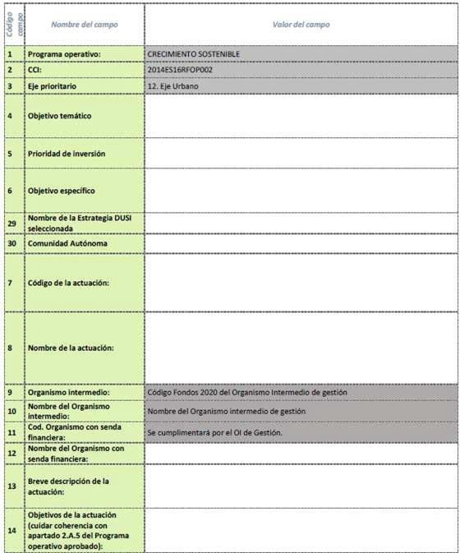

Segundo.- Facultar al Señor Alcalde-Presidente para la firma del nuevo Manual así como cualquier otro acto que resulte necesario para la ejecución del acuerdo.
PUNTO 4.- URGENCIAS.
URGENCIA 1.- EXPEDIENTE (2023042534) INSTRUIDO A DECLARAR LA NULIDAD DE LAS ACTUACIONES ADMINISTRATIVAS RELATIVAS A LA PRESTACIÓN DEL SERVICIO DE LIMPIEZA DE COLEGIOS Y DEPENDENCIAS MUNICIPALES, REALIZADO EN EL MES DE NOVIEMBRE DE 2023, POR LA EMPRESA LIMPIEZAS APELES, S.L., POR IMPORTE DE 363.268,68 €, POR INCURRIR EN LA CAUSA DE OMISIÓN DEL PROCEDIMIENTO ESTABLECIDO PARA LA CONTRATACIÓN POR PARTE DE LA ADMINISTRACIÓN.
Previa la especial declaración de urgencia, hecha en la forma legalmente establecida, se vio el expediente nº 2023042534, en el que figura la factura presentada por el proveedor Limpiezas Apeles, S.L., con CIF B-38716205, relativa al mes de noviembre de 2023, del Servicio de Limpieza de Colegios y Dependencias Municipales del Excmo. Ayuntamiento de San Cristóbal de La Laguna, en el que no se han observado las prescripciones legales, resulta:
1º.- La Junta de Gobierno Local, mediante acuerdo adoptado con fecha 31 de julio de 2018, acordó adjudicar a LIMPIEZAS APELES, S.L., mediante procedimiento abierto, tramitación ordinaria, el contrato del “SERVICIO DE LIMPIEZA DE COLEGIOS Y DEPENDENCIAS MUNICIPALES DEL EXCMO. AYUNTAMIENTO DE SAN CRISTÓBAL DE LA LAGUNA”, por un importe máximo limitativo del compromiso económico de NUEVE MILLONES QUINIENTOS MIL CUATROCIENTOS CINCUENTA Y UN EUROS CON DIECISÉIS CÉNTIMOS (9.500.451,16€), IGIC incluido que asciende a SEISCIENTOS VEINTIÚN MIL QUINIENTOS VEINTICUATRO EUROS CON OCHENTA Y CUATRO CÉNTIMOS (621.524,84€),
La adjudicación fue formalizada en contrato de fecha 12 de diciembre de 2018 por un plazo de ejecución de dos (2) años, a contar desde el 1 de enero de 2019, y por un precio de OCHO MILLONES SEISCIENTOS MIL TRESCIENTOS ONCE EUROS CON DIECISIETE CÉNTIMOS (8.600.311,17€), sin incluir el IGIC que deberá soportar la Administración que asciende a SEISCIENTOS DOS MIL VEINTIUN EUROS CON SETENTA Y OCHO CÉNTIMOS (602.021,78€).
Con fecha 17 de noviembre de 2020, la Junta de Gobierno Local, en sesión ordinaria, acordó la prórroga del mencionado contrato en las mismas condiciones para el periodo del 1 de enero de 2021 hasta el 31 de diciembre de 2021, por importe total de 4.601.166,48 euros, IGIC incluido.
La Junta de Gobierno Local, el día treinta de noviembre de dos mil veintiuno, en sesión ordinaria, acordó la prórroga del mencionado contrato en las mismas condiciones para el periodo del 1 de enero de 2022 hasta el 31 de diciembre de 2022, por importe total de 4.601.166,48 euros, IGIC incluido.
2º.- La referida empresa presentó factura en el año 2023, relativa al mes de noviembre de 2023, correspondiente a servicios prestados finalizada la vigencia y las prórrogas del contrato, y como consecuencia de no haberse adjudicado el contrato del “SERVICIO DE LIMPIEZA DE COLEGIOS Y DEPENDENCIAS MUNICIPALES DEL EXCMO. AYUNTAMIENTO DE SAN CRISTÓBAL DE LA LAGUNA”.
3º.- Constan en el Registro FACe de este Ayuntamiento la factura que se detalla a continuación:
Servicios realizados durante el año 2023 no fiscalizados:

Código | Número | CIF | Nombre | Concepto | Importe
12023007228 | 2-202300022 | B38716205 | Limpiezas Apeles S.L. | Mes de noviembre de 2023 Servicio de limpieza de colegios y dependencias | 363.268,68€

4º.- Los servicios indicados han sido realizados por el referido proveedor de acuerdo con la conformidad de la factura, que consta en el expediente de referencia, firmada por el responsable del servicio.
5º.- Existe la obligación de pago antedicha a efectos de su cancelación, debiendo abonar la Administración a este proveedor la cantidad que le corresponde conforme a lo especificado en el presente informe que suman un total de trescientos sesenta y tres mil doscientos sesenta y ocho euros con sesenta y ocho céntimos (363.268,68€), incluido IGIC, evitando así lo que supondría un enriquecimiento injusto por parte de la Administración, de no realizarse el abono y ante la imposibilidad de restitución de las prestaciones.
6º.- Existe crédito adecuado y suficiente para satisfacer el importe de dichos servicios, con cargo al documento RC número 12024000000815, correspondiente a la anualidad de 2024, emitido con la finalidad de continuar con la tramitación del procedimiento administrativo de revisión de oficio, al haber decaído el RC número 12023000056934, relativo a la anualidad de 2023.
7º.- En virtud de Decreto de la Concejalía de Medio Ambiente y Servicios Municipales número 13847/2023, de 22 de diciembre, se inició el procedimiento de referencia y se acordó conceder trámite de audiencia al interesado.
8º.- En cumplimiento de dicha resolución, se practicó trámite de audiencia, mostrando el interesado su conformidad con fecha 26 de diciembre de 2023, con el importe de la indemnización calculada en el presente procedimiento.
9º.- La Asesoría Jurídica ha informado favorablemente con fecha 27 de diciembre de 2023.
10º.- La Intervención Municipal, con fecha 11 de marzo de 2024, emite informe de omisión de la función interventora y muestra conformidad con que ha de resolverse la revisión de oficio con la indemnización propuesta.
11º.- Lo anterior se fundamenta en las siguientes consideraciones jurídicas:
11.1.- Según se infiere del artículo 38 de la Ley 9/2017, de 8 de noviembre, de Contratos del Sector Público (en lo sucesivo LCSP):
“Los contratos celebrados por los poderes adjudicadores, incluidos los contratos subvencionados a que se refiere el artículo 23, serán inválidos:
a) Cuando concurra en ellos alguna de las causas que los invalidan de conformidad con las disposiciones del derecho civil.
b) Cuando lo sea alguno de sus actos preparatorios o del procedimiento de adjudicación, por concurrir en los mismos alguna de las causas de derecho administrativo a que se refieren los artículos siguientes.
c) En aquellos casos en que la invalidez derive de la ilegalidad de su clausulado.”
11.2.- Teniendo en cuenta lo dispuesto en el artículo 39 de la Ley 9/2017 de 8 de noviembre, de Contratos del Sector Público, por la que se transponen al ordenamiento jurídico español las Directivas de Parlamento Europeo y del Consejo 2014/23UE, de 26 de febrero de 2014, (en adelante LCSP), sobre las causas de nulidad de derecho administrativo, en relación con el artículo 47.1 de la Ley 39/2015 de 1 de octubre, del Procedimiento Administrativo común de las Administraciones Públicas, el cual dispone que son nulos de pleno derecho los actos de las Administraciones Públicas dictados prescindiendo total y absolutamente del procedimiento legalmente establecido o de las normas que contienen las reglas esenciales para la formación de la voluntad de los órganos colegiados.
11.3.- Por su parte el artículo 41.1 de la LCSP dispone que:
“La revisión de oficio de los actos preparatorios y de los actos de adjudicación de los contratos se efectuará de conformidad con lo establecido en el Capítulo I del Título V de la Ley 39/2015, de 1 de octubre, del Procedimiento Administrativo Común de las Administraciones Públicas.”
11.4.- Los efectos de la declaración de nulidad los encontramos en el art. 42.1 LCSP, al señalar que:”
“La declaración de nulidad de los actos preparatorios del contrato o de la adjudicación, cuando sea firme, llevará en todo caso consigo la del mismo contrato, que entrará en fase de liquidación, debiendo restituirse las partes recíprocamente las cosas que hubiesen recibido en virtud del mismo y si esto no fuese posible se devolverá su valor. La parte que resulte culpable deberá indemnizar a la contraria de los daños y perjuicios que haya sufrido.”
11.5,- La Sentencia del Tribunal Superior de Justicia de Andalucía, con sede en Sevilla, de 29 de octubre de 2019, basándose en la doctrina del enriquecimiento injusto (STS de 21 de marzo de 1991, 18 de diciembre de 2007, entre otras), declara que “no hay duda de que el beneficio industrial no debe excluirse, pues sea como indemnización, o como pago del precio del contrato, el contratista no quedaría indemne si se le privara del citado concepto. Es lógico esperar del empresario que lleva a cabo una obra, que exija, y obtenga, un lícito beneficio (en una economía de mercado cual la nuestra). Lo contrario supondría admitir el absurdo de que un particular, empresario o no, trabaje para la administración sin obtener beneficio alguno. No se repararía así íntegramente el perjuicio ocasionado al contratista. Y téngase en cuenta que, si el contrato es nulo, la imputación principal de esa nulidad ha de mirar a la administración”.
En este sentido, el Consejo Consultivo de Canarias, en Dictamen 215/2022, establece que: “en los supuestos, como en el presente caso, en que la contratista ha manifestado buena fe, prestando el servicio a satisfacción de la Administración y con plena creencia de su cobertura legal, no procede «castigarla», por una situación no buscada ni generada por ella, detrayendo un porcentaje en concepto de beneficio industrial, sino que ha de abonarse el importe total de las facturas en concepto de valor de la prestación realizada, tal como se habría efectuado en cumplimiento del contrato original”.
11.6.- Como consecuencia del procedimiento de revisión de oficio y declaración de nulidad que se adopte, se procederá, en su caso, a exigir la responsabilidad patrimonial a las autoridades y personal interviniente en el acto, en los términos del artículo 36.2 de la Ley 40/2015, de 1 de octubre, de Régimen Jurídico del Sector Público, conforme al cual “La Administración correspondiente, cuando hubiere indemnizado a los lesionados, exigirá de oficio en vía administrativa de sus autoridades y demás personal a su servicio la responsabilidad en que hubieran incurrido por dolo, o culpa o negligencia graves, previa instrucción del correspondiente procedimiento”.
12º.- El Área de Medio Ambiente y Servicios Municipales, emite el correspondiente informe que se encuentra incorporado al expediente.
13º.- Consta en el expediente propuesta del Concejal Teniente de Alcalde de Servicios Municipales y Participación Ciudadana.
14º.- En relación a la competencia para declarar la nulidad, ésta recae sobre la Junta de Gobierno Local en virtud de lo dispuesto en el artículo 41.3 y la Disposición Adicional Segunda de la Ley 9/2017, de 8 de noviembre, de Contratos del Sector Público.

15º.- El Secretario Técnico de Apoyo a la Junta de Gobierno Local, a la vista del expediente administrativo que se somete a este órgano relativo a la revisión de oficio de diversas actuaciones administrativas, por el servicio realizado sin el procedimiento legalmente establecido, emite informe de conformidad al amparo del artículo 3.3 d) 3º del R.D. 128/2018, de 16 de marzo.
En definitiva, la revisión de oficio por la realización de prestaciones sin seguir el procedimiento legalmente establecido, supone la aplicación indebida de los preceptos contenidos en la Ley de Contratos del Sector Público, motivado por las actuaciones de adquisición de compromisos de obligaciones sin la adecuada cobertura contractual, es decir, sin la existencia de contrato alguno, en consecuencia, sin crédito y consintiéndose la continuidad de la prestación sin vínculo jurídico y todo ello conlleva a la nulidad de las mencionadas actuaciones y el inicio de la responsabilidad patrimonial, por perjudicar el interés general municipal y el derecho de terceros.
Finalmente, de conformidad con lo informado por la Intervención Municipal en el que se hace constar que no es posible convalidar por esta Junta de Gobierno la omisión de la fiscalización al tratarse de un vicio de nulidad absoluta.
La Junta de Gobierno Local, por unanimidad, y de conformidad con lo propuesto, ACUERDA:
Primero.- Declarar la nulidad de las actuaciones administrativas relativas a la prestación del servicio que se relaciona en el siguiente apartado, por incurrir en la causa de omisión del procedimiento establecido para la contratación por parte de la Administración.
Segundo.- Establecer la indemnización a favor del proveedor que se señala, por el concepto e importe que se detallan por las prestaciones realizadas a favor de esta Administración, y que se corresponden con el coste efectivo de las mismas:
Servicios realizados durante el año 2023 no fiscalizados:

CIF | Nombre | Concepto | Importe
B38716205 | Limpiezas Apeles S.L. | Mes de noviembre de 2023 Servicio de limpieza de colegios y dependencias | 363.268,68€

Tercero.- En consecuencia con el punto anterior, autorizar y disponer el gasto así como aprobar el reconocimiento de la obligación a favor del citado proveedor, por el importe de trescientos sesenta y tres mil doscientos sesenta y ocho euros con sesenta y ocho céntimos (363.268,68€), incluido IGIC, según consta en el documento RC número 12024000000815, al no ser posible la restitución de las prestaciones recibidas, y así evitar en enriquecimiento injusto o sin causa justa de esta Administración.

Partida presupuestaria | Dependencia | Cuota de facturación del área con IGIC (7,00%)
151/32000/ 2269970 | Administración Gral. Educación. | 224.617,48 €
101/92400/ 2269970 | Participación Ciudadana. | 52.405,91 €
150/23101/ 2269970 | Asistencia social primaria (Serv. Gr.). | 15.177,81 €
120/92000/ 2269970 | Admon. Gral. | 32.242,66 €
195/16400/ 2269970 | Cementerio y servicios funerarios. | 3.438,82 €
130/33000/ 2269970 | Cultura. | 9.520,51 €
132/33800/ 2269970 | Fiestas. | 1.457,04 €
160/45000/ 2269970 | Administración Gral Infraestructura | 2.695,45 €
152/23160/ 2269970 | Juventud. | 5.647,87 €
192/43120/ 2269970 | Mercado. | 4.742,50 €
180/43200/ 2269970 | Inform.y prom.turística. | 421,77 €
131/33600/ 2269970 | Protección y gestión Patrimonio Histórico. | 1.840,46 €
190/17220/ 2269970 | Playas y Piscinas. | 1.303,67 €
170/13000/ 2269970 | Administración Gral Segur. y Protec.Civil | 7.756,73 €
Cuarto.- Proceder a la devolución de la factura por el Servicio gestor – y sin perjuicio de su incorporación material en el expediente, para su constancia-, y su eliminación del registro FACe, toda vez que el gasto que se ha autorizado tiene naturaleza extracontractual.
Quinto.- Que se inicie, si procede, el procedimiento de responsabilidad patrimonial de las autoridades y personal al servicio de esta Administración intervinientes en las actuaciones administrativas relativas a la prestación de los servicios declarados nulos, de conformidad con lo dispuesto en el artículo 36.2 de la Ley 40/2015, de 1 de octubre, de Régimen Jurídico del Sector Público, anteriormente expuesto.
URGENCIA 2.- EXPEDIENTE (2024001860) INSTRUIDO PARA DECLARAR LA NULIDAD DE LAS ACTUACIONES ADMINISTRATIVAS RELATIVAS AL SERVICIO DE MANTENIMIENTO, CONSERVACIÓN Y MEJORA DE VÍAS Y ESPACIOS PÚBLICOS MUNICIPALES, REALIZADOS DURANTE EL MES DE DICIEMBRE DE 2023, POR LA EMPRESA VÍAS Y CONSTRUCCIONES S.A., POR IMPORTE DE 107.089,67 EUROS.
Previa la especial declaración de urgencia, hecha en la forma legalmente establecida, se vio el expediente nº 2024001860, en el que figura la factura número 21211113012 presentada por la empresa Vías y Construcciones, S.A., con NIF A28017986, relativo al mes de diciembre de 2023, del Servicio de mantenimiento, conservación y mejora de Vías y Espacios Públicos Municipales en San Cristóbal de La Laguna, en el que no se han observado las prescripciones legales, resulta:
1º.- La Junta de Gobierno Local, mediante acuerdo de fecha 28 de marzo de 2017, adjudicó a la empresa Vías y Construcciones, S.A., la ejecución del contrato “Servicio de mantenimiento, conservación y mejora de Vías y Espacios Públicos Municipales en San Cristóbal de La Laguna”, siendo la duración del contrato de cuatro (4) años a contar desde el día siguiente a la formalización del mismo que fue el día 10 de mayo de 2017.
2º.- La Junta de Gobierno Local, mediante acuerdo de fecha 13 de abril de 2021, aprobó la prórroga de un año del citado contrato, a favor de la empresa Vías y Construcciones S.A., con un plazo de inicio el día 11 de mayo de 2021 y fin el día 10 de mayo de 2022, manteniendo las mismas características e importes del contrato formalizado el 10 de mayo de 2017.
3º.- La Junta de Gobierno Local, en sesión ordinaria celebrada el 10 de mayo de 2022, acordó aprobar la prórroga del contrato de “Servicio de mantenimiento, conservación y mejora de Vías y Espacios Públicos Municipales en San Cristóbal de La Laguna”, a favor de la empresa Vías y Construcciones, S.A., hasta el 10 de mayo de 2023 y manteniendo las mismas características e importes del contrato formalizado el 10 de mayo de 2017.
4º.- La referida empresa presentó factura en el año 2024, relativa al periodo comprendido entre el 1 y el 31 de diciembre de 2023, correspondiente a los servicios prestados finalizada la vigencia y las prórrogas del contrato, y como consecuencia de no haberse adjudicado nuevo contrato.
5º.- Constan en el Registro FACe de este Ayuntamiento la factura número 21211113012.
6º.- Los servicios indicados han sido realizados por el referido proveedor de acuerdo con la conformidad de la factura, que consta en el expediente de referencia, firmada por el responsable del servicio.
7º.- Existe la obligación de pago antedicha a efectos de su cancelación, debiendo abonar la Administración a estos proveedores la cantidad que le corresponde conforme a lo especificado en el presente informe que suman un total de 107.089,67 €, incluido IGIC, evitando así lo que supondría un enriquecimiento injusto por parte de la Administración, de no realizarse el abono y ante la imposibilidad de restitución de las prestaciones.
8º.- Existe crédito adecuado y suficiente para satisfacer el importe de dichos servicios, en el documento RC número 12024000007437, con cargo a la aplicación presupuestaria 160 15320 2269970.
9º.- En virtud de Decreto del Sr. Concejal Teniente de Alcalde de Obras, Infraestructuras, Accesibilidad, Mercado, Abastecimiento de Aguas, Playas, Piscinas y Cementerios número 1112/2024, de 19 de febrero, se inició el procedimiento de referencia y se acordó conceder trámite de audiencia al interesado.
10º.- En cumplimiento de dicha resolución, se practicó trámite de audiencia, mostrando el interesado su conformidad con fecha 22 de febrero de 2024, con el importe de la indemnización calculada en el presente procedimiento.
11º.- El expediente ha sido informado favorablemente por la Asesoría Jurídica con fecha 26 de febrero de 2024.
12º.- Consta informe de la Intervención municipal, de fecha 7 de marzo de 2024, en el que se muestra la conformidad con la indemnización propuesta.
13º.- Lo anterior se fundamenta en las siguientes consideraciones jurídicas:
13.1.- Según se infiere del artículo 38 de la Ley 9/2017, de 8 de noviembre, de Contratos del Sector Público (en lo sucesivo LCSP):
“Los contratos celebrados por los poderes adjudicadores, incluidos los contratos subvencionados a que se refiere el artículo 23, serán inválidos:
a) Cuando concurra en ellos alguna de las causas que los invalidan de conformidad con las disposiciones del derecho civil.
b) Cuando lo sea alguno de sus actos preparatorios o del procedimiento de adjudicación, por concurrir en los mismos alguna de las causas de derecho administrativo a que se refieren los artículos siguientes.
c) En aquellos casos en que la invalidez derive de la ilegalidad de su clausulado.”
13.2.- Teniendo en cuenta lo dispuesto en el artículo 39 de la Ley 9/2017 de 8 de noviembre, de Contratos del Sector Público, por la que se transponen al ordenamiento jurídico español las Directivas de Parlamento Europeo y del Consejo 2014/23UE, de 26 de febrero de 2014, (en adelante LCSP), sobre las causas de nulidad de derecho administrativo, en relación con el artículo 47.1 de la Ley 39/2015 de 1 de octubre, del Procedimiento Administrativo común de las Administraciones Públicas, el cual dispone que son nulos de pleno derecho los actos de las Administraciones Públicas dictados prescindiendo total y absolutamente del procedimiento legalmente establecido o de las normas que contienen las reglas esenciales para la formación de la voluntad de los órganos colegiados.
13.3.- Por su parte el artículo 41.1 de la LCSP dispone que:
“La revisión de oficio de los actos preparatorios y de los actos de adjudicación de los contratos se efectuará de conformidad con lo establecido en el Capítulo I del Título V de la Ley 39/2015, de 1 de octubre, del Procedimiento Administrativo Común de las Administraciones Públicas.”
13.4.- Los efectos de la declaración de nulidad los encontramos en el art. 42.1 LCSP, al señalar que:”
“La declaración de nulidad de los actos preparatorios del contrato o de la adjudicación, cuando sea firme, llevará en todo caso consigo la del mismo contrato, que entrará en fase de liquidación, debiendo restituirse las partes recíprocamente las cosas que hubiesen recibido en virtud del mismo y si esto no fuese posible se devolverá su valor. La parte que resulte culpable deberá indemnizar a la contraria de los daños y perjuicios que haya sufrido.”
13.5,- La Sentencia del Tribunal Superior de Justicia de Andalucía, con sede en Sevilla, de 29 de octubre de 2019, basándose en la doctrina del enriquecimiento injusto (STS de 21 de marzo de 1991, 18 de diciembre de 2007, entre otras), declara que “no hay duda de que el beneficio industrial no debe excluirse, pues sea como indemnización, o como pago del precio del contrato, el contratista no quedaría indemne si se le privara del citado concepto. Es lógico esperar del empresario que lleva a cabo una obra, que exija, y obtenga, un lícito beneficio (en una economía de mercado cual la nuestra). Lo contrario supondría admitir el absurdo de que un particular, empresario o no, trabaje para la administración sin obtener beneficio alguno. No se repararía así íntegramente el perjuicio ocasionado al contratista. Y téngase en cuenta que, si el contrato es nulo, la imputación principal de esa nulidad ha de mirar a la administración”.
En este sentido, el Consejo Consultivo de Canarias, en Dictamen 215/2022, establece que: “en los supuestos, como en el presente caso, en que la contratista ha manifestado buena fe, prestando el servicio a satisfacción de la Administración y con plena creencia de su cobertura legal, no procede «castigarla», por una situación no buscada ni generada por ella, detrayendo un porcentaje en concepto de beneficio industrial, sino que ha de abonarse el importe total de las facturas en concepto de valor de la prestación realizada, tal como se habría efectuado en cumplimiento del contrato original”.
13.6.- Como consecuencia del procedimiento de revisión de oficio y declaración de nulidad que se adopte, se procederá, en su caso, a exigir la responsabilidad patrimonial a las autoridades y personal interviniente en el acto, en los términos del artículo 36.2 de la Ley 40/2015, de 1 de octubre, de Régimen Jurídico del Sector Público, conforme al cual “La Administración correspondiente, cuando hubiere indemnizado a los lesionados, exigirá de oficio en vía administrativa de sus autoridades y demás personal a su servicio la responsabilidad en que hubieran incurrido por dolo, o culpa o negligencia graves, previa instrucción del correspondiente procedimiento”.
14º.- En cuanto a la competencia, corresponde a la Junta de Gobierno Local en virtud de lo dispuesto en el artículo 41.3 y la Disposición Adicional Segunda de la Ley 9/2017, de 8 de noviembre, de Contratos del Sector Público y en el artículo 15.2 c) del Reglamento Orgánico Municipal, aprobado en sesión plenaria celebrada el día 16 de abril de 2009.
15º.- El Servicio de Régimen Jurídico y Coordinación Administrativa del Área de Obras, Infraestructuras, Accesibilidad, Mercado, Abastecimiento de aguas, Playas, Piscinas y Cementerios, emite el correspondiente informe que se encuentra incorporado al expediente.
16º.- Consta en el expediente propuesta del Concejal Teniente de Alcalde de Obras, Infraestructuras, Accesibilidad, Mercado, Abastecimiento de Aguas, Playas, Piscinas y Cementerios.
17º.- En relación a la competencia para declarar la nulidad, ésta recae sobre la Junta de Gobierno Local en virtud de lo dispuesto en el artículo 41.3 y la Disposición Adicional Segunda de la Ley 9/2017, de 8 de noviembre, de Contratos del Sector Público.

18º.- El Secretario Técnico de Apoyo a la Junta de Gobierno Local, a la vista del expediente administrativo que se somete a este órgano relativo a la revisión de oficio de diversas actuaciones administrativas, por el servicio realizado sin el procedimiento legalmente establecido, emite informe de conformidad al amparo del artículo 3.3 d) 3º del R.D. 128/2018, de 16 de marzo.
En definitiva, la revisión de oficio por la realización de prestaciones sin seguir el procedimiento legalmente establecido, supone la aplicación indebida de los preceptos contenidos en la Ley de Contratos del Sector Público, motivado por las actuaciones de adquisición de compromisos de obligaciones sin la adecuada cobertura contractual, es decir, sin la existencia de contrato alguno, en consecuencia, sin crédito y consintiéndose la continuidad de la prestación sin vínculo jurídico y todo ello conlleva a la nulidad de las mencionadas actuaciones y el inicio de la responsabilidad patrimonial, por perjudicar el interés general municipal y el derecho de terceros.
Finalmente, de conformidad con lo informado por la Intervención Municipal en el que se hace constar que no es posible convalidar por esta Junta de Gobierno la omisión de la fiscalización al tratarse de un vicio de nulidad absoluta.
La Junta de Gobierno Local, por unanimidad, y de conformidad con lo propuesto, ACUERDA:
Primero.- Declarar la nulidad de las actuaciones administrativas relativas a la prestación del servicio que se relaciona en el siguiente apartado, por incurrir en la causa de omisión del procedimiento establecido para la contratación por parte de la Administración.
Segundo.- Establecer la indemnización a favor del proveedor que se señala, por el concepto e importe que se detalla por las prestaciones realizadas a favor de esta Administración, y que se corresponden con el coste efectivo de las mismas:
CIF | Nombre | Concepto | Importe
A28017986 | Vías y Construcciones S.A. | Servicio de mantenimiento, conservación y mejora de Vías y Espacios Públicos Municipales en San Cristóbal de La Laguna durante el mes de diciembre de 2023 | 107.089,67€
Tercero.- En consecuencia con el punto anterior, autorizar y disponer el gasto así como aprobar el reconocimiento de la obligación a favor del citado proveedor, por el importe 107.089,67 €, incluido IGIC, según consta en el documento RC número 12024000007437 al no ser posible la restitución de las prestaciones recibidas, y así evitar en enriquecimiento injusto o sin causa justa de esta Administración.
Cuarto.- Proceder a la devolución de la factura por el Servicio gestor -y sin perjuicio de su incorporación material en el expediente, para su constancia-, y su eliminación del registro FACe, toda vez que el gasto que se ha autorizado tiene naturaleza extracontractual.
Quinto.- Que se inicie, si procede, el procedimiento de responsabilidad patrimonial de las autoridades y personal al servicio de esta Administración intervinientes en las actuaciones administrativas relativas a los servicios declarados nulos, de conformidad con lo dispuesto en el artículo 36.2 de la Ley 40/2015, de 1 de octubre, de Régimen Jurídico del Sector Público, anteriormente expuesto.
URGENCIA 3.- EXPEDIENTE (2024005418) INSTRUIDO PARA DECLARAR LA NULIDAD DE LAS ACTUACIONES RELATIVAS A LA PRESTACIÓN DEL SERVICIO DE LIMPIEZA DE COLEGIOS Y DEPENDENCIAS MUNICIPALES, REALIZADO EN EL MES DE ENERO DE 2024, POR LA EMPRESA LIMPIEZAS APELES S.L., POR IMPORTE DE 381.143,66 €, POR INCURRIR EN LA CAUSA DE OMISIÓN DEL PROCEDIMIENTO ESTABLECIDO PARA LA CONTRATACIÓN POR PARTE DE LA ADMINISTRACIÓN.
Previa la especial declaración de urgencia, hecha en la forma legalmente establecida, se vio el expediente nº 2024005418, en el que figura la factura presentada por el proveedor Limpiezas Apeles, S.L. con CIF B-38716205, relativa al mes de enero de 2024, del Servicio de Limpieza de Colegios y Dependencias Municipales del Excmo. Ayuntamiento de San Cristóbal de La Laguna, en el que no se han observado las prescripciones legales, resulta:
1º.- La Junta de Gobierno Local, mediante acuerdo adoptado con fecha 31 de julio de 2018, acordó adjudicar a LIMPIEZAS APELES, S.L., mediante procedimiento abierto, tramitación ordinaria, el contrato del “SERVICIO DE LIMPIEZA DE COLEGIOS Y DEPENDENCIAS MUNICIPALES DEL EXCMO. AYUNTAMIENTO DE SAN CRISTÓBAL DE LA LAGUNA”, por un importe máximo limitativo del compromiso económico de NUEVE MILLONES QUINIENTOS MIL CUATROCIENTOS CINCUENTA Y UN EUROS CON DIECISÉIS CÉNTIMOS (9.500.451,16€), IGIC incluido que asciende a SEISCIENTOS VEINTIÚN MIL QUINIENTOS VEINTICUATRO EUROS CON OCHENTA Y CUATRO CÉNTIMOS (621.524,84€),
La adjudicación fue formalizada en contrato de fecha 12 de diciembre de 2018 por un plazo de ejecución de dos (2) años, a contar desde el 1 de enero de 2019, y por un precio de OCHO MILLONES SEISCIENTOS MIL TRESCIENTOS ONCE EUROS CON DIECISIETE CÉNTIMOS (8.600.311,17€), sin incluir el IGIC que deberá soportar la Administración que asciende a SEISCIENTOS DOS MIL VEINTIUN EUROS CON SETENTA Y OCHO CÉNTIMOS (602.021,78€).
Con fecha 17 de noviembre de 2020, la Junta de Gobierno Local, en sesión ordinaria, acordó la prórroga del mencionado contrato en las mismas condiciones para el periodo del 1 de enero de 2021 hasta el 31 de diciembre de 2021, por importe total de 4.601.166,48 euros, IGIC incluido.
La Junta de Gobierno Local, el día treinta de noviembre de dos mil veintiuno, en sesión ordinaria, acordó la prórroga del mencionado contrato en las mismas condiciones para el periodo del 1 de enero de 2022 hasta el 31 de diciembre de 2022, por importe total de 4.601.166,48 euros, IGIC incluido.
2º.- La referida empresa presentó factura en el año 2024, relativa al mes de enero de 2024, correspondiente a servicios prestados finalizada la vigencia y las prórrogas del contrato, y como consecuencia de no haberse adjudicado el contrato del “SERVICIO DE LIMPIEZA DE COLEGIOS Y DEPENDENCIAS MUNICIPALES DEL EXCMO. AYUNTAMIENTO DE SAN CRISTÓBAL DE LA LAGUNA”.
3º.- Consta en el Registro FACe de este Ayuntamiento la factura que se detalla a continuación:
Servicios realizados durante el año 2024 no fiscalizados:

Código | Número | CIF | Nombre | Concepto | Importe
12024000534 | 2- 202400002 | B38716205 | Limpiezas Apeles S.L. | Mes de enero de 2024 Servicio de limpieza de colegios y dependencias | 381.143,66€

4º.- Los servicios indicados han sido realizados por el referido proveedor de acuerdo con la conformidad de la factura, que consta en el expediente de referencia, firmada por el responsable del servicio.
5º.- Existe la obligación de pago antedicha a efectos de su cancelación, debiendo abonar la Administración a este proveedor la cantidad que le corresponde conforme a lo especificado en el presente informe que suman un total de trescientos ochenta y un mil ciento cuarenta y tres euros con sesenta y seis céntimos (381.143,66€), incluido IGIC, evitando así lo que supondría un enriquecimiento injusto por parte de la Administración, de no realizarse el abono y ante la imposibilidad de restitución de las prestaciones.
6º.- Existe crédito adecuado y suficiente para satisfacer el importe de dichos servicios, con cargo al documento RC número 12024000007580.
7º.- En virtud de Decreto del Sr. Concejal Teniente de Alcalde de Servicios Municipales y Participación Ciudadana número 1238/2024, de 23 de febrero, se inició el procedimiento de referencia y se acordó conceder trámite de audiencia al interesado.
8º.- En cumplimiento de dicha resolución, se practicó trámite de audiencia, mostrando el interesado su conformidad con fecha 26 de febrero de 2024, con el importe de la indemnización calculada en el presente procedimiento.
9º.- El expediente ha sido informado por la Asesoría Jurídica con fecha 1 de marzo de 2024.
10º.- La Intervención Municipal, con fecha 11 de marzo de 2024, emite informe de omisión de la función interventora y muestra conformidad con que ha de resolverse la revisión de oficio con la indemnización propuesta.
11º.- Lo anterior se fundamenta en las siguientes consideraciones jurídicas:
11.1.- Según se infiere del artículo 38 de la Ley 9/2017, de 8 de noviembre, de Contratos del Sector Público (en lo sucesivo LCSP):
“Los contratos celebrados por los poderes adjudicadores, incluidos los contratos subvencionados a que se refiere el artículo 23, serán inválidos:
a) Cuando concurra en ellos alguna de las causas que los invalidan de conformidad con las disposiciones del derecho civil.
b) Cuando lo sea alguno de sus actos preparatorios o del procedimiento de adjudicación, por concurrir en los mismos alguna de las causas de derecho administrativo a que se refieren los artículos siguientes.
c) En aquellos casos en que la invalidez derive de la ilegalidad de su clausulado.”
11.2.- Teniendo en cuenta lo dispuesto en el artículo 39 de la Ley 9/2017 de 8 de noviembre, de Contratos del Sector Público, por la que se transponen al ordenamiento jurídico español las Directivas de Parlamento Europeo y del Consejo 2014/23UE, de 26 de febrero de 2014, (en adelante LCSP), sobre las causas de nulidad de derecho administrativo, en relación con el artículo 47.1 de la Ley 39/2015 de 1 de octubre, del Procedimiento Administrativo común de las Administraciones Públicas, el cual dispone que son nulos de pleno derecho los actos de las Administraciones Públicas dictados prescindiendo total y absolutamente del procedimiento legalmente establecido o de las normas que contienen las reglas esenciales para la formación de la voluntad de los órganos colegiados.
11.3.- Por su parte el artículo 41.1 de la LCSP dispone que:
“La revisión de oficio de los actos preparatorios y de los actos de adjudicación de los contratos se efectuará de conformidad con lo establecido en el Capítulo I del Título V de la Ley 39/2015, de 1 de octubre, del Procedimiento Administrativo Común de las Administraciones Públicas.”
11.4.- Los efectos de la declaración de nulidad los encontramos en el art. 42.1 LCSP, al señalar que:”
“La declaración de nulidad de los actos preparatorios del contrato o de la adjudicación, cuando sea firme, llevará en todo caso consigo la del mismo contrato, que entrará en fase de liquidación, debiendo restituirse las partes recíprocamente las cosas que hubiesen recibido en virtud del mismo y si esto no fuese posible se devolverá su valor. La parte que resulte culpable deberá indemnizar a la contraria de los daños y perjuicios que haya sufrido.”
11.5,- La Sentencia del Tribunal Superior de Justicia de Andalucía, con sede en Sevilla, de 29 de octubre de 2019, basándose en la doctrina del enriquecimiento injusto (STS de 21 de marzo de 1991, 18 de diciembre de 2007, entre otras), declara que “no hay duda de que el beneficio industrial no debe excluirse, pues sea como indemnización, o como pago del precio del contrato, el contratista no quedaría indemne si se le privara del citado concepto. Es lógico esperar del empresario que lleva a cabo una obra, que exija, y obtenga, un lícito beneficio (en una economía de mercado cual la nuestra). Lo contrario supondría admitir el absurdo de que un particular, empresario o no, trabaje para la administración sin obtener beneficio alguno. No se repararía así íntegramente el perjuicio ocasionado al contratista. Y téngase en cuenta que, si el contrato es nulo, la imputación principal de esa nulidad ha de mirar a la administración”.
En este sentido, el Consejo Consultivo de Canarias, en Dictamen 215/2022, establece que: “en los supuestos, como en el presente caso, en que la contratista ha manifestado buena fe, prestando el servicio a satisfacción de la Administración y con plena creencia de su cobertura legal, no procede «castigarla», por una situación no buscada ni generada por ella, detrayendo un porcentaje en concepto de beneficio industrial, sino que ha de abonarse el importe total de las facturas en concepto de valor de la prestación realizada, tal como se habría efectuado en cumplimiento del contrato original”.
11.6.- Como consecuencia del procedimiento de revisión de oficio y declaración de nulidad que se adopte, se procederá, en su caso, a exigir la responsabilidad patrimonial a las autoridades y personal interviniente en el acto, en los términos del artículo 36.2 de la Ley 40/2015, de 1 de octubre, de Régimen Jurídico del Sector Público, conforme al cual “La Administración correspondiente, cuando hubiere indemnizado a los lesionados, exigirá de oficio en vía administrativa de sus autoridades y demás personal a su servicio la responsabilidad en que hubieran incurrido por dolo, o culpa o negligencia graves, previa instrucción del correspondiente procedimiento”.
12º.- En cuanto a la competencia, corresponde a la Junta de Gobierno Local en virtud de lo dispuesto en el artículo 41.3 y la Disposición Adicional Segunda de la Ley 9/2017, de 8 de noviembre, de Contratos del Sector Público y en el artículo 15.2 c) del Reglamento Orgánico Municipal, aprobado en sesión plenaria celebrada el día 16 de abril de 2009.
13º.- El Área de Medio Ambiente y Servicios Municipales, emite el correspondiente informe que se encuentra incorporado al expediente.
14º.- Consta en el expediente propuesta del Concejal Teniente de Alcalde de Servicios Municipales y Participación Ciudadana.
15º.- En relación a la competencia para declarar la nulidad, ésta recae sobre la Junta de Gobierno Local en virtud de lo dispuesto en el artículo 41.3 y la Disposición Adicional Segunda de la Ley 9/2017, de 8 de noviembre, de Contratos del Sector Público.

16º.- El Secretario Técnico de Apoyo a la Junta de Gobierno Local, a la vista del expediente administrativo que se somete a este órgano relativo a la revisión de oficio de diversas actuaciones administrativas, por el servicio realizado sin el procedimiento legalmente establecido, emite informe de conformidad al amparo del artículo 3.3 d) 3º del R.D. 128/2018, de 16 de marzo.
En definitiva, la revisión de oficio por la realización de prestaciones sin seguir el procedimiento legalmente establecido, supone la aplicación indebida de los preceptos contenidos en la Ley de Contratos del Sector Público, motivado por las actuaciones de adquisición de compromisos de obligaciones sin la adecuada cobertura contractual, es decir, sin la existencia de contrato alguno, en consecuencia, sin crédito y consintiéndose la continuidad de la prestación sin vínculo jurídico y todo ello conlleva a la nulidad de las mencionadas actuaciones y el inicio de la responsabilidad patrimonial, por perjudicar el interés general municipal y el derecho de terceros.
Finalmente, de conformidad con lo informado por la Intervención Municipal en el que se hace constar que no es posible convalidar por esta Junta de Gobierno la omisión de la fiscalización al tratarse de un vicio de nulidad absoluta.
La Junta de Gobierno Local, por unanimidad, y de conformidad con lo propuesto, ACUERDA:
Primero.- Declarar la nulidad de las actuaciones administrativas relativas a la prestación del servicio que se relaciona en el siguiente apartado, por incurrir en la causa de omisión del procedimiento establecido para la contratación por parte de la Administración.
Segundo.- Establecer la indemnización a favor del proveedor que se señala, por el concepto e importe que se detallan por las prestaciones realizadas a favor de esta Administración, y que se corresponden con el coste efectivo de las mismas:
Servicios realizados durante el año 2024 no fiscalizados:

CIF | Nombre | Concepto | Importe
B38716205 | Limpiezas Apeles S.L. | Mes de enero de 2024 Servicio de limpieza de colegios y dependencias | 381.143,66€

Tercero.- En consecuencia con el punto anterior, autorizar y disponer el gasto así como aprobar el reconocimiento de la obligación a favor del citado proveedor, por el importe trescientos ochenta y un mil ciento cuarenta y tres euros con sesenta y seis céntimos (381.143,66€), incluido IGIC, con cargo al documento RC número 12024000007580, al no ser posible la restitución de las prestaciones recibidas, y así evitar en enriquecimiento injusto o sin causa justa de esta Administración.

Partida presupuestaria | Dependencia | Cuota de facturación del área con IGIC (7,00%)
101.92400.2269970 | PARTICIPACIÓN CIUDADANA | 54.530,68 €
120.92000.2269970 | ADMON. GENERAL | 33.895,26 €
130.33000.2269970 | CULTURA | 10.199,25 €
131.33600.2269970 | PATRIMONIO HISTORICO | 1.840,46 €
132.33800.2269970 | FIESTAS | 1.457,04 €
150.23101.2269970 | ACCION SOCIAL | 15.413,90 €
151.32000.2269970 | EDUCACION | 234.819,71 €
170.13000.2269970 | SEGURIDAD CIUDADANA | 8.435,47 €
152.23160.2269970 | JUVENTUD | 6.326,61 €
160.45000. 2269970 | ADMINISTRACIÓN GRAL INFRAESTRUCTURA | 3.374,19€
180.43200.2269970 | ORD Y PROM TURISTICA | 421,77 €
195.16400.2269970 | CEMENTERIO | 3.910,99 €
190.17220.2269970 | PLAYAS Y PISCINAS | 1.303,67 €
192.43120.2269970 | MERCADO | 5.214,66 €
Cuarto.- Proceder a la devolución de la factura por el Servicio gestor – y sin perjuicio de su incorporación material en el expediente, para su constancia-, y su eliminación del registro FACe, toda vez que el gasto que se ha autorizado tiene naturaleza extracontractual.
Quinto.- Que se inicie, si procede, el procedimiento de responsabilidad patrimonial de las autoridades y personal al servicio de esta Administración intervinientes en las actuaciones administrativas relativas a la prestación de los servicios declarados nulos, de conformidad con lo dispuesto en el artículo 36.2 de la Ley 40/2015, de 1 de octubre, de Régimen Jurídico del Sector Público, anteriormente expuesto.
URGENCIA 4.- EXPEDIENTE (2024-014367) RELATIVO A LA APROBACIÓN DE LA SERIE DOCUMENTAL DE LOS PROCEDIMIENTOS ADMINISTRATIVOS DE CONTRATACIÓN DE “GASTOS MENORES”.
Previa la especial declaración de urgencia, hecha en la forma legalmente establecida, se vio el expediente nº 2024-014367, relativo a la aprobación de la serie documental de los procedimientos administrativos de contratación de “Gastos Menores”, resulta:
1º.- La Intervención General, con fecha 2 de noviembre de 2023, dicta Instrucción relativa a los supuestos en los que existe la posibilidad de acumular fases de ejecución presupuestaria de autorización, disposición o compromiso del gasto y reconocimiento de la obligación.
2º.- Conforme prevé la Ley 9/2017, de 8 de noviembre, de Contratos del Sector Público, en su artículo 118.2 establece que en los contratos menores la tramitación del expediente exigirá la emisión de un informe del órgano de contratación justificando de manera motivada la necesidad del contrato y que no se está alterando su objeto con el fin de evitar la aplicación de los umbrales descritos en el apartado anterior. Sin embargo, el apartado 5. De la citada norma señala que el apartado 2.º de este artículo no será de aplicación en aquellos contratos cuyo pago se verifique a través del sistema de anticipos de caja fija u otro similar para realizar pagos menores, siempre y cuando el valor estimado del contrato no exceda de 5.000 euros.
3º.- Ley territorial Canaria 4/2021, de 31 de marzo, de medidas urgentes para la agilización administrativa y la planificación, gestión y control de fondos procedentes del Instrumento Europeo de Recuperación, en su Disposición adicional séptima establece, respecto de los gastos menores, que con carácter general, los contratos de obras, servicios y suministros cuyo valor estimado no exceda de 5.000 euros, IGIC excluido, se considerarán gastos menores. El reconocimiento de la obligación y el pago de los gastos menores solo requiere de la aprobación del gasto y que se justifique la prestación correspondiente mediante la presentación de la factura o del documento equivalente ante el órgano competente, que será debidamente conformado. Estos gastos menores no requieren ninguna tramitación sustantiva o procedimental adicional a los actos de gestión presupuestaria señalados, que podrán acumularse en un único acto simultáneo de autorización, disposición y reconocimiento de la obligación.
4º.- En todo caso, los gastos menores constituyen pagos menores a los efectos del inciso final del artículo 63.4, del tercer párrafo del artículo 335.1 y del tercer párrafo del artículo 346.3 de la Ley 9/2017, de 8 de noviembre, de Contratos del Sector Público, por la que se transponen al ordenamiento jurídico español las Directivas del Parlamento Europeo y del Consejo 2014/23/UE y 2014/24/UE, de 26 de febrero de 2014.
5º.- En cuanto a la competencia, corresponde a la Junta de Gobierno Local en virtud de lo preceptuado en la Disposición Adicional Segunda de la Ley de Contratos del Sector Público y en el artículo 15.2 c) del Reglamento Orgánico Municipal, aprobado en sesión plenaria celebrada el día 16 de abril de 2009.
6º.- El Servicio de Recursos Humanos del Área de Presidencia y Planificación, emite el correspondiente informe que se encuentra incorporado al expediente.
7º.- Consta en el expediente propuesta de la Sra. Concejal Teniente de Alcalde de Presidencia y Planificación.
La Junta de Gobierno Local, por unanimidad, y de conformidad con lo propuesto, ACUERDA:
Aprobar, conforme a la Instrucción dictada por la Intervención General, por resultar necesario para la correcta ejecución de la contratación menor y, en concreto, la tramitación de los “Gastos Menores” en el ámbito del catálogo de procedimientos administrativos, la serie documental de los procedimientos de contratación menor conforme a la Ordenanza reguladora de la Administración Electrónica y a la propuesta formulada por el Órgano de Administración Electrónica, en los siguientes términos:
Ficha procedimiento
CONTRATO DE GASTO MENOR
(inferiores a 5.000 €)
Apertura del expte
Emitir y visar documento contable RCp
Elaborar informe de necesidad de concejal (plantilla 01)
Emisión documento contable RC
Firmar documento contable RC
Incorporar factura
Conformar o devolver
Emitir informe para fiscalizar (plantilla 02)
Fiscalizar en Intervención
Devolución del expediente al tramitante
Emitir informe para decreto
Emitir Decreto
Devolución Secretaría
Notificar a los interesados
Emisión documento contable ADO
Firma documento contable ADO
Toma de razón inventario
Audiencia
Requerimiento
Archivo del expediente
Cierre del expediente

ANEXO 1
MODELO INFORME PARA FISCALIZAR
A los efectos de dar cumplimiento a lo previsto en el art. 118 de la Ley 9/2017, de 8 de noviembre, de Contratos del Sector Público, en adelante LCSP, y a la disposición adicional séptima de la Ley 4/2021 de 12 de agosto, del Gobierno de Canarias, se emite el siguiente informe;
1º.- Consta en el expediente propuesta del #GN02.ÓRGANO COMPETENTE# de necesidad del contrato bajo la modalidad de gasto menor de #GN02.TIPO DE CONTRATO#.
2º.- Las actuaciones propuestas tienen por objeto: “#EXPASUNTO#”.
3º.- Código CPV: #GN02.CÓDIGO CPV#
4º.- Con fecha #GN01.FECHA RECEPCION#, por PROVEEDOR, con NIF CREAR METADATOS presenta la factura número #GN01.NUMERO FACTURA#, por importe de #GN01.IMPORTE TOTAL# €, IGIC incluido y concepto “#GN01.CONCEPTO#”, debidamente suscrita por el jefe de la dependencia, por lo que la prestación se ha efectuado conforme a las condiciones y extensión de lo solicitado por esta Administración.
En la estimación del precio se han tenido en cuenta los precios habituales en el mercado, cumpliendo así con lo establecido en el artículo 102 de la LCSP.
5º.- Obra en el expediente documento contable RC con número de documento #GN02.Nº DOCUMENTO CONTABLE# y con cargo a la aplicación presupuestaria #GN02.APLICACIÓN PRESUPUESTARIA# emitido por el Órgano de Gestión Económico-Financiera, el cual dispone de saldo suficiente.
CONSIDERACIONES JURÍDICAS
1ª.- De conformidad con la disposición adicional séptima de la Ley 4/2021 de 12 de agosto, para la agilización administrativa y la planificación, gestión y control de los fondos procedentes del instrumento europeo de recuperación denominado «Next Generation EU», en el ámbito de la Comunidad Autónoma de Canarias y en relación a los gastos menores, señala lo siguiente:
“1. Con carácter general, los contratos de obras, servicios y suministros cuyo valor estimado fuera inferior a 5.000 euros, IGIC excluido, se considerarán gastos menores. El reconocimiento de la obligación y el pago de los gastos menores solo requiere de la aprobación del gasto y que se justifique la prestación correspondiente mediante la presentación de la factura o del documento equivalente ante el órgano competente, que será debidamente conformado. Estos gastos menores no requieren ninguna tramitación sustantiva o procedimental adicional a los actos de gestión presupuestaria señalados, que podrán acumularse en un único acto simultáneo de autorización, disposición y reconocimiento de la obligación.
En todo caso, los gastos menores constituyen pagos menores a los efectos del inciso final del artículo 63.4, del tercer párrafo del artículo 335.1 y del tercer párrafo del artículo 346.3 de la Ley 9/2017, de 8 de noviembre, de Contratos del Sector Público, por la que se transponen al ordenamiento jurídico español las Directivas del Parlamento Europeo y del Consejo 2014/23/UE y 2014/24/UE, de 26 de febrero de 2014.
…/…
La presente disposición adicional será de aplicación a todos los poderes adjudicadores canarios, sin perjuicio de los requisitos y trámites adicionales que puedan establecer en el ámbito de sus competencias.”.
2ª.- El artículo 118.5 de la LCSP, señala que “lo dispuesto en el apartado 2.º de este artículo no será de aplicación en aquellos contratos cuyo pago se verifique a través del sistema de anticipos de caja fija u otro similar para realizar pagos menores, siempre y cuando el valor estimado del contrato no exceda de 5.000 euros.”
Por tanto, no se exigirá en la tramitación del expediente la emisión de un informe del órgano de contratación justificando de manera motivada la necesidad del contrato y que no se está alterando su objeto con el fin de evitar la aplicación de los umbrales descritos.
3ª.- El art. 67 del RD 500/1990, establece que “Un mismo acto administrativo podrá abarcar más de una de las fases de ejecución del presupuesto de gastos enumeradas en el artículo 52, pudiéndose dar los siguientes casos:
a) (...)
b) Autorización-disposición-reconocimiento de la obligación.
El acto administrativo que acumule dos o más fases producirá los mismos efectos que si dichas fases se acordaran en actos administrativos separados.”
4ª.- En cuanto a la competencia para autorizar y disponer el gasto, corresponde a la Junta de Gobierno Local en virtud de lo establecido en la disposición adicional segunda, apartado cuarto de la LCSP, en relación con el artículo 15.2.a) del Reglamento Orgánico Municipal, competencia que ha sido delegada en los concejales tenientes de alcalde y concejales delegados, en sus respectivos ámbitos de atribución mediante acuerdo de la Junta de Gobierno Local de 9 de enero de 2024.
A su vez, corresponde a la Alcaldía-Presidencia el reconocimiento de la obligación, de conformidad con el art. 185 del TRLRHL, en relación con el artículo 124 de la Ley 7/1985, LRBRL, competencias delegadas en los Concejales Tenientes de Alcalde y Concejales Delegados, en sus respectivos ámbitos de atribución, mediante decreto de Alcaldía Presidencia número 3/2024 de 2 de enero, rectificado por Decreto número 8/2024 de 4 de enero.
5ª.- La propuesta se corresponde con las disposiciones legales y reglamentariamente aplicables.
Por todo ello, previa fiscalización por parte de la Intervención Municipal, se eleva el expediente a conocimiento del #GN02.ÓRGANO COMPETENTE# para que, en uso de las competencias que han sido enunciadas anteriormente, si así lo estima, RESUELVA:
Autorizar y disponer el gasto, así como reconocer la obligación, a favor de PROVEEDOR, con NIF CREAR METADATOS, de la factura número #GN01.NUMERO FACTURA#, y concepto “#GN01.CONCEPTO#”, por importe de #GN01.IMPORTE TOTAL# €, IGIC incluido, con cargo al documento contable RC #GN02.Nº DOCUMENTO CONTABLE#, y a la aplicación presupuestaria #GN02.APLICACIÓN PRESUPUESTARIA#.
ANEXO – II
MODELO INFORME NECESIDAD
Al objeto de dar cumplimiento a lo dispuesto en el art. 118 de la Ley 9/2017, de 8 de noviembre, de Contratos del Sector Público (en adelante LCSP), y de conformidad con la disposición adicional séptima de la Ley 4/2021 de 12 de agosto, del Gobierno de Canarias, y debido a ESCRIBIR AQUÍ LA MOTIVACIÓN DE LA NECESIDAD DEL CONTRATO, se considera necesario tramitar la contratación del #GN02.TIPO DE CONTRATO# de “#EXPASUNTO#”, bajo la modalidad de gasto menor.
La existencia de crédito presupuestario se acredita mediante el documento contable de Retención de Crédito Provisional (RCp) expedido con cargo a la aplicación presupuestaria #GN02.APLICACIÓN PRESUPUESTARIA# y nº de documento contable #GN02.Nº DOCUMENTO CONTABLE#.
Por lo expuesto, y de conformidad con la letra f) del artículo 33 del Reglamento Orgánico Municipal.
DISPONGO
Que se tramite la contratación en modalidad de gasto menor.

En San Cristóbal de La Laguna, a la fecha de la firma.
El/La Teniente de Alcalde

En San Cristóbal de La Laguna, a la fecha de la firma.

El/La Jefe/a de la Unidad Administrativa.
Es cuanto tengo que informar.
En San Cristóbal de La Laguna, en la fecha indicada al margen.

EL DIRECTOR DEL ÁREA DE PRESIDENCIA Y ADMINISTRACIÓN

URGENCIA 5.- EXPEDIENTE (2021/74251) RELATIVO AL REINTEGRO DEL IMPORTE DE 650.000,00€, EN CONCEPTO DE APORTACIÓN DINERARIA NO EJECUTADA DEL CONVENIO DE COOPERACIÓN ENTRE LA CONSEJERÍA DE EDUCACIÓN, UNIVERSIDADES, CULTURA, Y DEPORTES DEL GOBIERNO DE CANARIAS Y EL AYUNTAMIENTO DE SAN CRISTÓBAL DE LA LAGUNA, PARA LA EJECUCIÓN DEL PROYECTO DE OBRA DENOMINADO “PROYECTO TECHADO Y CERRAMIENTO DE LA CANCHA DEPORTIVA DEL CEIP EL ORTIGAL”.
Previa la especial declaración de urgencia, hecha en la forma legalmente establecida, se vio el expediente nº 2021/74251, en relación con el expediente relativo al Convenio de Cooperación entre la Consejería de Educación, Universidades, Cultura, y Deportes del Gobierno de Canarias y el Ayuntamiento de San Cristóbal de La Laguna, para la ejecución del Proyecto de obra denominado “Proyecto techado y cerramiento de la cancha deportiva del CEIP El Ortigal”, en el Término Municipal de San Cristóbal de La Laguna, resulta:
1º.- Con fecha 30 de diciembre de 2021, se suscribe Convenio de Cooperación entre la Consejería de Educación, Universidades, Cultura, y Deportes del Gobierno de Canarias y el Ayuntamiento de San Cristóbal de La Laguna, para la ejecución del Proyecto de obra denominado “Proyecto techado y cerramiento de la cancha deportiva del CEIP El Ortigal”, con una aportación autonómica de 650.000,00€ y un plazo de vigencia de 1 año.
2º.- Consta Decreto nº 11184/2022, de 17 de noviembre, del Sr. Alcalde Accidental de aprobación de modificación presupuestaria nº 51/2022, en la modalidad de generación de crédito por nuevos ingresos, por importe de 650.000,00€.
3º.- Asimismo, consta en el expediente acuerdo de la Junta de Gobierno Local, de fecha 30 de diciembre de 2022, de aprobación de la adenda de prórroga y modificación del citado convenio. Sin embargo, no se formalizó la adenda en tiempo y forma.
4º.- Consta en el expediente Orden del Consejero de Educación, Formación Profesional, Actividad Física y Deportes, relativo a la obligación de reintegro de 650.000,00€ abonados al Ayuntamiento, y la cantidad de 11.401,71€ en concepto de intereses devengados.
5º.- El Área de Obras e Infraestructuras procede a determinar los intereses, teniendo en cuenta lo dispuesto en la cláusula 4.3 del referido Convenio y las fechas señaladas en la Orden del Consejero de Educación, Formación Profesional, Actividad Física y Deportes:

DESDE EL DÍA: |  | HASTA EL DÍA: | Principal | Días | Tipo de Interés aplicado | Intereses por cada período
01/05/2023 |  | 13/11/2023 | 650.000€ | 197 | 3,25% | 11. 401,71€
 | Intereses Totales: |  |  |  |  | 11.401,71€

6º.- Consta escrito de la Agencia Tributaria Canaria comunicando la existencia de deuda por importe de 694.471,79€, fijando un 5% de recargo, que supone la cantidad de 33.070,08€
7º.- Consta comunicado de la Intervención municipal de fecha 4 de marzo de 2024 e informe de fiscalización de conformidad de fecha 12 de marzo de 2024.
8º.- Constan documentos contable RC nº 12024000008335 por importe de 11.401,71€ y RC complementario nº 12024000012005 por importe de 33.070,08€ con cargo a la aplicación presupuestaria 110/93400/35200.
9º.- Lo anterior se fundamenta en las siguientes consideraciones jurídicas:
9.1.- De conformidad con lo dispuesto en el Convenio de Cooperación entre la Consejería de Educación, Universidades, Cultura, y Deportes del Gobierno de Canarias y el Ayuntamiento de San Cristóbal de La Laguna, para la ejecución del Proyecto de obra denominado “Proyecto techado y cerramiento de la cancha deportiva del CEIP El Ortigal”, en el Término Municipal de San Cristóbal de La Laguna, la vigencia del convenio se entenderá hasta la finalización de las actuaciones previstas en el mismo, y en todo caso hasta el 31 de diciembre de 2022.
Comprobado el expediente no se aprecia la realización de las actuaciones incluidas en el proyecto denominado “Proyecto techado y cerramiento de la cancha deportiva del CEIP El Ortigal”.
9.2.- La Ley 40/2015, de 1 de octubre, de Régimen Jurídico del Sector Público, en su artículo 52 regula los efectos de la resolución de los convenios disponiendo que:
“1. El cumplimiento y la resolución de los convenios dará lugar a la liquidación de los mismos con el objeto de determinar las obligaciones y compromisos de cada una de las partes.
2. En el supuesto de convenios de los que deriven compromisos financieros, se entenderán cumplidos cuando su objeto se haya realizado en los términos y a satisfacción de ambas partes, de acuerdo con sus respectivas competencias, teniendo en cuenta las siguientes reglas:
a) Si de la liquidación resultara que el importe de las actuaciones ejecutadas por alguna de las partes fuera inferior a los fondos que la misma hubiera recibido del resto de partes del convenio para financiar dicha ejecución, aquella deberá reintegrar a estas el exceso que corresponda a cada una, en el plazo máximo de un mes desde que se hubiera aprobado la liquidación.
Transcurrido el plazo máximo de un mes, mencionado en el párrafo anterior, sin que se haya producido el reintegro, se deberá abonar a dichas partes, también en el plazo de un mes a contar desde ese momento, el interés de demora aplicable al citado reintegro, que será en todo caso el que resulte de las disposiciones de carácter general reguladoras del gasto público y de la actividad económico-financiera del sector público.
b) Si fuera superior, el resto de partes del convenio, en el plazo de un mes desde la aprobación de la liquidación, deberá abonar a la parte de que se trate la diferencia que corresponda a cada una de ellas, con el límite máximo de las cantidades que cada una de ellas se hubiera comprometido a aportar en virtud del convenio. En ningún caso las partes del convenio tendrán derecho a exigir al resto cuantía alguna que supere los citados límites máximos.
3. No obstante lo anterior, si cuando concurra cualquiera de las causas de resolución del convenio existen actuaciones en curso de ejecución, las partes, a propuesta de la comisión de seguimiento, vigilancia y control del convenio o, en su defecto, del responsable del mecanismo a que hace referencia la letra f) del artículo 49, podrán acordar la continuación y finalización de las actuaciones en curso que consideren oportunas, estableciendo un plazo improrrogable para su finalización, transcurrido el cual deberá realizarse la liquidación de las mismas en los términos establecidos en el apartado anterior.”
10º.- En cuanto a la competencia para resolver, corresponde a la Junta de Gobierno Local de conformidad con el artículo 15.2 letra d) del Reglamento Orgánico Municipal.
11º.- El Servicio de Régimen Jurídico y Coordinación Administrativa del Área de Obras e Infraestructuras.
12º.- Consta en el expediente propuesta del Sr. Concejal Teniente de Alcalde de Obras, Infraestructuras, Accesibilidad, Mercado, Abastecimiento de Aguas, Playas, Piscinas y Cementerios.
La Junta de Gobierno Local, por unanimidad, y de conformidad con lo propuesto, ACUERDA:
Primero.- Reintegrar el importe de SEISCIENTOS CINCUENTA MIL EUROS (650.000,00€), en concepto de aportación dineraria no ejecutada del Convenio de Cooperación entre la Consejería de Educación, Universidades, Cultura y Deportes del Gobierno de Canarias y el Ayuntamiento de San Cristóbal de La Laguna, para la ejecución del Proyecto de obra denominado “Proyecto techado y cerramiento de la cancha deportiva del CEIP El Ortigal” (proyecto presupuestario 2021-013), previo cumplimiento del modelo 800, con cargo al concepto de ingresos 75060 y al documento contable ADI_I número 12022000081710.
Segundo.- Autorizar y disponer el gasto, así como reconocer la obligación a favor del Gobierno de Canarias, con NIF S3511001D, por importe de cuarenta y cuatro mil cuatrocientos setenta y un euro con setenta y nueve céntimos (44.471,79€), en concepto de intereses de demora de la aportación dineraria no ejecutada (incluido un 5% de recargo) dentro del Convenio de Cooperación entre la Consejería de Educación, Universidades, Cultura y Deportes del Gobierno de Canarias y el Ayuntamiento de San Cristóbal de La Laguna, para la ejecución del Proyecto de obra denominado “Proyecto techado y cerramiento de la cancha deportiva del CEIP El Ortigal”, previo cumplimiento del modelo 800, con cargo a los documentos contables RC nº 12024000008335 y RC+ nº 12024000012005 y a la aplicación presupuestaria 110/93400/35200.
Tercero.- Dar por resuelto el Convenio de Colaboración entre el Excmo. Cabildo Insular de Tenerife y el Excmo. Ayuntamiento de San Cristóbal de La Laguna, por el trascurso del plazo de vigencia contenido en el mismo.
Cuarto.- Cerrar el proyecto presupuestario 2021/013 proyecto techado y cerramiento de la cancha deportiva del CEIP El Ortigal.
Quinto.- Notificar a la Administración concedente y a los demás servicios administrativos oportunos.
URGENCIA 6.- EXPEDIENTE (2024015391) RELATIVO A LA DACIÓN DE CUENTA DE LAS RESOLUCIONES DICTADAS POR LA DIRECCIÓN GENERAL DE LA FUNCIÓN PÚBLICA DEL GOBIERNO DE CANARIAS, POR LA QUE REVOCA LA COMISIÓN DE SERVICIOS DEL INTERVENTOR GENERAL, DON JOSÉ ISAAC GÁLVEZ CONEJO, Y POR LA QUE SE NOMBRA, CON CARÁCTER ACCIDENTAL, PARA EL DESEMPEÑO DE LAS FUNCIONES DEL PUESTO DE INTERVENTOR GENERAL, A DOÑA MARÍA DEL PILAR GONZÁLEZ HERNÁNDEZ.
Previa la especial declaración de urgencia, hecha en la forma legalmente establecida, se vio el expediente nº 2024015391, relativo al nuevo nombramiento de doña María del Pilar González Hernández para el desempeño de las funciones del puesto de naturaleza directiva y existencia obligatoria denominado Interventor/a, motivado por el cese del funcionario don José Isaac Gálvez Conejo, debido a su incorporación al Ayuntamiento de Vilaflor de Chasna el día 15 de marzo, resulta:
1º.- La Dirección General de Función Pública del Gobierno de Canarias, dicta la Resolución nº 1036, de 14 de marzo de 2024, en virtud de la cual se resuelve revocar la comisión de servicios del funcionario de Administración Local con habilitación de carácter nacional, don José Isaac Gálvez Conejo, el cual venía desempeñando las funciones del puesto de Interventor/a General, clase primera, de este Excmo. Ayuntamiento. autorizada por un periodo de seis meses mediante la Resolución de la Dirección General de Función Pública nº 2017, de 11 de septiembre de 2023.
2º.- El Sr. Alcalde, el día 13 de marzo de 2024, emite propuesta cuyo tenor literal es el siguiente:
“Ante el cese, el día 14 de marzo de 2024, del funcionario de Administración Local con habilitación de carácter nacional, don José Isaac Gálvez Conejo, con D.N.I. núm. ***8293**, perteneciente a la Subescala de Secretaría-Intervención, en el puesto de Interventor General del Excmo. Ayuntamiento de San Cristóbal de La Laguna, el cual ha venido desempeñando mediante una adscripción en comisión de servicios en virtud de la Resolución nº 2017, de 11 de septiembre de 2023, dictada por la Dirección de la Dirección General de la Función Pública del Gobierno de Canarias, procede garantizar la continuidad del ejercicio de las funciones públicas del puesto de trabajo de Intervención, clase primera, hasta la provisión de puesto.
De conformidad con el artículo 52 del Real Decreto 128/2018, de 16 de marzo, por el que se regula el régimen jurídico de los funcionarios de Administración Local con habilitación de carácter nacional, en referencia a los nombramientos accidentales “Las Corporaciones Locales podrán solicitar a las Comunidades Autónomas el nombramiento, con carácter accidental, de uno de sus funcionarios con la preparación técnica adecuada y, siempre que sea posible, que pertenezca al subgrupo A1 o cuente con una titulación universitaria. En las Corporaciones Locales de más de 5.000 habitantes, en todo caso, será un funcionario de carrera perteneciente al subgrupo A1”, procede formular propuesta entre funcionarios de carrera, ambos licenciados, pertenecientes a la Escala de Administración General, Grupo A, Subgrupo A1.
Para el nombramiento accidental de larga duración, se propone a la funcionaria de carrera doña María del Pilar González Hernández, con DNI nº ***1540**, la cual ha venido desempeñando las funciones de Interventora en los casos de ausencia de don José Isaac Gálvez Conejo, de conformidad con la Resolución nº 2875 de 10 de noviembre de 2023.
Para el nombramiento accidental, en caso de ausencias, disfrute de permisos, licencias, vacaciones, enfermedad o abstención legal o reglamentaria de doña María del Pilar González Hernández, se propone a doña Maura Carlos Rodríguez con D.N.I. nº ***0985** funcionario de carrera de este Ayuntamiento, Grupo A, Subgrupo A1, Técnico de Administración General.”
3º.- La Dirección General de Función Pública, el día 15 de marzo de 2024, dicta la Resolución nº 1038, mediante la cual resuelve nombrar, con carácter accidental, a doña María del Pilar González Hernández, funcionaria de carrera de este Ayuntamiento para el desempeño de las funciones públicas del puesto de Interventor/a, clase primera, cuya forma de provisión es la de libre designación, hasta que se produzca la provisión definitiva o temporal del puesto por funcionario de Administración Local con habilitación de carácter nacional.
En la citada Resolución se autoriza al Ayuntamiento para que doña Maura Carlos Rodríguez, funcionaria de carrera de este Ayuntamiento, pueda desempeñar, por sustitución, mediante nombramiento accidental, las funciones asignadas al puesto de Interventor/a, en los supuestos de incapacidad temporal por periodos inferiores a un mes, de doña María del Pilar González Hernández.
4º.- El artículo 15.f) del Reglamento Orgánico del Excmo. Ayuntamiento de San Cristóbal de La Laguna, aprobado por acuerdo plenario de 16 de abril de 2009, atribuye a la Junta de Gobierno Local el nombramiento y cese de los titulares de los órganos directivos cuando ostente la condición de funcionarios/as públicos/as.
5º.- El Servicio de Recursos Humanos del Área de Presidencia y Planificación, emite el correspondiente informe que se encuentra incorporado al expediente.
La Junta de Gobierno Local, por unanimidad:
Toma conocimiento de la Resolución nº 1036, de 14 de marzo de 2024, dictada por la Dirección General de Función Pública del Gobierno de Canarias, en virtud de la cual se resuelve la revocación de la comisión de servicios del funcionario de Administración Local con habilitación de carácter nacional, don José Isaac Gálvez Conejo, autorizada mediante Resolución de la Dirección General de Función Pública nº 2017, de 11 de septiembre de 2023.
Toma conocimiento de la Resolución nº 1038, de 15 de marzo de 2024, dictada por la Dirección General de Función Pública del Gobierno de Canarias, en virtud de la cual se resuelve el nombramiento, con carácter accidental, a doña María del Pilar González Hernández, funcionaria de carrera de este Ayuntamiento para desempeñar las funciones públicas del puesto de trabajo de existencia obligatoria y naturaleza directiva denominado Interventor/a, clase primera, hasta que se produzca la provisión definitiva o temporal del puesto por funcionario de Administración Local con habilitación de carácter nacional.

